Kế hoạch bài dạy tuần 2 lớp 4B - Thu
(Từ 15/9 đến 19/9/2025)

Thứ | Buổi | Tiết | Môn | Tên bài | Điều chỉnh
Hai | Sáng | 1 | Chào cờ | Cổng trường an toàn
Hai | Sáng | 2 | Toán 1 | Các số trong phạm vi 1000000
Hai | Sáng | 3 | Tiếng Việt 1 | Vệt phấn trên mặt bàn | Trả lời hết câu hỏi 1.
Hai | Sáng | 4 | Tiếng Việt 2 | Vệt phấn trên mặt bàn | Phần còn lại.  GDQCN: Liên hệ: Quyền được tôn trọng đặc điểm và giá trị riêng của bản thân phù hợp với độ tuổi và văn hóa dân tộc.
Hai | Chiều | 1 | Tiếng Việt 3 | Luyện tập viết đoạn văn về một nhân vật | GDQCN: Liên hệ: Quyền được tôn trọng đặc điểm và giá trị riêng của bản thân phù hợp với độ tuổi và văn hóa dân tộc.
Hai | Chiều | 2 | Thể dục | GV chuyên
Hai | Chiều | 3 | HĐTN | Chủ đề 1: Trường em xanh, sạch, đẹp  Giữ gìn trường em xanh, sạch, đẹp | GDQCN: Liên hệ:  - Quyền và nghĩa vụ tham gia vào các hoạt động văn hóa (do nhà trường, địa phương tổ chức).
Ba | Chiều | 1 | Toán 2 | Các số trong phạm vi 1000000 (TT-T1) | BT 1,2,3
Ba | Chiều | 2 | LS&ĐL 1 | Bài 1: Làm quen với phương tiện học tập môn lịch sử và Địa Lí. T3 | HĐ 3: Tranh ảnh  HĐ 4: Hiện vật  - Biên giới Việt Nam giáp 3 nước Trung Quốc, Lào và Cam-pu-chia, mỗi người dân phải nêu cao tinh thần cảnh giác, bảo vệ chủ quyền của Việt Nam.  - Phân tích và khẳng định chủ quyền của Việt Nam đối với Biển Đông và 02 quần đảo Hoàng Sa và Trường Sa
Ba | Chiều | 3 | LS&ĐL 2 | Bài 3: Thiên nhiên vùng Trung du và miền núi Bắc Bộ. Tiết 1. | HĐ1:Vị trí địa lí  + Sử dụng lược đồ tự nhiên  HĐ2 : Đặc điểm thiên nhiên (địa hình và khí hậu)  + Giới thiệu cao nguyên Đồng Văn (thuộc tỉnh Tuyên Quang mới)
Tư | Sáng | 1 | Toán 3 | Các số trong phạm vi 1 000 000 (TT-T2) | BT 4,5,6,7  + Nay là: vận động Thiên Trường (Ninh Bình)
Tư | Sáng | 2 | Khoa học 1 | Bài 2. Sự chuyển thể của nước - tiết 1 | HĐ 1
Tư | Sáng | 3 | Khoa học 2 | Bài 2. Sự chuyển thể của nước - tiết 2 | HĐ 2
Tư | Sáng | 4 | Toán tăng | Ôn tập số và phép tính trong phạm vi 1000000. Hình học và đo lường. Yếu tố thống kê xác suất. T1
Tư | Chiều | 1 | Toán 4 | Các số có nhiều chữ số
Tư | Chiều | 2 | Tiếng Việt 6 | Dấu gạch ngạng
Tư | Chiều | 3 | TV tăng | Luyện tập về danh từ
Năm | Chiều | 1 | KNS | Chủ đề: Tự phục vụ  Tiết 2: Góc học tập của em
Năm | Chiều | 2 | CLB Toán | Tiết 3 : Dự án nhỏ: "Hành trình khám phá một đồ vật.”
Năm | Chiều | 3 | CLB TV | Tiết 4: Mở khóa trí tò mò
Sáu |  | 3 | Đạo đức | Bài 1: Người lao động quanh em. T1 | HĐ: Khám phá
Sáu |  | 4 | Đạo đức | Bài 1: Người lao động quanh em. T2 | HĐ: Luyện tập
Sáu | Chiều | 1 | Toán 5 | Các số có nhiều chữ số (TT-T1) | BT 1,2
Sáu | Chiều | 2 | Tiếng Việt 7 | Em tuổi gì? | HS làm Tự đánh giá ở nhà.
Sáu | Chiều | 3 | Sinh hoạt | ATGT: Bài 7: An toàn khi đi trên phương tiện giao thông đường thủy (Tiết 2)  HĐTN: Chủ đề 1: Trường em xanh, sạch, đẹp.  Thực hiện giữ gìn trường học xanh, sạch, đẹp  Sinh hoạt Đội | ATGT: Hành vi nguy hiểm khi đi thuyền

Duyệt bài, ngày….tháng….năm 2025
Phó hiệu trưởng

Nguyễn Thị Hằng

TUẦN 2:
Thứ Hai ngày 15 tháng 9 năm 2025
Sáng
Tiết 1: Chào cờ
CHỦ ĐỀ 1: TRƯỜNG EM XANH, SẠCH, ĐẸP
CỔNG TRƯỜNG AN TOÀN
I. YÊU CẦU CẦN ĐẠT: Sau khi tham gia hoạt động học sinh có khả năng:
- Có kiến thức về quy định để tham gia giao thông an toàn
- Có ý thức chấp hành và tham gia giao thông an toàn.
II. ĐỒ DÙNG , PHƯƠNG TIỆN DẠY HỌC
1. Nhà trường:
- Thiết kế sân khấu buổi lễ chào cờ.
- Tổ chức buổi chào cờ theo nghi thức quy định.
2. Học sinh:
- Trang phục chỉnh tề, ghế ngồi dự chào cờ.

III. HOẠT ĐỘNG DẠY HỌC

Hoạt động trong lớp
Hoạt động của giáo viên |  | Hoạt động của học sinh
1. KHỞI ĐỘNG (5 phút)  - GV cho HS ổn định tổ chức, nhắc nhở, chỉnh đốn hàng ngũ, trang phục để thực hiện nghi lễ chào cờ.  2. SINH HOẠT DƯỚI CỜ (15 phút)  2.1. Thực hiện nghi lễ chào cờ  - GV nhắc nhở HS chỉnh đốn hàng ngũ, thực hiện nghi lễ chào cờ.  2.2. Đánh giá công tác tuần 1.  * Ưu điểm:  - Đa số học sinh thực hiện tốt các nội quy, quy định của trường, lớp.  + Đi học đúng giờ.  + Để xe đúng nơi quy định.  + Giữ gìn vệ sinh nơi công cộng, vệ sinh cá nhân  + Thực hiện đúng đồng phục theo quy đinh cả Liên đội.  - HS ngoan ngoãn, lễ phép, kính thầy, mến bạn.  - Tích cực tham gia các hoạt động do Liên đội phát động như: TD giữa giờ.  - Đã thành lập đội Nghi Lễ, đội cờ đỏ, đội phát thanh măng non, đội văn nghệ.  * Hạn chế:  - Một số lớp việc vệ sinh lớp, đổ thùng rác đầy trước giờ học chưa được tốt, lớp học còn nhiều giấy rác, vỏ bánh, kẹo đầu giờ học (HS khối lớp 5).  - Một số HS tham gia những trò chơi nhà trường nghiêm cấm: Đá chai, lọ giờ ra chơi.  - HS đu cây làm gãy cành cây, nguy hiểm.  - Về việc thực hiện quy định không đi xe vào sân trường đối với phụ huynh trong giờ đưa con đi học chưa thực hiện tốt. (Đề nghị các đc GVCN nhắc nhở phụ huynh)  - Việc xếp hàng ra vào lớp sau giờ sinh hoạt tập thể một số lớp chưa nghiêm túc, hàng lối chưa đều, đẹp. Còn nô đùa, xô đẩy bạn gây tai nạn tương tích. (HS lớp 1,5C)  2.3. Triển khai công tác tuần 2.  - Tiếp tục duy trì tốt mọi nền nếp:  + Đi học đúng giờ.  + Thực hiện tốt đồng phục.  + Giữ gìn vệ sinh lớp học, vệ sinh sân trường.  + Đội viên thực hiện tốt việc đeo khăn quàng đúng quy cách.  - Triển khai hoạt động của đội cờ đỏ.  - Tiếp tục tham gia tập luyện các bài TDGG mới do Liên đội xây dựng.  - Tiếp tục tuyên truyền, nhắc nhở phụ huynh không đi xe vào sân trường trong giờ đưa con đi học.  - Tuyên truyền măng non về chủ đề ATGT đường bộ.  - Các lớp được phân công trực ban chú ý đánh trống đúng giờ theo quy định của Nhà trường.  + Tuần 2: HS lớp 5B trực ban.  3. TRẢI NGHIỆM (20 phút) |  | - HS Chuẩn bị  - HS Chào cờ.  - GV trực ban: Cô Hảo.  - HS lắng nghe.  - HS lắng nghe và thực hiện.  - HS về lớp thực hiện
+ Giúp HS có thêm kiến thức về các quy định an toàn khi tham gia giao thông. HS có ý thức chấp hành và tham gia giao thông an toàn
- Cách tiến hành:
- GV triển khai một số nội dung phát động phong trào “Cổng trường An toàn ”, trong đó có thể thực hiện một chủ đề có liên quan đến việc đảm bảo an toàn ở trường như “Cổng trường an toàn giao thông” (có thể mời một cảnh sát giao thông hướng dẫn cho HS).  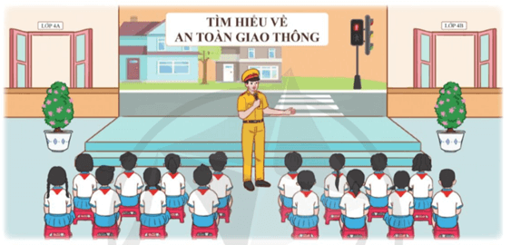  - Giới thiệu cho HS biết ý nghĩa của việc tuân thủ các quy định về trật tự, an toàn giao thông.  + Tuyên truyền và nhắc nhở HS một số lưu ý khi tham gia giao thông để xây dụng cổng trường an toàn giao thông: xếp hàng ngay ngắn theo từng lớp khi ra về, đề xe đúng nơi quy định theo hàng lôi; đội mũ bảo hiểm khi ngồi sau xe gắn máy, xe đạp điện, nhắc nhở bỏ mẹ, người thân đến đón dừng, đỗ xe đúng khu vực quy định; chú ý quan sát khi đợi người thân đón, không nô đùa, chạy đuổi nhau vào giờ tan trường,...  GV tổ chức cho HS thi trả lời câu hỏi tìm hiểu về An toàn giao thông.  -GV đặt câu hỏi trắc nghiệm sau đó cho HS giơ tay chọn đáp án.  Câu 1: Theo em để đảm bảo an toàn khi đi bộ em cần chú ý điều gì?  - A.Cùng các bạn dàn hàng ngang trên đường để người lái xe dễ quan sát thấy  B.Đi bộ dưới lòng đường hoặc sát mép đường phía bên phải và luôn chú ý quan sát các phương tiện giao thông.  C.Đi bộ trên hè phố, lề đường hoặc sát mép đường phía bên phải và luôn chú ý quan sát các phương tiện giao thông.  Câu 2: Nên lựa chọn mũ bảo hiểm như thế nào để có thể bảo vệ phần đầu của mình ?  A. Mũ bảo hiểm của người lớn và đảm bảo chất lượng.  B. Mũ bảo hiểm đảm bảo chất lượng và vừa với cỡ đầu của mình.  C. Mũ bảo hiểm nào cũng được, miễn là vừa với cỡ đầu của mình.  Câu 3 : Em và bạn muốn qua đường nhưng quãng đường ấy có nhiều xe cộ đi lại, em sẽ làm thế nào để qua đường an toàn.  A.Đứng chờ lúc nào vắng xe sẽ chạy nhanh qua đường .  B.Nắm tay nhau cùng xin đường để qua.  C.Nhờ người lớn dắt qua.  - GV mời một số HS chia sẻ cảm nghĩ sau khi tìm hiểu về an tòn giao thông trước cổng trường.  - GV nêu kế hoạch cụ thể phong trào để học sinh bắt đầu tham gia thực hiện.  - Kết thúc, dặn dò. | - HS chú ý lắng nghe và ghi nhớ các lưu ý khi tham gia giao thông.  . HS chia sẻ cảm nghĩ sau khi tìm hiểu về an tòn giao thông trước cổng trường.
4. Vận dụng trải nghiệm.
- Mục tiêu:
+ Củng cố những kiến thức đã học trong tiết học để học sinh khắc sâu nội dung.
+ Vận dụng kiến thức đã học vào thực tiễn.
+ Tạo không khí vui vẻ, hào hứng, lưu luyến sau khi học sinh bài học.
- Cách tiến hành:
- GV hướng dẫn HS về nhà cùng người thân tham gia tốt an toàn giao thông .  - Nhận xét sau tiết dạy, dặn dò về nhà. | - Học sinh tiếp nhận thông tin và yêu cầu để về nhà ứng dụng với các thành viên trong gia đình.  - HS lắng nghe, rút kinh nghiệm

ĐIỀU CHỈNH – BỔ SUNG
..............................................................................................................................................................................................................................................................................
__________________________
Tiết 2: Toán 1
Bài 04: CÁC SỐ TRONG PHẠM VI 1 000 000
I. YÊU CẦU CẦN ĐẠT:
1. Năng lực đặc thù:
- Đọc, viết được các số trong phạm vi 1 000 000.
- Nhận biết được 10 trăm nghìn = 1 000 000 và viết được số 1 000 000.
- Củng cố: 10 đơn vị = 1 chục, 10 chục = 1 trăm, 10 trăm = 1 nghìn.
- Vận dụng được các phép tính đã học vào giải quyết một số tình huống gắn với thực tế.
- Phát triển năng lực lập luận, tư duy toán học và năng lực giao tiếp toán học.
2. Năng lực chung.
- Năng lực tự chủ, tự học: Chủ động thực hiện được các phép tính trong bài học một cách tự giác, tập trung.
- Năng lực giải quyết vấn đề và sáng tạo: Có khả năng thực hiện sáng tạo khi tham gia trò chơi và vận dụng thực tiễn.
- Năng lực giao tiếp và hợp tác: Phát triển kĩ năng giao tiếp nghe - nói trong hoạt động nhóm.
3. Phẩm chất.
- Phẩm chất nhân ái: Có ý thức giúp đỡ lẫn nhau trong hoạt động nhóm để hoàn thành nhiệm vụ.
- Phẩm chất chăm chỉ: Chăm chỉ suy nghĩ, trả lời câu hỏi; làm tốt các bài tập.
- Phẩm chất trách nhiệm: Giữ trật tự, biết lắng nghe, học tập nghiêm túc.
II. ĐỒ DÙNG DẠY HỌC
- Kế hoạch bài dạy, bài giảng Power point.
- SGK và các thiết bị, học liệu phụ vụ cho tiết dạy.

III. HOẠT ĐỘNG DẠY HỌC
Hoạt động của giáo viên |  | Hoạt động của học sinh
1. Khởi động:
- Mục tiêu:
+ Tạo không khí vui vẻ, khấn khởi trước giờ học.
+ Kiểm tra kiến thức đã học của học sinh ở bài trước.
- Cách tiến hành:
- GV tổ chức trò chơi để khởi động bài học.  + Câu 1: Đọc số sau: 435 256; 268 534  + Câu 2: Cho biết chữ số 3 trong số  435 256 thuộc hàng nào, nêu giá trị của chữ số 3 trong số đó.  + Câu 3: So sánh hai số sau, số nào lớn hơn, số nào bé hơn: 63 839 và 63 739.  + Câu 4: Điền số vào dấu chấm trong dãy số sau: 52 244, 52 254, 52 264, ...........  - GV Nhận xét, tuyên dương.  - GV dẫn dắt vào bài mới |  | - HS tham gia trò chơi  - Trả lời:  Bốn trăm ba mươi lăm nghìn hai trăm năm mươi sáu.  Hai trăm sau mươi tám nghìn năm trăm ba mươi tư.  + Trả lời chữ số 3 thuộc hàng chục nghìn, có giá trị là 30 000.  + Số 63 839 lớn hơn.  Số 63 739 bé hơn.  + Số đó là: 52 274  - HS lắng nghe.
2. Khám phá:
- Mục tiêu:
+ Đọc, viết được các số trong phạm vi 1 000 000.
+ Nhận biết được 10 trăm nghìn = 1 000 000 và viết được số 1 000 000.
+ Củng cố: 10 đơn vị = 1 chục, 10 chục = 1 trăm, 10 trăm = 1 nghìn.
+ Biết được các số tròn trăm.
- Cách tiến hành:
* Hình thành số 1 000 000:  - GV yêu cầu HS lấy ra từ bộ đồ dùng tấm 100 nghìn nói: có 100 nghìn khối lập phương và viết số tương ứng 100 000.  - GV giới thiệu 10 trăm nghìn là 1 triệu.  - Viết số tương ứng 1 000 000.  - GV chốt lại cách đọc, viết số:  10 trăm nghìn = 1 triệu. Viết là 1 000 000.  * Đọc, viết số:  - GV cho HS đọc và nhận xét các số  100 000, 200 000, 300 000,... 1 000 000 rồi giới thiệu với học sinh các số tròn trăm nghìn.  - GV lưu ý HS khi đọc viết các số nhiều chữ số, chú ý đến số chữ số để không nhầm lẫn.  Chẳng hạn:  + 100 000 là số có 6 chữ số trong đó có 5 chữ số 0.  + 1 000 000 là số có 7 chữ số trong đó có 6 chữ số 0.  - GV cho HS đọc rồi viết một vài số tròn trăm nghìn khác vào bảng con: 500 000, 800 000, 400 000,... |  | - HS lấy ra các tấm 100 nghìn xếp lần lượt rồi đọc số lượng: một trăm nghìn, hai trăm nghìn, ba trăm nghìn,... mười trăm nghìn.  - HS lắng nghe và quan sát.  - HS đọc lại số.  - HS nắm được các số như thế nào được gọi là tròn trăm nghìn.  - HS lắng nghe.  - HS đọc và viết bảng con.
2. Luyện tập:
- Mục tiêu:
+ Ôn tập, củng cố kiến thức vừa học về đọc và viết số trong trong phạm vi
1 000 000.
+ Vận dụng được các phép tính đã học vào giải quyết một số tình huống gắn với thực tế.
- Cách tiến hành:
Bài 1: Làm việc chung cả lớp  - GV mời 1 HS đọc yêu cầu bài 1.  - GV mời cả lớp làm việc chung, HS đọc và viết các số theo yêu cầu.  a) Đọc các số sau: 200 000, 400 000, 560 000, 730 000, 1 000 000.  - GV nhận xét, tuyên dương.  b) Viết các số sau: một trăm nghìn, sáu trăm nghìn, chín trăm nghìn, một triệu, hai trăm ba mươi nghìn, bốn trăm hai mươi nghìn, tám trăm chín mươi nghìn.  - GV đọc cho HS viết  - GV nhận xét, tuyên dương. | - 1 HS đọc yêu cầu bài 1  - Cả lớp làm việc chung cùng nhau đọc và viết các số theo yêu cầu.  - HS đọc các số.  - Nhận xét bạn đọc.  - HS lắng nghe, rút kinh nghiệm.  - Cả lớp tiếp tục làm việc chung và viết các số vào bảng con.  - HS viết bảng con.  - HS lắng nghe, rút kinh nghiệm.
Bài 2: Số?  - GV mời 1 HS đọc yêu cầu bài 2.  - Mời cả lớp làm việc theo nhóm 2 để dùng nhau trao đổi và điền số vào ô trống:  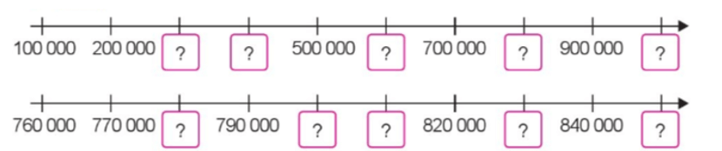  - Ở tia số thứ nhất GV hướng dẫn HS đếm thêm (đếm cách) 1 trăm nghìn để nhận biết các số thích hợp điền vào ô trống.  - Ở tia số thứ hai GV hướng dẫn HS đếm thêm (đếm cách) 1 chục nghìn để nhận biết các số thích hợp điền vào ô trống.  - GV kiểm tra, đánh giá. Tuyên dương các nhóm. | - 1 HS đọc yêu cầu bài 2.  - Cả lớp làm việc theo nhóm 2 để thực hiện nhiệm vụ.  - HS điền các số vào ô trống theo thứ tự từ trái sang phải lần lượt là:  300 000; 400 000; 600 000; 800 000; 1 000 000.  - HS điền các số vào ô trống theo thứ tự từ trái sang phải lần lượt là: 780 000; 800 000; 810 000; 830 000; 850 000.  - Các nhóm báo cáo kết quả làm việc.
Bài 3: (làm việc cá nhân)  - GV mời 1 HS đọc yêu cầu bài 3.  a) Mỗi bạn tiết kiệm được bao nhiêu tiền?  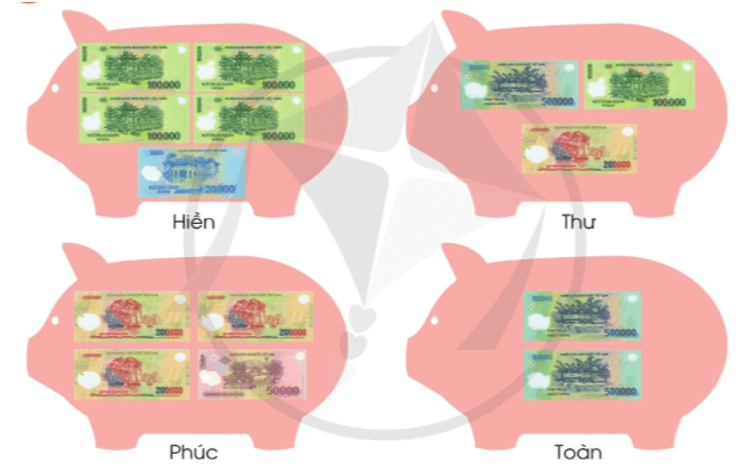  - GV mời cả lớp làm vào phiếu bài tập và cho biết mỗi bạn đã tiết kiệm được bao nhiêu tiền?  - GV mời HS nêu kết quả.  - GV mời một số HS khác nhận xét.  - GV nhận xét, tuyên dương.  b)  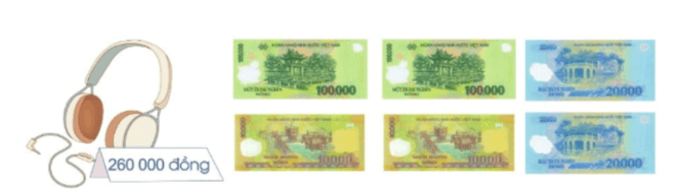  - GV mời cả lớp làm vào vở và cho biết Hà đã trả đủ tiền mua một chiếc tai nghe chưa?  - GV mời HS nêu kết quả.  - GV mời một số HS khác nhận xét.  - GV nhận xét, tuyên dương. | - 1 HS đọc yêu cầu bài 3.  - Cả lớp làm vào phiếu bài tập theo yêu cầu.  + HS quan sát và đếm số tiền có trong mỗi con lợn tiết kiệm rồi trả lời vào phiếu bài tập:  Bạn Hiền tiết kiệm được số tiền là:  100 000 × 4 + 20 000  = 420 000 (đồng)  Bạn Thư tiết kiệm được số tiền là:  500 000 + 100 000 + 200 000  = 800 000 (đồng)  Bạn Phúc tiết kiệm được số tiền là:  200 000 × 3 + 50 000  = 650 000 (đồng)  Bạn Toàn tiết kiệm được số tiền là:  500 000 + 500 000  = 1 000 000 (đồng)  - HS nêu kết quả.  - Một số HS khác nhận xét.  - Lắng nghe, rút kinh nghiệm.  - HS làm bài vào vở.  - HS quan sát và đếm số tiền có trong hình ảnh minh họa được 260 000 đồng, đối chiếu với giá tiền của chiếc tai nghe rồi trả lời: Hà đã trả đủ tiền.  - HS nêu kết quả.  - Một số HS khác nhận xét.  - Lắng nghe, rút kinh nghiệm.
3. Vận dụng trải nghiệm
- Mục tiêu:
+ Củng cố những kiến thức đã học trong tiết học để học sinh khắc sâu nội dung.
+ Vận dụng kiến thức đã học vào thực tiễn.
+ Tạo không khí vui vẻ, hào hứng, lưu luyến sau khi học sinh bài học.
- Cách tiến hành:
- GV tổ chức vận dụng bằng tình huống sau:  Em hãy cho biết người ta thường sử dụng các số trong phạm vi 1 000 000 để ghi những gì?  - GV mời một số em đưa ra kết quả.  + Đáp án: Số ghi trên tiền, ghi lại độ dài, rộng, quãng đường, chiều cao,...  - Nhận xét, tuyên dương |  | - HS tham gia để vận dụng kiến thức đã học vào thực tiễn.  - HS đọc lắng nghe câu hỏi của GV nêu.  - HS đưa ra kết quả theo hiểu biết của mình.  - Lắng nghe, rút kinh nghiệm.
ĐIỀU CHỈNH – BỔ SUNG
..............................................................................................................................................................................................................................................................................
__________________________
Tiết 3+4: Tiếng Việt 1+2
Bài đọc 01: VỆT PHẤN TRÊN MẶT BÀN (2 tiết)
I. YÊU CẦU CẦN ĐẠT
1. Năng lực đặc thù:
- Đọc thành tiếng trôi chảy toàn bài. Phát âm đúng các từ ngữ HS dễ viết sai. Ngắt nghỉ hơi đúng ngữ pháp, ngữ nghĩa. Tốc độ đọc 75-80t/ phút. Đọc thầm nhanh hơn lớp 3.
- Hiểu nghĩa các từ ngữ được chú giải trong bài. Trả lời được các câu hỏi về nội dung của các đoạn và nội dung, ý nghĩa của câu chuyện. Hiểu được đặc điểm của nhân vật Minh trong câu chuyện.
- Thể hiện giọng đọc phù hợp với nhân vật và tình cảm của nhân vật trong từng thời điểm.
- Bước đầu phát triển năng lực văn học qua việc cảm nhận được những đặc điểm đáng yêu của nhân vật qua ngôn ngữ nhân vật và các chi tiết miêu tả nhân vật. Biết bày tỏ được cảm xúc với một số tình tiết trong câu chuyện.
- Biết vận dụng bài học vào thực tiễn cuộc sống: Biết yêu thương, chia sẻ, cảm thông với mọi người xung quanh.
- GDQCN: Liên hệ: Quyền được tôn trọng đặc điểm và giá trị riêng của bản thân phù hợp với độ tuổi và văn hóa dân tộc.
2. Năng lực chung.
- Năng lực tự chủ, tự học: Tích cực tập đọc, cố gắng luyện đọc đúng, luyện đọc diễn cảm tốt.
- Năng lực giải quyết vấn đề và sáng tạo: Nâng cao kĩ năng tìm hiểu ý nghĩa nội dung bài đọc và vận dụng vào thực tiễn.
- Năng lực giao tiếp và hợp tác: Phát triển năng lực giao tiếp trong trả lời các câu hỏi và hoạt động nhóm.
3. Phẩm chất.
- Phẩm chất nhân ái: Thông qua bài đọc, HS thấy được tình yêu thương, sự cảm thông dành cho bạn.
- Phẩm chất chăm chỉ: Có ý thức tự giác tập đọc, trả lời các câu hỏi.
- Phẩm chất trách nhiệm: Biết giữ trật tự, lắng nghe và học tập nghiêm túc.
II. ĐỒ DÙNG DẠY HỌC.
- Kế hoạch bài dạy, bài giảng Power point.
- SGK và các thiết bị, học liệu phụ vụ cho tiết dạy.
III. HOẠT ĐỘNG DẠY HỌC.
Hoạt động của giáo viên | Hoạt động của học sinh
1. Khởi động:
- Mục tiêu:
+ Tạo không khí vui vẻ, khấn khởi trước giờ học.
+ Kiểm tra kiến thức đã học của học sinh ở bài trước.
- Cách tiến hành:
- GV cho HS nghe và hát theo bài “ Tiếng hát bạn bè mình” - Nhạc sĩ Lê Hoàng Minh để khởi động bài học.  + GV trao đổi với HS về nội dung bài hát  - GV yêu cầu HS đọc đoạn 1 trong bài Cái răng khểnh và nhắc lại nội dung câu chuyện.  - GV Nhận xét, tuyên dương, dẫn dắt vào bài mới: Vệt phấn trên mặt bàn là truyện ngắn của tác giả Nguyễn Thị Kim Hòa kể về những cô bé, cậu bé học trò nghịch ngợm, nông nổi nhưng giàu lòng yêu thương, sẻ chia. Để biết câu chuyện này thú vị ra sao, chân dung của các bạn nhỏ trong bài như thế nào, chúng ta cùng đọc bài nhé. | - HS nghe và vỗ tay.  + HS cùng trao đổi với GV về nội dung bài hát.  + Bái hát nói đến tình yêu thương giữa con người, giữa bạn bè với nhau.  - HS lên bảng đọc bài và trả lời câu hỏi.  - HS lắng nghe.
2. Khám phá.
- Mục tiêu: Đọc thành tiếng trôi chảy toàn bài. Phát âm đúng các từ ngữ HS dễ viết sai. Ngắt nghỉ hơi đúng ngữ pháp, ngữ nghĩa. Tốc độ đọc 75-80t/ phút. Đọc thầm nhanh hơn lớp 3.
- Cách tiến hành:
2.1. Hoạt động 1: Đọc đúng.  - GV đọc mẫu lần 1: Đọc diễn cảm cả bài, nhấn giọng ở những từ ngữ giàu sức gợi tả, gợi cảm. Thể hiện giọng đọc phù hợp với nội tâm của mỗi nhân vật.  - GV HD đọc: Đọc trôi chảy toàn bài, ngắt nghỉ câu đúng. Giọng đọc phù hợp với từng nhân vật.  - Gọi 1 HS đọc toàn bài.  - GV chia đoạn: 4 đoạn truyện  Đoạn 1: Từ đầu đến vui vẻ  Đoạn 2: từ Nhưng cô bạn tóc xù… đến …hết một tuần.  Đoạn 3: từ Hôm ấy đến viết bằng tay trái nữa!  Đoạn 4: còn lại.  - GV gọi 4 HS đọc nối tiếp đoạn.( 2-3 lượt đọc)  - GV hướng dẫn luyện đọc từ khó: dòng chữ, chỗ, sẽ, bác sĩ,…  - GV mời một số HS khá, giỏi đọc toàn bộ bài. |  | - Hs lắng nghe GV đọc bài.  - HS lắng nghe giáo viên hướng dẫn cách đọc.  - 1 HS đọc toàn bài.  - HS quan sát  - 4 HS đọc nối tiếp theo đoạn.  - HS đọc từ khó.  - Một số HS khá, giỏi đọc toàn bộ bài.
3. Luyện tập.
- Mục tiêu:
+ Hiểu nghĩa các từ ngữ được chú giải trong bài. Trả lời được các câu hỏi về nội dung của các đoạn thơ, toàn bài thơ..
+ Hiểu được đặc điểm của nhân vật Minh trong câu chuyện.
- Cách tiến hành:
3.1. Tìm hiểu bài.  - GV mời 1 HS đọc chú giải trong SGK  - GV nhận xét, tuyên dương và có thể giải thích thêm một số từ ngữ mà tại địa phương HS chưa nắm được.  - GV gọi HS đọc và trả lời lần lượt các câu hỏi trong sgk. Đồng thời vận dụng linh hoạt các hoạt động nhóm bàn, hoạt động chung cả lớp, hoạt động cá nhân,…  - GV hỗ trợ HS gặp khó khăn, lưu ý rèn cách trả lời đầy đủ câu.  + Câu 1: Những đặc điểm nào của người bạn mới khiến Minh chú ý?  + Câu 2: Vì sao Thi Ca thường đụng vào tay Minh khi đang viết?  + Câu 3: Minh dùng phấn kẻ một đường chia đôi mặt bàn để làm gì?  + Câu 4: Khi cô giáo cho biết Thi Ca phải vào viện, Minh đã nhớ lại những gì?  + Câu 5: Câu chuyện muốn nói với em điều gì?  - GV nhận xét, tuyên dương và mời một số HS liên hệ bản thân (Em đã làm những việc gì để giúp bạn khi bạn gặp khó khăn?...)  - GV mời HS nêu nội dung bài.  - GV nhận xét và chốt nội dung bài học:  Câu chuyện khuyên chúng ta nên dành tình yêu thương, sự chia sẻ, cảm thông với mọi người xung quanh. |  | 1 HS đọc chú giải:  + Coi: xem, xem nào.  + Nè: này  + Tay mặt: tay phải.  + Vân (gỗ): những đường cong uốn lượn như hình vẽ trên mặt gỗ.  - HS trả lời lần lượt các câu hỏi:  + Bạn có cái tên rất ngộ là Thi Ca và mái tóc xù lông nhím.  + Vì Thi Ca viết bằng tay trái.  + Minh dùng phấn kẻ một đường chia đôi mặt bàn là để phân chia ranh giới, để Thi Ca không ngồi lại gần, tránh đụng vào tay Minh khi viết.  + Khi cô giáo cho biết Thi Ca phải vào viện chữa bàn tay phải, Minh đã nhớ lại việc Thi Ca thường giấu tay phải trong hộc bàn, nhớ ánh mắt buồn của bạn lúc mình vạch đường phấn trắng.  - Minh là một cậu bé giàu lòng nhân ái, khi biết về cánh tay phải bị đau của bạn, Minh đã rất ân hận, cảm thấy thương bạn và mong cho bạn sớm khỏi bệnh.  - 1 số HS nêu suy nghĩ của mình.  - 1 số HS nêu nội dung bài học theo hiểu biết của bản thân.  - HS nhắc lại nội dung bài học.
3.2. Đọc nâng cao.  - GV giáo viên tổ chức cho HS đọc diễn cảm với hình thức đọc cá nhân; lưu ý HS cách thay đổi giọng đọc cho phù hợp với người dẫn chuyện, lời thoại của Minh, của cô giáo; chú trọng những đoạn tả tâm trạng của Minh.  + GV đọc mẫu diễn cảm.  + Mời HS tự chọn đoạn và luyện đọc theo nhóm bàn.  + Tổ chức đọc diễn cảm: Mỗi nhóm cử một bạn đọc diễn cảm.  + GV mời cả lớp lắng nghe, nhận xét.  - GV nhận xét, tuyên dương, đồng thời nhắc HS về luyện đọc thêm. |  | - HS lắng nghe GV hướng dẫn cách đọc diễn cảm.  + HS lắng nghe GV đọc mẫu diễn cảm.  + HS luyện đọc diễn cảm theo nhóm bàn.  + Mỗi nhóm cử một bạn tham gia diễn cảm.  + Cả lớp lắng nghe, nhận xét.  + HS lắng nghe.
4. Vận dụng.
- Mục tiêu:
+ Củng cố những kiến thức đã học trong tiết học để học sinh khắc sâu nội dung.
+ Biết vận dụng bài học vào thực tiễn cuộc sống: Biết yêu thương, chia sẻ, cảm thông với mọi người xung quanh.
+ Tạo không khí vui vẻ, hào hứng, lưu luyến sau khi học xong bài học.
- Cách tiến hành:
- GV cho HS nêu em đã học được điều gì sau bài học này và những điều em mong muốn biết thêm?  - GV nhận xét tiết dạy.  - Dặn dò bài về nhà. | - HS nêu ý kiến bản thân.  - HS lắng nghe, rút kinh nghiệm.
ĐIỀU CHỈNH – BỔ SUNG
..............................................................................................................................................................................................................................................................................
_________________________
Chiều
Tiết 1 Tiếng Việt 3
Bài viết 3: LUYỆN TẬP VIẾT ĐOẠN VĂN VỀ MỘT NHÂN VẬT (1 tiết)
(Thực hành viết)
I. YÊU CẦU CẦN ĐẠT.
1. Năng lực đặc thù:
- Viết được đoạn văn về một nhân vật trong câu chuyện đã nghe đã đọc.
- Có kỹ năng sửa chữa và hoàn thiện đoạn văn đã viết.
- Vận dụng quy tắc Bàn tay đã học để xác định những việc cần làm khi viết đoạn văn về một nhân vật.
- Phát triển năng lực văn học: Thể hiện cảm nghĩ về nhân vật và nội dung câu chuyện.
- Biết vận dụng bài học vào thực tiễn cuộc sống.
- GDQCN: Quyền được tôn trọng đặc điểm và giá trị riêng của bản thân phù hợp với độ tuổi và văn hóa dân tộc.
2. Năng lực chung.
- Năng lực tự chủ, tự học: Tích cực học tập, tiếp thu kiến thức viết đoạn văn về một nhân vật trong truyện.
- Năng lực giải quyết vấn đề và sáng tạo: Nâng cao kĩ năng thông qua việc sử dụng từ ngữ, cách diễn đạt, cách thể hiện nhận xét về tình cảm đối với nhân vật.
3. Phẩm chất.
- Phẩm chất nhân ái: Thông qua bài học, biết yêu quý bạn bè và đoàn kết trong học tập.
- Phẩm chất chăm chỉ: Có ý thức tự giác trong học tập, trò chơi và vận dụng.
- Phẩm chất trách nhiệm: Biết giữ trật tự, lắng nghe và học tập nghiêm túc.
II. ĐỒ DÙNG DẠY HỌC.
- Kế hoạch bài dạy, bài giảng Power point.
- SGK và các thiết bị, học liệu phụ vụ cho tiết dạy.
III. HOẠT ĐỘNG DẠY HỌC.
Hoạt động của giáo viên | Hoạt động của học sinh
1. Khởi động:
- Mục tiêu:
+ Tạo không khí vui vẻ, khấn khởi trước giờ học.
+ Kiểm tra kiến thức đã học của học sinh ở bài trước.
- Cách tiến hành:
- GV giới thiệu bài hát: “Lớp chúng ta đoàn kết” tác giả Mộng Lân, cả lớp hát và vận động theo nhạc.  - GV yêu cầu HS nhắc lại dàn ý (cách sắp xếp ý) trong một đoạn văn về một nhân vật.  - GV nhận xét.  - GV dẫn dắt vào bài mới bằng sơ đồ quy tắc Bàn tay. | - HS vận động theo nhạc.  - HS nhắc lại dàn ý (cách sắp xếp ý) trong một đoạn văn về một nhân vật.  + Viết về ai, tìm ý, sắp xếp ý, hoàn chỉnh đoạn văn (đọc lại và sửa lỗi).  - HS lắng nghe.
2. Luyện tập.
- Mục tiêu:
+ Viết được đoạn văn về một nhân vật trong câu chuyện đã nghe đã đọc.
+ Có kỹ năng sửa chữa và hoàn thiện đoạn văn đã viết.
+ Vận dụng quy tắc Bàn tay đã học để xác định những việc cần làm khi viết đoạn văn về một nhân vật.
+ Phát triển năng lực văn học: Thể hiện cảm nghĩ về nhân vật và nội dung câu chuyện.
- Cách tiến hành:
* HĐ 1: Chuẩn bị viết đoạn văn  - GV mời HS đọc yêu cầu của bài.  - GV mời 3 HS trình bày lại kết quả tìm ý và sắp xếp ý ở tiết trước.  - Hướng dẫn học sinh đọc thầm lại kết quả tìm ý và sắp xếp ý của mình ở kiếp trước.  * HĐ 2: Viết đoạn văn  - GV yêu cầu HS làm việc cá nhân tự viết đoạn văn dựa vào gợi ý ở tiết trước hoàn thành vào vở.  - GV theo dõi, hỗ trợ HS trong quá trình viết.  * HĐ 3: Giới thiệu, chỉnh sửa bài viết  - GV mời HS đọc đoạn văn của mình.  HS khác nhận xét.  - GV nhận xét đoạn văn.  - Yêu cầu HS nộp bài GV nhận xét. |  | - 1 HS đọc yêu cầu bài tập.  - 3 HS trình bày lại kết quả tìm ý và sắp xếp ý ở tiết trước.  - HS đọc.  - HS viết đoạn văn.  - HS nhận xét bài bạn.  - HS hoàn chỉnh đoạn văn của mình dựa trên góp ý của GV và các bạn.  - HS nộp bài.
3. Vận dụng trải nghiệm.
- Mục tiêu:
+ Củng cố những kiến thức đã học trong tiết học để học sinh khắc sâu nội dung.
+ Vận dụng kiến thức đã học vào thực tiễn.
+ Tạo không khí vui vẻ, hào hứng, lưu luyến sau khi học sinh bài học.
- Cách tiến hành:
- GV giao nhiệm vụ cho học sinh về nhà viết một đoạn văn khoảng 5-6 câu viết về đặc điểm ngoại hình, tính cách một người bạn của em theo quy tắc bàn tay.  - GDQCN: Quyền được tôn trọng đặc điểm và giá trị riêng của bản thân phù hợp với độ tuổi và văn hóa dân tộc.  - GV nhận xét tiết dạy.  - Dặn dò bài về nhà. | - HS lắng nghe nhiệm vụ.  - Cam kết thực hiện ở nhà.  - HS lắng nghe, rút kinh nghiệm.
ĐIỀU CHỈNH – BỔ SUNG
.............................................................................................................................................................................................................................................................................
________________________
Tiết 3: HĐTN
CHỦ ĐỀ: GIỮ GÌN TRƯỜNG EM XANH, SẠCH, ĐẸP
GIỮ GÌN TRƯỜNG EM XANH, SẠCH, ĐẸP (T2)
I. YÊU CẦU CẦN ĐẠT:
1. Năng lực đặc thù:
- Xây dựng được kế hoạch giữ gìn trường học xanh, sạch, đẹp.
- Nâng cao ý thức xây dựng môi trường trường học xanh, sạch, đẹp.
- Vận dụng vào thực tiễn: Biết xây dựng kế hoạch chi tiết để thực hiện giữ gìn trường học xanh, sạch, đẹp.
- Quyền và nghĩa vụ tham gia vào các hoạt động văn hóa (do nhà trường, địa phương tổ chức).
2. Năng lực chung.
- Năng lực tự chủ, tự học: Có khả năng tự chuẩn bị các đồ dùng cần thiết theo yêu cầu.
- Năng lực giải quyết vấn đề và sáng tạo: Biết dựa vào kết quả khảo sát để xây dựng kế hoạch thực hiện giữ gìn trường học xanh, sạch, đẹp.
- Năng lực giao tiếp và hợp tác: Biết trao đổi, hợp tác trong nhóm.
- GDQCN: Liên hệ: Quyền được tôn trọng đặc điểm và giá trị riêng của bản thân phù hợp với độ tuổi và văn hóa dân tộc
3. Phẩm chất.
- Phẩm chất yêu nước: Thông qua hoạt động lập kế hoạch để giữ gìn trường học xanh, sạch, đẹp, HS biết yêu trường, yêu lớp và cảnh quan thiên nhiên.
- Phẩm chất nhân ái: Tôn trọng bạn và lắng nghe trong tham gia hợp tác nhóm.
- Phẩm chất chăm chỉ: Có tinh thần chăm chỉ để xây dựng kế hoạch chi tiết theo yêu cầu.
- Phẩm chất trách nhiệm: Có ý thức nghiêm túc trong làm việc nhóm.
II. ĐỒ DÙNG DẠY HỌC
- Kế hoạch bài dạy, bài giảng Power point.
- SGK và các thiết bị, học liệu phục vụ cho tiết dạy.

III. HOẠT ĐỘNG DẠY HỌC
Hoạt động của giáo viên | Hoạt động của học sinh
1. Khởi động:
- Mục tiêu:
+ Tạo không khí vui vẻ, khấn khởi trước giờ học.
+ Thông qua khởi động, học sinh thêm yêu trường, lớp và có hành động tốt thể hiện tình yêu đó.
- Cách tiến hành:
- GV tổ chức múa hát bài “Em yêu trường em” – Sáng tác Hoàng Vân để khởi động bài học.  - GV Cùng trao đổi với HS về nội dung bài hát và các hoạt động múa, hát mà các bạn thể hiện trước lớp.  - GV nhận xét, tuyên dương và dẫn dắt vào bài mới. |  | - Một số HS lên trước lớp thực hiện. Cả lớp cùng múa hát theo nhịp điều bài hát.  - HS chia sẻ nhận xét về các bạn thể hiện múa hát trước lớp.  - HS lắng nghe.
2. Khám phá:
- Mục tiêu:
+ HS nhận ra được các khu vực trong trường học của mình.
+ Rèn luyện và phát triển kĩ năng làm việc nhóm.
- Cách tiến hành:
Hoạt động 1: Cùng chơi đoán tranh (Làm việc nhóm 4)  - GV chia lớp thành 6 nhóm để cùng chơi trò chơi.  - GV giới thiệu trò chơi Đoán tranh và phổ biến luật chơi như sau:  + Dán các bức tranh về những khu vực trong trường học lên bảng, GV mở một mảnh ghép ở từng tranh. Các nhóm cùng đoán xem đó là khu vực nào trong trường học.  + Các nhóm sẽ rung chuông giành quyền trả lời. Nhóm nào rung chuông nhanh nhất sẽ được trả lời trước.  + Nhóm đoán đúng nhiều khu vực nhất là nhóm chiến thắng.  - GV mời một số học sinh chia sẻ cảm nghĩ sau khi tham gia trò chơi  - GV kết luận: Trong trường có nhiều khu vực khác nhau, mỗi khu vực có những nét đặc trưng riêng và tiện ích riêng. Cô khen ngợi các em đã nhanh mắt đoán được tên các khu vực trong trường mình. |  | - HS lắng nghe quan sát và lắng nghe luật chơi.  - Các nhóm tham gia trò chơi Đoán tranh.  - HS nêu cảm nghĩ.
3. Luyện tập:
- Mục tiêu: HS xây dựng được kế hoạch giữ gìn trường học xanh, sạch, đẹp.
- Cách tiến hành:
* Hoạt động 2: Lập kế hoạch giữ gìn trường học xanh, sạch, đẹp.  (1) (Làm việc nhóm 6)  - GV phổ biến nhiệm vụ: dựa vào kết quả khảo sát thực trạng trong tiết trước, các nhóm thảo luận xây dựng kế hoạch giữ gìn trường học xanh, sạch, đẹp.  - GV hướng dẫn HS xây dựng kế hoạch theo các gợi ý sau:  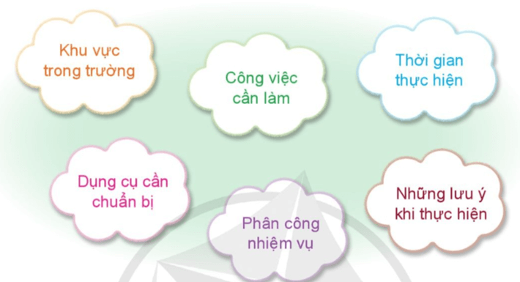  - GV mời cả lớp sinh hoạt nhóm 6.  (2) (Làm việc cả lớp)  - GV tổ chức cho các nhóm lên chia sẻ bản kế hoạch của nhóm mình trước lớp.  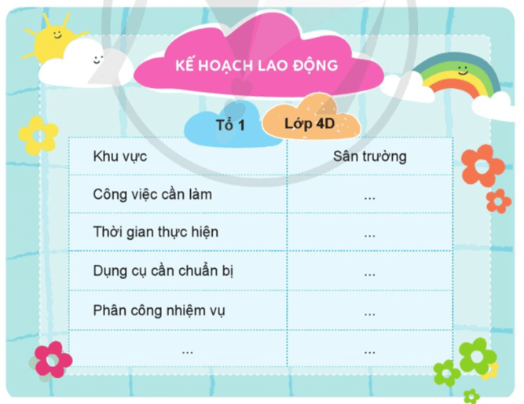  - GV nêu thêm ý kiến cho HS hoàn thiện bản kế hoạch.  - GV kết luận: Để có thể thực hiện giữ gìn trường học xanh, sạch, đẹp, các em cần phải lập kế hoạch chi tiết, cụ thể, rõ ràng. Đây là một việc làm thiết thực phù hợp với lứa tuổi để góp phần giữ gìn trường học xanh, sạch, đẹp. Các nhóm hãy cùng thực hiện tốt kế hoạch đã xây dựng. | - HS lắng nghe nhiệm vụ cần thực hiện.  - HS quan sát, đọc kĩ các gợi ý để thực hiện.  - Các nhóm tiến hành thảo luận để xây dựng kế hoạch.  - Lần lượt các tổ trưởng báo cáo kết quả của nhóm mình.  - Các nhóm khác lắng nghe và đóng góp ý kiến cho bản kế hoạch của nhóm bạn.  - HS lắng nghe, rút kinh nghiệm.
  Công việc cần làm | Phân công nhiệm vụ | Khu vực trong trường | Dụng cụ cần chuẩn bị | Thời gian thực hiện | Những lưu ý khi thực hiện
  Dọn cỏ sân trường | - Tổ 1,2 dọn cỏ.  - Tổ 3,4 nhặt rác. | Sân trường | - cuốc  - liềm  - hoa  - . .. | Thứ 7 | - Khi sử dụng dụng cụ cần chú ý.
  Trồng hoa trước hành lang lớp học | - Tổ 1,2 dọn cỏ.  - Tổ 3,4 trồng hoa. | Hành lang trường | - cuốc  - liềm  - hoa  - . .. | Thứ 7 | - Khi sử dụng dụng cụ cần chú ý.
4. Vận dụng trải nghiệm.
- Mục tiêu:
+ Củng cố những kiến thức đã học trong tiết học để học sinh khắc sâu nội dung.
+ Vận dụng kiến thức đã học vào thực tiễn.
+ Tạo không khí vui vẻ, hào hứng, lưu luyến sau khi học sinh bài học.
- Cách tiến hành:
- GV hướng dẫn HS về nhà cùng người thân lập kế hoạch giữ gìn vệ sinh ở nhà của em.  - Nhận xét sau tiết dạy, dặn dò về nhà. | - Học sinh tiếp nhận thông tin và yêu cầu để về nhà ứng dụng với các thành viên trong gia đình.  - HS lắng nghe, rút kinh nghiệm
ĐIỀU CHỈNH – BỔ SUNG
.............................................................................................................................................................................................................................................................................
________________________
Thứ Ba ngày 16 tháng 9 năm 2025
Chiều
Tiết 1: Toán 2
Bài 05: CÁC SỐ TRONG PHẠM VI 1 000 000 ( TT- T1)
I. YÊU CẦU CẦN ĐẠT:
1. Năng lực đặc thù:
- Biết phân tích các số ( trong phạm vi 1 000 000) theo các hàng gồm: hàng trăm nghìn, hàng chục nghìn, hàng nghìn, hàng trăm, hàng chục, hàng đơn vị.
- Vận dụng được các phép tính đã học vào giải quyết một số tình huống gắn với thực tế.
- Phát triển năng lực lập luận, tư duy toán học và năng lực giao tiếp toán học.
2. Năng lực chung.
- Năng lực tự chủ, tự học: Chủ động thực hiện được các phép tính trong bài học một cách tự giác, tập trung.
- Năng lực giải quyết vấn đề và sáng tạo: Có khả năng thực hiện sáng tạo khi tham gia trò chơi và vận dụng thực tiễn.
- Năng lực giao tiếp và hợp tác: Phát triển kĩ năng giao tiếp nghe - nói trong hoạt động nhóm.
3. Phẩm chất.
- Phẩm chất nhân ái: Có ý thức giúp đỡ lẫn nhau trong hoạt động nhóm để hoàn thành nhiệm vụ.
- Phẩm chất chăm chỉ: Chăm chỉ suy nghĩ, trả lời câu hỏi; làm tốt các bài tập.
- Phẩm chất trách nhiệm: Giữ trật tự, biết lắng nghe, học tập nghiêm túc.
II. ĐỒ DÙNG DẠY HỌC
- Kế hoạch bài dạy, bài giảng Power point.
- SGK và các thiết bị, học liệu phụ vụ cho tiết dạy.

III. HOẠT ĐỘNG DẠY HỌC
Hoạt động của giáo viên | Hoạt động của học sinh
1. Khởi động:
- Mục tiêu:
+ Tạo không khí vui vẻ, khấn khởi trước giờ học.
+ Kiểm tra kiến thức đã học của học sinh ở bài trước.
- Cách tiến hành:
- GV tổ chức trò chơi để khởi động bài học.  - GV tổ chức trò chơi: “Ai nhanh, ai đúng”  + Lượt 1, GV viết một vài số lên bảng, yêu cầu HS giơ tay nhanh nhất đọc số đó.  Ví dụ: 580 000, 780 000, 354 000…  + Lượt 2, GV đọc và yêu cầu HS viết lại số đó vào bảng con.  Ví dụ: Chín trăm mười nghìn;  Năm trăm sáu mươi nghìn;  Một triệu,…  + Các lượt sau thực hiện tương tự. Qua 5 lượt, GV tuyên bố những HS dành chiến thắng.  - GV dẫn dắt vào bài học: “Chúng ta vừa được gợi nhắc lại kiến thức của buổi hôm trước. Cô trò mình sau đây sẽ tiếp tục tìm hiểu kiến thức đó trong “Bài 5: Các số trong phạm vi 1 000 000 (tiếp theo)”. | - HS tham gia trò chơi  - HS đọc số:  Năm trăm tám mươi nghìn.  Bảy trăm tám mươi nghìn.  Ba trăm năm mươi tư nghìn.  - Cả lớp viết bảng con:  910 000, 560 000, 1000 000  - HS lắng nghe.
2. Khám phá:
- Mục tiêu:
+ Biết phân tích các số ( trong phạm vi 1 000 000) theo các hàng gồm: hàng trăm nghìn, hàng chục nghìn, hàng nghìn, hàng trăm, hàng chục, hàng đơn vị.
- Cách tiến hành:
* Phân tích cấu tạo số:  - GV chiếu hình ảnh mở đầu trong SGK  - GV hướng dẫn HS phân tích cấu tạo số:  + HS lấy ra từ bộ đồ dùng 1 tấm 100 nghìn, 2 thanh 10 nghìn, 3 khối nghìn, 1 tấm trăm, 4 thanh chục và 5 khối lập phương đơn vị, hình thành số 123 145 và nêu cách đọc, cách viết.  + Dựa vào trực quan, GV hướng dẫn HS phân tích số theo các hàng:  Số 123 145 gồm: 1 trăm nghìn, 2 chục nghìn, 3 nghìn, 1 trăm, 4 chục, 5 đơn vị.  - GV giới thiệu: Chữ số hàng trăm nghìn là 1, chữ số hàng chục nghìn là 2, chữ số hàng nghìn là 3, chữ số hàng trăm là 1, chữ số hàng chục là 4, chữ số hàng đơn vị là 5.  - GV yêu cầu HS nhắc lại phân tích số.  - GV viết một số tùy ý khác có 6 chữ số, ví dụ 327 658, và yêu cầu HS nêu được số đó gồm mấy trăm nghìn, mấy chục nghìn, mấy nghìn, mấy trăm, mấy chục, mấy đơn vị. | - HS lắng nghe và thực hiện.  - HS lắng nghe và đọc bài.  - HS lắng nghe, suy nghĩ, giơ tay phát biểu chỉ rõ chữ số ở mỗi hàng.
2. Luyện tập:
- Mục tiêu:
+ Phân tích được các số ( trong phạm vi 1 000 000) theo các hàng gồm: hàng trăm nghìn, hàng chục nghìn, hàng nghìn, hàng trăm, hàng chục, hàng đơn vị.
+ Đọc được số có nhiều chữ số, viết các số trong phạm vi 1 000 000 thành tổng của các trăm nghìn, chục nghìn, nghìn, trăm, chục, đơn vị và ngược lại.
- Cách tiến hành:
Bài 1: Làm việc cá nhân  - GV mời 1 HS đọc yêu cầu bài 1.  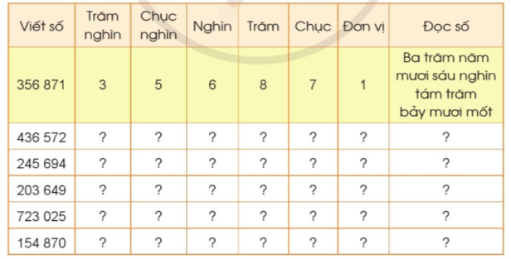  - GV cho HS làm bài cá nhân, thực hiện điền số vào bảng và đọc số.  - GV hướng dẫn HS phân tích mẫu.  - GV cho HS làm bài vào vở bài tập, đổi chéo vở kiểm tra bài của bạn. Hai bạn trình bày kết quả, lớp nhận xét.  - GV chữa bài và lưu ý các trường hợp có chữ số 0 ở hàng nghìn, trăm, đơn vị.  - GV nhận xét, tuyên dương. | - 1 HS đọc yêu cầu bài 1  - Cả lớp làm việc cá nhân.  - HS thực hiện.  - Nhận xét bài bạn.  - HS lắng nghe, rút kinh nghiệm.
Bài 2: Làm việc chung cả lớp  - GV mời 1 HS đọc yêu cầu bài 2.  a) - Mời cả lớp quan sát và đọc các số sau:  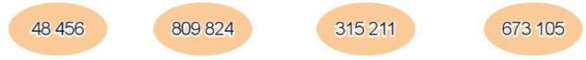  - GV nhận xét, tuyên dương.  b) Viết các số sau:  - GV cho HS làm vào bảng con, GV đọc, HS viết bảng, 2 bạn lên bảng viết số.  - GV nhận xét, tuyên dương. | - 1 HS đọc yêu cầu bài 2.  - HS quan sát và đọc các số theo yêu cầu.  Bốn mươi tám nghìn bốn trăn năm mươi sáu.  Tám trăm linh chín nghìn tám trăm hai mươi bốn  Ba trăm mười lăm nghìn hai trăm mười một  Sáu trăm bảy mươi ba nghìn một trăm linh năm  - HS nhận xét bạn đọc.  - HS lắng nghe, rút kinh nghiệm.  - HS thực hiện.  Viết số: 87 601; 9 034; 22 525;  418 304; 527 641.  - HS nhận xét bạn.  - HS lắng nghe, rút kinh nghiệm.
Bài 3: Làm việc theo nhóm 4  - GV mời 1 HS đọc yêu cầu bài 3.  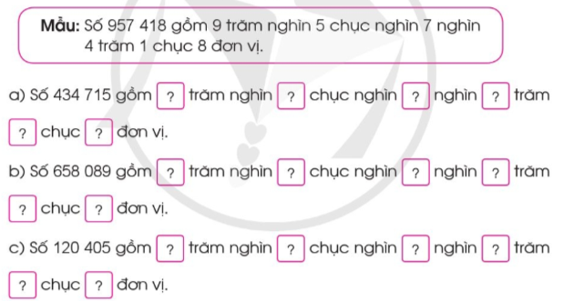  - GV hướng dẫn HS phân tích mẫu (dạng phân tích số theo hàng)  GV cho HS chơi trò chơi Truyền điện theo từng nhóm 4.  - GV hướng dẫn cách chơi: Một bạn đọc một số và chỉ bạn bất kỳ trong nhóm nêu số đó gồm mấy trăm nghìn, mấy chục nghìn, mấy nghìn, mấy trăm, mấy chục, mấy đơn vị.  Sau đó nhóm xác nhận kết quả và học sinh đó nêu số tiếp theo rồi chỉ định một bạn tùy ý trong nhóm đọc, tiếp tục như thế cho đến số cuối cùng.  - GV mời một số nhóm khác nhận xét.  - GV nhận xét, tuyên dương. | - 1 HS đọc yêu cầu bài 3.  - HS phân tích mẫu.  - HS hoạt động nhóm, lắng nghe luật và chơi trò chơi.  - Một số nhóm khác nhận xét.  - Lắng nghe, rút kinh nghiệm
3. Vận dụng trải nghiệm
- Mục tiêu:
+ Củng cố những kiến thức đã học trong tiết học để học sinh khắc sâu nội dung.
+ Vận dụng kiến thức đã học vào thực tiễn.
+ Tạo không khí vui vẻ, hào hứng, lưu luyến sau khi học sinh bài học.
- Cách tiến hành:
- GV tổ chức vận dụng bằng tình huống sau:  GV đưa ra các món đồ vật thân thuộc với HS và các bảng có ghi giá tiền. GV yêu cầu HS gắn bảng giá tiền với đồ vật cho phù hợp.  - Đồ vật: bút chì, hộp bút, cái cặp, cục tẩy chì.  - Thẻ ghi giá tiền: 3 000 đồng, 5 000 đồng, 23 000 đồng, 250 000 đồng.  - GV nhận xét, tuyên dương. | - HS tham gia để vận dụng kiến thức đã học vào thực tiễn.  - HS đọc lắng nghe yêu cầu của GV nêu.  - HS đưa ra kết quả theo hiểu biết của mình.  + Kết quả:  Bút chì: 5 000 đồng  Hộp bút: 23 000 đồng  Cục tẩy chì: 3 000 đồng  Cái cặp: 250 000 đồng  - HS nhận xét câu trả lời của bạn.  - Lắng nghe, rút kinh nghiệm.
ĐIỀU CHỈNH – BỔ SUNG
..............................................................................................................................................................................................................................................................................
__________________________
Tiết 2: Lịch sử và Địa lí 1
Bài 1: LÀM QUEN VỚI PHƯƠNG TIỆN HỌC TẬP
MÔN LỊCH SỬ VÀ ĐỊA LÍ (T3)
I. YÊU CẦU CẦN ĐẠT:
1. Năng lực đặc thù:
- Kể được tên một số phương tiện hỗ trợ học tập môn Lịch sử và Địa lí: bản đồ, lược đồ, biểu đồ, tranh ảnh, hiện vật, nguồn tư liệu...
- Sử dụng được một số phương tiện vào học tập môn Lịch sử và Địa lí
- Rèn luyện kĩ năng quan sát và sử dụng bản đồ, các tư liệu có liên quan, qua đó góp phần phát triển năng lực khoa học.
- QPAN: + Biên giới Việt Nam giáp 3 nước Trung Quốc, Lào và Cam-pu-chia, mỗi người dân phải nêu cao tinh thần cảnh giác, bảo vệ chủ quyền của Việt Nam.
+ Phân tích và khẳng định chủ quyền của Việt Nam đối với Biển Đông và 02 quần đảo Hoàng Sa và Trường Sa
2. Năng lực chung.
- Năng lực tự chủ, tự học: Biết tự chủ thực hiện sử dụng một số phương tiện học tập môn Lịch sử và Địa lí.
- Năng lực giải quyết vấn đề và sáng tạo: Sưu tầm và giới thiệu được một số phương tiện hỗ trợ học tập.
- Năng lực giao tiếp và hợp tác: Biết trao đổi, góp ý cùng bạn trong hoạt động nhóm và thực hành.
3. Phẩm chất.
- Phẩm chất nhân ái: Biết chia sẻ, giúp đỡ bạn trong sử dụng, thực hành các hoạt động về Lịch sử, Địa lí.
- Phẩm chất chăm chỉ: Có tinh thần chăm chỉ, ham học hỏi trong tìm hiểu về Lịch sử và Địa lí.
- Phẩm chất trách nhiệm: Có ý thức trách nhiệm với lớp, tôn trọng tập thể.
II. ĐỒ DÙNG DẠY HỌC
- Kế hoạch bài dạy, bài giảng Power point.
- SGK và các thiết bị, học liệu phục vụ cho tiết dạy.

III. HOẠT ĐỘNG DẠY HỌC
Hoạt động của giáo viên | Hoạt động của học sinh
1. Khởi động:
- Mục tiêu:
+ Tạo không khí vui vẻ, khấn khởi trước giờ học.
+ Thông qua khởi động, giáo viên dẫn dắt bài mới hấp dẫn để thu hút học sinh tập trung.
- Cách tiến hành:
- GV giới thiệu một số hiện vật đồ cổ,.. để khơỉ động bài học.  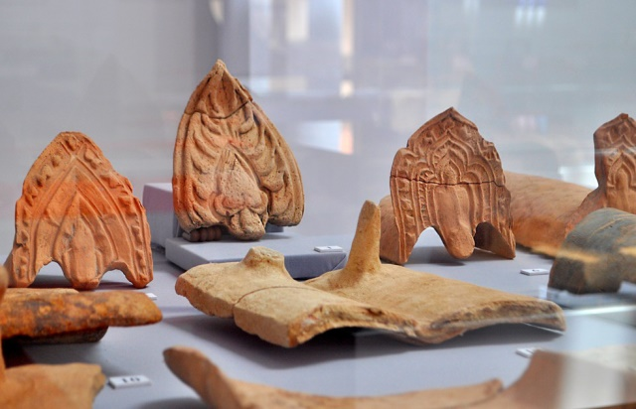  + Đố các em trong tranh có những hiện vật gì?  + Nhờ vào đâu mà các em biết các số liệu đó?  + Đúng rồi, những các em thấy trong bức tranh người ta gọi đó là hiện vật. Vậy hiện vật là gì? sử dụng diện vật để làm gì? thì cô mời các em cùng làm quen với bài học hôm nay nhé! |  | - HS quan sát tranh và trả lời một số câu hỏi  + Trong tranh có các đồ gồm có hoa văn.  + Em quan sát cá hình trong tranh.  + HS lắng nghe.
2. Khám phá:
- Mục tiêu:
+ Hiểu được hiện vật là gì? Vì sao cần hiện vật trong học tập môn Lịch sử và Địa lí.
+ Rèn luyện kĩ năng quan sát và sử dụng bản đồ, các tư liệu có liên quan, qua đó góp phần phát triển năng lực khoa học.
- Cách tiến hành:
Hoạt động 2: Hiện vật (Sinh hoạt nhóm 2)  - GV giới thiệu hình ảnh về hiện vật : Trống đồng, các đồ vật và giải thích:  Hiện vật là những di tích, đồ vật,...của con người được lưu lại. Đó là những bằng chứng quan trọng để hiểu về quá khứ.  - Mời cả lớp sinh hoạt nhóm 2, cùng nhau thảo luận và thực hiện 2 nhiệm vụ sau:  + Cùng bạn đặt câu hỏi tìm hiểu về hiện vật.  + Mô tả về trống đồng (hình dạng, màu sắc, hoa văn.  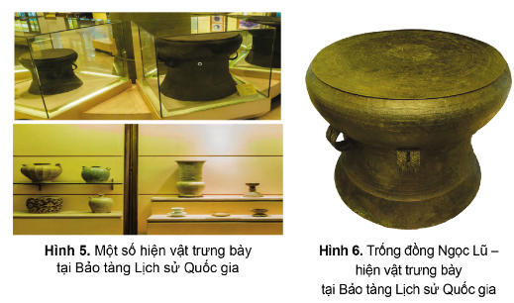  - GV mời các nhóm trình bày, các nhóm khác lắng nghe, góp ý.  - GV nhận xét tuyên dương. |  | - HS lắng nghe GV giải thích về hiện vật.  - Cả lớp sinh hoạt nhóm 2, cùng nhau thảo luận và thực hiện các nhiệm vụ trên:  + Có những hiện vật gì trong tranh? (trống đồng, bình gốm, chén,…)  + Tên hiện vật trong tranh là gì” (Trống đồng Ngọc Lũ.  + Các hiện vật đó trưng bày ở đâu ? (trưng bày tại bảo tàng lịch sử Quốc gia)  + Ai tạo ra trống đồng? (nguwòi dân Đông Sơn đã tạo ra trống đồng)  + ....  + Trống đồng được làm bằng đồng, có hình tròn, có quai. Mặt trống đồng được khắc các hoa văn cổ xưa như hoa, lá, chim, người,…  + …..  - Các nhóm trình bày, các nhóm khác lắng nghe, góp ý.  - HS lắng nghe, rút kinh nghiệm
3. Luyện tập
- Mục tiêu:
+ Củng cố kiến thức về hiện vật, biết sử dụng hiện vật trong học tập môn Lịch sử Địa lí.
+ Rèn luyện kĩ năng quan sát và sử dụng bản đồ, các tư liệu có liên quan, qua đó góp phần phát triển năng lực khoa học.
- Cách tiến hành:
Hoạt động 2: Tìm hiểu về hiện vật (Sinh hoạt nhóm 4)  - GV mời 1 HS đọc yêu cầu bài tập 2.  - Mời cả lớp sinh hoạt nhóm 4, cùng nhau thảo luận và thực hiện 2 nhiệm vụ sau:  + Tại sao hiện vật được coi là bằng chứng quan trọng để tìm hiểu về quá khứ?  - GV mời các nhóm trình bày, các nhóm khác lắng nghe, góp ý.  - GV nhận xét tuyên dương. |  | - 1 HS đọc yêu cầu bài tập 2.  - Cả lớp sinh hoạt nhóm 4, cùng nhau thảo luận và thực hiện các nhiệm vụ trên  + Tại sao hiện vật được coi là bằng chứng quan trọng để tìm hiểu về quá khứ là vì hiện vật liên quan trực tiếp đến sự kiện lịch sử; ra đời vào thời điểm diễn ra sự kiện, phản ánh lịch sử sự kiện đó.  - Các nhóm trình bày, các nhóm khác lắng nghe, góp ý.  - HS lắng nghe, rút kinh nghiệm
4. Vận dụng trải nghiệm.
- Mục tiêu:
+ Củng cố những kiến thức đã học trong tiết học để học sinh khắc sâu nội dung.
+ Vận dụng kiến thức đã học vào thực tiễn.
+ Tạo không khí vui vẻ, hào hứng, lưu luyến sau khi học sinh bài học.
- Cách tiến hành:
- GV tổ chức cho HS vận dụng nội dung bài học vào thực tiến:  Em lãy lựa chọn đồ vật có nhiều kỉ niệm đối với em (đồ chơi, bức ảnh, cuốn sách,...) để viết đoạn văn ngắn 3-5 câu giới thiệu về đồ vật đó.  - QPAN:  + Biên giới Việt Nam giáp 3 nước Trung Quốc, Lào và Cam-pu-chia, mỗi người dân phải nêu cao tinh thần cảnh giác, bảo vệ chủ quyền của Việt Nam.  + Phân tích và khẳng định chủ quyền của Việt Nam đối với Biển Đông và 02 quần đảo Hoàng Sa và Trường Sa  - GV thu bài nhận xét, đánh giá kết quả vận dụng của học sinh.  - Nhận xét tiết dạy.  - Dặn dò về nhà. | - HS lắng nghe câu hỏi và tiến ành làm bài vào vở.  + HS nộp kết quả vận dụng  - HS lắng nghe, rút kinh nghiệm.
ĐIỀU CHỈNH – BỔ SUNG
..............................................................................................................................................................................................................................................................................
__________________________
Tiết 3: Lịch sử và Địa lí 2
Bài 3: THIÊN NHIÊN VÙNG TRUNG DU VÀ MIỀN NÚI BẮC BỘ (T1)
I. YÊU CẦU CẦN ĐẠT:
1. Năng lực đặc thù:
- Xác định được vị trí địa lý của vùng Trung du và miền núi Bắc Bộ trên bản đồ hoặc lược đồ.
2. Năng lực chung.
- Năng lực tự chủ, tự học: Biết tự chủ thực hiện sử dụng bản đồ, lược đồ.
- Năng lực giải quyết vấn đề và sáng tạo: Sưu tầm một số tranh ảnh, tư liệu về một số địa danh tiêu biểu của vùng Trung du và miền núi Bắc Bộ và chia sẻ với các bạn trong lớp.
- Năng lực giao tiếp và hợp tác: Biết trao đổi, góp ý cùng bạn trong hoạt động nhóm và thực hành.
3. Phẩm chất.
- Phẩm chất nhân ái: Biết chia sẻ, giúp đỡ bạn trong sử dụng, thực hành các hoạt động tìm hiểu về vị trí địa lí vùng Trung du và miền núi Bắc Bộ.
- Phẩm chất chăm chỉ: Có tinh thần chăm chỉ, ham học hỏi và luôn tự giác tìm hiểu khám phá tri thức liên quan đến nội dung bài học
- Phẩm chất trách nhiệm: Có ý thức trách nhiệm với lớp, tôn trọng tập thể, có ý thức bảo vệ thiên nhiên.
- Phẩm chất yêu nước: Yêu và tự hào về cảnh đẹp vùng Trung du và miền núi Bắc Bộ.
4. Điều chỉnh sau sát nhập
HĐ1:Vị trí địa lí
+ Sử dụng lược đồ tự nhiên
HĐ2 : Đặc điểm thiên nhiên (địa hình và khí hậu)
+ Giới thiệu cao nguyên Đồng Văn (thuộc tỉnh Tuyên Quang mới)
II. ĐỒ DÙNG DẠY HỌC
- Kế hoạch bài dạy, bài giảng Power point.
- Lược đồ vùng Trung du và miền núi Bắc Bộ
- SGK và các thiết bị, học liệu phục vụ cho tiết dạy.

III. HOẠT ĐỘNG DẠY HỌC
Hoạt động của giáo viên | Hoạt động của học sinh
1. Khởi động:
- Mục tiêu:
+ Tạo không khí vui vẻ, phấn khởi trước giờ học.
+ Thông qua khởi động, giáo viên dẫn dắt bài mới hấp dẫn để thu hút học sinh tập trung.
- Cách tiến hành:
- GV cho HS xem tranh:    + Bức tranh chụp cảnh gì?  + Đỉnh núi nào cao nhất nước ta?  + Đỉnh núi đó thuộc vùng nào của Việt Nam?  + Vùng Trung du và miền núi Bắc Bộ nằm ở phía bắc của Việt Nam, giới hạn phía nam bởi dãy Trường Sơn và phía bắc bởi biên giới Trung Quốc. ngày hôm nay chúng ta cùng tìm hiểu về vị trí địa lí của vùng Trung du và miền núi Bắc Bộ qua bài “Thiên nhiên vùng Trung du và miền núi Bắc Bộ (T1)” |  | - HS xem tranh.  + Đỉnh núi  + Đỉnh Phan-xi-păng thuộc dãy Hoàng Liên Sơn  + Tây Bắc Việt Nam  - HS lắng nghe.
2. Khám phá:
- Mục tiêu:
+ Xác định được vị trí địa lý của vùng Trung du và miền núi Bắc Bộ trên bản đồ hoặc lược đồ.
+ Rèn luyện kĩ năng quan sát và sử dụng bản đồ qua đó góp phần phát triển năng lực khoa học.
- Cách tiến hành:
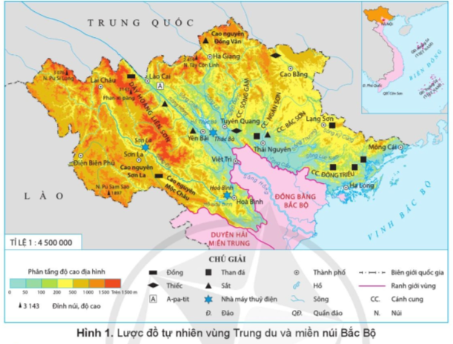  - GV đưa bản đồ y/c HS TL:  + Em hãy nêu tên của bản đồ?  - Y/c HS quan sát lược đồ thảo luận theo cặp TLCH:  + Chỉ danh giới của vùng Trung du và miền núi Bắc Bộ trên lược đồ.  + Cho biết vùng Trung du và miền núi Bắc Bộ  tiếp giáp với những vùng nào, quốc gia nào?  - GV nhận xét, KL: Vùng Trung du và miền núi Bắc Bộ nằm ở phía Bắc nước ta; tiếp giáp với vùng Đồng bằng Bắc Bộ, vùng Duyên hải miền Trung và nước Trung Quốc. bên cạnh phần đất liền, vùng này còn có biển ở phía đông nam. |  | + Lược đồ tự nhiên vùng Trung du và miền núi Bắc Bộ  - HS thảo luận và trả lời câu hỏi  - Đại diện các nhóm trình bày.  - Các nhóm khác nhận xét, bổ sung.  - Tiếp giáp với vùng Đồng bằng Bắc Bộ, vùng Duyên hải miền Trung và nước Trung Quốc.  - HS lắng nghe.
3. Luyện tập
- Mục tiêu:
+ Củng cố nội dung kiến thức kỹ năng xác định được vị trí địa lý của vùng Trung du và miền núi Bắc Bộ trên lược đồ.
- Cách tiến hành:
- Đưa các H4,5,6 SGK-T18, y/c HS đọc tên.  - GV chia lớp thành nhóm 4HS, y/c HS thảo luận và TLCH:  + Quan sát lược đồ tự nhiên vùng Trung du và miền núi Bắc Bộ hãy nêu các tỉnh, thành của vùng Trung du và miền núi Bắc Bộ.  + Em đã được xem trên ti vi hay đã được đến những nơi nào của vùng Trung du và miền núi Bắc Bộ hãy nêu những hiểu biết của mình về địa điểm đó.  - GV nhận xét, tuyên dương |  | - HS đọc  - HS thực hiện  - Các nhóm báo cáo  - Các nhóm khác nhận xét.  - HS chỉ trên lược đồ  - HS nêu theo sự hiểu biết của mình  VD: Hoàng Liên Sơn là một trong những dãy núi chính ở phía bắc của nước ta, chạy dài khoảng 180km và rộng gần 30km nằm giữa sông Hồng và sông Đà. Đây là dãy núi cao đồ sộ, có nhiều đỉnh nhọn, sườn núi rất dốc, thung lũng hẹp và sâu, có đỉnh Phan-xi-pang cao nhất nước ta. Đặc biệt, vùng Sapa ở dãy núi này thu hút du khách từ khắp nơi đến tham quan.  + Cao nguyên Đồng Văn là một trong những cao nguyên đẹp ở nước ta. Nằm cách thị xã Hà Giang 132 km, cao nguyên đá Đồng Văn thuộc 4 huyện Quản Bạ, Yên Minh, Đồng Văn và Mèo Vạc.
4. Vận dụng trải nghiệm.
- Mục tiêu:
+ Vận dụng được kiến thức kỹ năng đã học về vị trí địa lí của vùng Trung du và miền núi Bắc Bộ vào thực tiễn.
+ Tạo không khí vui vẻ, hào hứng, lưu luyến sau khi học sinh bài học.
- Cách tiến hành:
- GV y/c HS thực hiện ở nhà cá nhân nhiệm vụ sau:  Vào kỳ nghỉ Tết Nguyên Đán, bạn Lan cùng bố mẹ đi du lịch ở Sapa (tỉnh Lào Cai). Theo em, bạn Lan cần chuẩn bị trang phục như thế nào cho phù hợp? Vì sao?  - Nhận xét sau tiết dạy, dặn dò về nhà. | - HS nghe và thực hiện
ĐIỀU CHỈNH – BỔ SUNG
..............................................................................................................................................................................................................................................................................
____________________________
Thứ Tư ngày 17 tháng 9 năm 2025
Sáng:
Tiết 1: Toán 3
Bài 05: CÁC SỐ TRONG PHẠM VI 1 000 000 (TT- T2)
I. YÊU CẦU CẦN ĐẠT:
1. Năng lực đặc thù:
- Viết được các số trong phạm vi 1 000 000 thành tổng của các trăm nghìn, chục nghìn, nghìn, trăm, chục, đơn vị và ngược lại (dạng khai triển thập phân của các số).
- Vận dụng được các phép tính đã học vào giải quyết một số tình huống gắn với thực tế.
- Phát triển năng lực lập luận, tư duy toán học và năng lực giao tiếp toán học.
2. Năng lực chung.
- Năng lực tự chủ, tự học: Chủ động thực hiện được các phép tính trong bài học một cách tự giác, tập trung.
- Năng lực giải quyết vấn đề và sáng tạo: Có khả năng thực hiện sáng tạo khi tham gia trò chơi và vận dụng thực tiễn.
- Năng lực giao tiếp và hợp tác: Phát triển kĩ năng giao tiếp nghe - nói trong hoạt động nhóm.
3. Phẩm chất.
- Phẩm chất nhân ái: Có ý thức giúp đỡ lẫn nhau trong hoạt động nhóm để hoàn thành nhiệm vụ.
- Phẩm chất chăm chỉ: Chăm chỉ suy nghĩ, trả lời câu hỏi; làm tốt các bài tập.
- Phẩm chất trách nhiệm: Giữ trật tự, biết lắng nghe, học tập nghiêm túc.
4. Điều chỉnh sau sát nhập
+ Nay là: vận động Thiên Trường (Ninh Bình)
II. ĐỒ DÙNG DẠY HỌC
- Kế hoạch bài dạy, bài giảng Power point.
- SGK và các thiết bị, học liệu phụ vụ cho tiết dạy.

III. HOẠT ĐỘNG DẠY HỌC
Hoạt động của giáo viên | Hoạt động của học sinh
1. Khởi động:
- Mục tiêu:
+ Tạo không khí vui vẻ, khấn khởi trước giờ học.
+ Kiểm tra kiến thức đã học của học sinh ở bài trước.
- Cách tiến hành:
- GV tổ chức trò chơi để khởi động bài học.  + Câu 1: Đọc số sau: 936 530, 785 368  + Câu 2: Cho biết chữ số 6 trong số  936 530 thuộc hàng nào, nêu giá trị của chữ số 6 trong số đó.  + Câu 3: Nói:  Số 785 368 gồm các hàng nào?  + Câu 4: Điền số vào dấu chấm trong dãy số sau: 89 700, 89 800, ..., ...  - GV Nhận xét, tuyên dương.  - GV dẫn dắt vào bài mới | - HS tham gia trò chơi  - Trả lời:  Chín trăm ba mươi sáu nghìn năm trăm ba mươi;  Bảy trăm tám mươi lăm nghìn ba trăm sau mươi tám.  + Trả lời chữ số 6 thuộc hàng nghìn, có giá trị là 6 000.  + Số 785 368 gồm 7 trăm nghìn, tám chục nghìn, 5 nghìn, 3 trăm, 6 chục, 8 đơn vị.  + Số đó là: 89 900, 90 000.  - HS lắng nghe.
2. Luyện tập:
- Mục tiêu:
+ Viết được các số trong phạm vi 1 000 000 thành tổng của các trăm nghìn, chục nghìn, nghìn, trăm, chục, đơn vị và ngược lại (dạng khai triển thập phân của các số).
- Cách tiến hành:
Bài 4: Làm việc chung cả lớp  - GV mời 1 HS đọc yêu cầu bài 4.  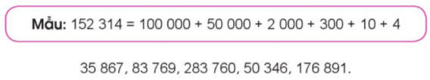  - GV hướng dẫn HS phân tích mẫu: tách số đã cho thành tổng theo các hàng (dạng khai triển thập phân).  - GV nhận xét, tuyên dương. | - 1 HS đọc yêu cầu bài 4.  - HS đọc số và viết số đó dưới dạng tổng theo từng hàng.  - HS làm vào vở bài tập, đổi chéo vở với bạn bên cạnh để cùng kiểm tra kết quả.  Đáp án:  35 867 = 30 000 + 5 000 + 800 + 60 + 7  83 769 = 80 000 + 3 000 + 700 + 60 + 9  283 760 = 200 000 + 80 000 + 3 000 + 700 + 60  50 346 = 50 000 + 300 + 40 + 6  176 891 = 100 000 + 70 000 + 6 000 + 800 + 90 + 1  - Nhận xét bài bạn.  - HS lắng nghe, rút kinh nghiệm.
Bài 5: Làm việc nhóm 4  - GV mời 1 HS đọc yêu cầu bài 5.  a)  - GV cho HS hoạt động nhóm 4.  - Yêu cầu HS lấy các thẻ có số như sau:  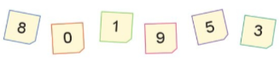  - GV cho HS quan sát mẫu rồi xếp một vài số theo mẫu (với yêu cầu chữ số hàng chục nghìn là 1)  b)  - GV yêu cầu HS xếp 5 số tương tự như câu a rồi ghi lại kết quả, chú ý xếp 5 số với yêu cầu chữ số hàng chục nghìn là 1 và chữ số hàng trăm nghìn phải khác 0.  - GV yêu cầu các nhóm trình bày kết quả của nhóm mình.  - GV nhận xét, tuyên dương. | - 1 HS đọc yêu cầu bài 5.  - HS thảo luận nhóm 4.  - HS lấy các thẻ số giống trong SGK.  - HS hoạt động nhóm và xếp các thẻ để được số theo yêu cầu và ghi lại vào vở bài tập.  Các số đó là: 810 935, 810 953,  918 053, 915 308,…  - HS tiếp tục thảo luận nhóm và điền vào vở bài tập theo yêu cầu.  - HS nhận xét nhóm bạn và bổ sung.  - HS lắng nghe, rút kinh nghiệm.
Bài 6: Làm việc chung cả lớp  - GV mời 1 HS đọc yêu cầu bài 6.  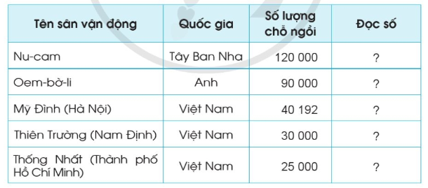  - GV giáo viên cho học sinh đọc bảng, lấy ra thông tin về sức chứa của các sân vận động và đọc số đó.  - GV đọc số và yêu cầu cả lớp viết bảng con các số đó.  - GV đặt câu hỏi để HS chia sẻ thông tin khi đọc bảng:  + Sân vận động nào có số lượng chỗ ngồi lớn nhất?  + Sân vận động nào có số lượng chỗ ngồi ít nhất?  + Sân vận động Oem-bờ-li ở đâu?  - GV nhận xét, tuyên dương. | - 1 HS đọc yêu cầu bài 6.  - HS đọc thông tin trong bảng về sức chứa của các sân vận động và đọc số lượng chỗ ngồi.  - HS khác nhận xét bạn đọc.  - HS viết bảng con.  + Sân vận động Nu-cam.  + Sân vận động Thống Nhất.  + Ở nước Anh.  - Lắng nghe, rút kinh nghiệm
3. Vận dụng trải nghiệm
- Mục tiêu:
+ Củng cố những kiến thức đã học trong tiết học để học sinh khắc sâu nội dung.
+ Vận dụng kiến thức đã học vào thực tiễn.
+ Tạo không khí vui vẻ, hào hứng, lưu luyến sau khi học sinh bài học.
- Cách tiến hành:
Bài 7: Làm việc theo nhóm 6  - GV mời 1 HS đọc yêu cầu bài 7.  - GV cho học sinh làm việc nhóm 6.  - Yêu cầu mỗi nhóm tìm kiếm và chia sẻ thông tin tìm được trên sách, báo, tạp chí các số có sáu chữ số và ghi lại những thông tin liên quan đến các số đó.  - GV nhận xét, tuyên dương.  + H: Sau khi học xong bài này em biết thêm được những gì?  - Nhận xét, tuyên dương sau tiết học. | - 1 HS đọc yêu cầu bài 7.  - HS làm việc theo nhóm.  Tìm trên sách, báo, tạp chí các số có sáu chữ số và ghi lại những thông tin liên quan đến các số vừa tìm được.  + Lời giải: Theo số liệu thống kê năm 2019, nước ta có khoảng  751 067 người dân tộc Dao sinh sống chủ yếu ở các tỉnh Hà Giang, Tuyên Quang, Lào Cai, Yên Bái, Quảng Ninh.  - Các nhóm cùng góp ý đánh giá kết quả nhóm bạn tìm được.  - Lắng nghe, rút kinh nghiệm.  - HS chia sẻ về hiểu biết của bản thân.  + Em được biết thêm cách khai triển thập phân của các số, đọc được thành thạo các số trong phạm vi  1 000 000, tìm hiểu thêm được thông tin liên quan đến số liệu, ...  - Lắng nghe, rút kinh nghiệm.
ĐIỀU CHỈNH- BỔ SUNG
.......................................................................................................................................
………………………………………………………………………………………...

__________________________
Tiết 2: Khoa học 1
Bài 2: SỰ CHUYỂN THỂ CỦA NƯỚC (T1)
I. YÊU CẦU CẦN ĐẠT:
1. Năng lực đặc thù:
- Vẽ sơ đồ và sử dụng các thuật ngữ : bay hơi, ngưng tụ, đông đặc nóng chảy để miêu tả sự chuyển thể của nước.
- Vẽ và ghi chú được: sơ đồ sự chuyển thể của nước; sơ đồ vòng tuần hoàn của nước trong tự nhiên.
- Quan sát và làm được một số thí nghiệm đơn giản để phát hiện sự chuyển thể của nước
- Giải thích được một số hiện tượng tự nhiên liên quan đên sự chuyển thể và ứng dụng sự chuyển thể của nước trong đời sống.
- Liên hệ thực tế ở gia đình và địa phương về ứng dụng sự chuyển thể của nước.
- Rèn luyện kĩ năng làm thí nghiệm, hoạt động trải nghiệm, qua đó góp phần phát triển năng lực khoa học.
2. Năng lực chung.
- Năng lực tự chủ, tự học: Biết tự chủ thực hiện thí nghiệm, trải nghiệm để kiểm chứng sự chuyển thể của nước
- Năng lực giải quyết vấn đề và sáng tạo: Biết vận dụng sự chuyển thể của nước để thực hiện một số vấn đề quan trọng trong đời sống hằng ngày.
- Năng lực giao tiếp và hợp tác: Biết trao đổi, góp ý cùng bạn trong hoạt động nhóm và thí nghiệm.
3. Phẩm chất.
- Phẩm chất nhân ái: Xây dựng tốt mối quan hệ thân thiện với bạn trong học tập và trải nghiệm.
- Phẩm chất chăm chỉ: Có tinh thần chăm chỉ rèn luyện để năm vững nội dung yêu cầu cần đạt của bài học.
- Phẩm chất trách nhiệm: Có ý thức trách nhiệm với lớp, tôn trọng tập thể.
II. ĐỒ DÙNG DẠY HỌC
- Kế hoạch bài dạy, bài giảng Power point.
- SGK và các thiết bị, học liệu phục vụ cho tiết dạy.

III. HOẠT ĐỘNG DẠY HỌC
Hoạt động của giáo viên
1. Khởi động:
- Mục tiêu:
+ Tạo không khí vui vẻ, khấn khởi trước giờ học.
+ Thông qua khởi động, giáo viên dẫn dắt bài mới hấp dẫn để thu hút học sinh tập trung.
- Cách tiến hành:
- GV chiếu hình ảnh và đặt câu hỏi: Vì sao quần áo ướt sau khi phơi một thời gian sẽ khô?  - GV tổ chức cho HS làm việc cá nhân, khuyến khích HS chia sẻ suy nghĩ của mình và chưa cần chốt ý kiến đúng.  - GV nhận xét, tuyên dương.  * GV kết luận: Khi quần áo ướt, nước đang ở thể lỏng; khi phơi quần áo, nước chuyển thành dạng khí bay đi làm cho quần áo khô. Như vậy, qua câu hỏi khởi động, chúng ta biết được nước có thể tồn tại ở thể lỏng, thể khí. Ngoài ra, nước còn có thể tồn tại ở thể rắn nữa. Bài học hôm nay, chúng ta sẽ cùng tìm hiểu về thể và sự chuyển thể của nước. | - Một số HS lên trước lớp trả lời  - HS chia sẻ nhận xét về các bạn trả lời câu hỏi  - HS lắng nghe.
2. Hoạt động khám phá:
- Mục tiêu:
+ HS có khái niệm ban đầu về ba thể (rắn, lỏng, khí) và cách diễn tả các hiện tượng tương ứng với sự chuyển thể của nước.
+ HS được hoạt động để phát hiện được các thể và hiện tượng chuyển thể của nước (bay hơi, đông đặc, ngưng tụ) qua các thí nghiệm.
+ HS vẽ được sơ đồ sự chuyển thể của nước.
- Cách tiến hành:
1) Các thể của nước  Hoạt động 1: Tìm hiểu các thể của nước  - GV chia lớp thành các nhóm 2 HS, thảo luận trả lời câu hỏi:  - GV yêu cầu các nhóm đọc các thông tin trong SGK và thảo luận trả lời câu hỏi quan sát mục 1 SGK trang 9:  + Nước có thể tồn tại ở mấy thể? Đó là những thể nào?  + Nước ở trong các hình dưới đây tồn tại ở những thể nào: thể lỏng, thể khí hay thể rắn?  - GV mời 1 – 2 nhóm trả lời và nhận xét chéo nhau.  - GV nhận xét phần trình bày của các nhóm, tuyên dương các nhóm có câu trả lời chính xác, chốt lại ba thể tổn tại của nước.  GV chốt kiến thức: Nước có thể tồn tại ở ba thể: rắn, lỏng và khí. | 1 HS đọc yêu cầu bài.  - Cả lớp sinh hoạt nhóm 2, cùng nhau quan sát hình, thảo luận và đưa ra phương án giải quyết  HS trả lời:  Nước có thể tồn tại ở thể rắn, thể lỏng, thể khí.  - HS thảo luận, trả lời câu hỏi quan sát 1 SGK trang 9:  + Hình 1: Thể lỏng  + Hình 2: Thể rắn  + Hình 3: Thể khí
Hoạt động 2: Tìm hiểu sự chuyển thể của nước (Làm việc nhóm 4)  a. Tìm hiểu sự đông đặc và nóng chảy của nước  - Mời cả lớp sinh hoạt nhóm 4, cùng nhau quan sát hình, thảo luận và đưa ra phương án giải quyết theo yêu cầu sau:  + HS quan sát hình 4 và 5, mô tả hiện tượng xảy ra trong các hình rồi trả lời các câu hỏi quan sát mục 1 SGK trang 10:  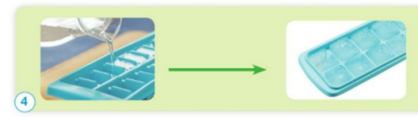  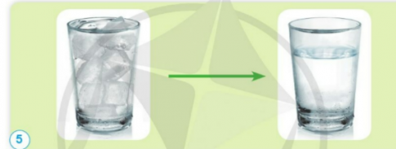  1. Cho biết thể của nước trong các trường hợp sau:  - Nước trong khay trước và sau khi cho vào ngăn đá tủ lạnh 8 giờ.  - Nước đá trong cốc trước và sau khi đặt ở ngoài không khí 1 giờ  2. Hoàn thành sơ đồ sự chuyển thể của nước theo gợi ý sau:  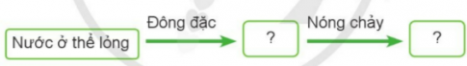  - GV cho 1 - 2 nhóm trả lời câu hỏi và nhận xét chéo nhau.  - GV nhận xét phần trình bày của các nhóm, tuyên dương các nhóm có câu trả lời chính xác.  - GV chốt lại tên gọi quá trình nước chuyển từ:  + Thể lỏng rắn: đông đặc  + Thể rắn lỏng: nóng chảy  b. Tìm hiểu về sự bay hơi và ngưng tụ của nước  * HS thực hành – thí nghiệm  - GV chia lớp thành các nhóm 6, phát cho mỗi nhóm một bộ dụng cụ thí nghiệm và hướng dẫn cách tiến hành:  Chuẩn bị: Một bình nước nóng và một cốc có nắp  Tiến hành:  + Rót nước nóng vào cốc và quan sát phía trên bề mặt của nước.  + Sau đó đậy nắp cốc lại. Khoảng 3 phút sau, mở nắp cốc ra, quan sát mặt dưới của nắp cốc.  - GV yêu cầu các nhóm quan sát hiện tượng, thảo luận và hoàn thành sơ đồ sự chuyển thể của nước theo gợi ý sau:  - GV cho 1 – 2 nhóm trình bày và nhận xét chéo nhau.  - GV nhận xét phần trình bày của các nhóm, chốt kiến thức: Quá trình nước chuyển từ:  Thể lỏng Khí (hơi nước): bay hơi  Khí (hơi nước) Thể lỏng: ngưng tụ  - GV cho HS đọc mục Em có biết? SGK trang 11. GV đặt câu hỏi:  + Tại sao mùa đông, buổi sáng thường có sương mù?  + Tại sao sương mù không tồn tại lâu sau bình minh?  * Hoạt động thảo luận  - GV yêu cầu HS hoạt động nhóm, vẽ sơ đồ sự chuyển thể của nước theo gợi ý dưới đây:  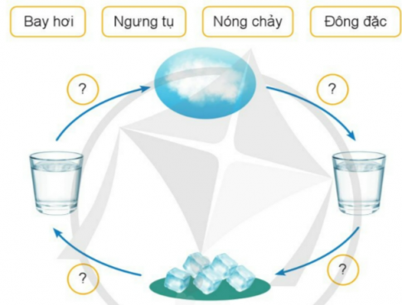- GV mời đại diện 1 – 2 nhóm trình bày câu trả lời, đại diện các nhóm khác chú ý lắng nghe, đối chiếu đáp án và nhận xét.  - GV nhận xét phần trình bày của các nhóm và chốt lại kiến thức: Sự chuyển từ thể này sang thể khác của nước được diễn tả bằng các hiện tượng tương ứng trong bảng sau:  3. Hoạt động Luyện tập – Vận dụng  Hoạt động 3: Giải thích một số ứng dụng liên quan đến sự chuyển thể của nước  - Mục tiêu:  + Tìm được ví dụ về sự chuyển thể của nước trong tự nhiên. Giải thích được cách lấy nhanh những viên nước đá ra khỏi khay làm đá và việc sản xuất muối bằng cách phơi nước biển dựa vào sự chuyển thể của nước.  - Cách tiến hành:  - GV cho HS hoạt động nhóm đôi thảo luận trả lời các câu hỏi:  1. Nêu một số ví dụ có sự bay hơi, ngưng tụ, đông đặc và nóng chảy của nước trong tự nhiên.  2. Hãy nêu cách lấy nhanh những viên đá ra khỏi khay làm đá dựa vào sự chuyển thể của nước  3. Vì sao khi phơi nước biển dưới ánh nắng mặt trời, ta sẽ thu được muối?  - GV yêu cầu các cặp lần lượt từng bạn kể cho nhau nghe một số ví dụ về sự chuyển thể của nước trong tự nhiên; suy nghĩ cách nhanh nhất lấy đá ra khỏi khay; lí do thu được muối từ nước biển dưới ánh nắng mặt trời.  - GV mời đại diện 1 – 2 cặp thực hành trước lớp, trả lời các câu hỏi, HS khác chú ý lắng nghe và nhận xét.  - GV tuyên dương và chốt lại các kiến thức trọng tâm:  + Nước có thể tồn tại ở ba thể: rắn, lỏng, khí.  + Nước từ thể lỏng bay hơi chuyển thành thể khí (hơi nước). Hơi nước từ thể khí ngưng tụ chuyển thành thể lỏng. Nước từ thể lỏng đông đặc chuyển thành thể rắn (nước đá). Nước đá từ thể rắn nóng chảy chuyển thành thể lỏng | 1 HS đọc yêu cầu bài.  - Cả lớp sinh hoạt nhóm 4, cùng nhau quan sát hình, thảo luận và đưa ra phương án giải quyết  - HS quan sát hình 4 và 5, trả lời các câu hỏi quan sát mục 1 SGK trang 10:  - TH1: Nước chuyển từ thể lỏng sang thể rắn  - TH2: Nước chuyển từ thể rắn sang thể lỏng  - Đại diện các nhóm nhận các dụng cụ thí nghiệm.  -Tiến hành thực hiện thí nghiệm theo yêu cầu của giáo viên.  - Ghi kết quả thảo luận ra phiếu học tập:  Thể lỏng Khí (hơi nước): bay hơi  Khí (hơi nước) Thể lỏng: ngưng tụ  - HS đọc mục Em có biết ?, trả lời câu hỏi của GV:  + Do hơi nước trong không khí gặp lạnh ngưng tụ lại.  + Những giọt nước nhỏ trong sương mù sẽ bay hơi khi nhiệt độ môi trường tăng lên.  Các nhóm hoàn thành sơ đồ sự chuyển thể của nước:  - HS trình bày, nhận xét chéo.  - HS lắng nghe, nhận xét  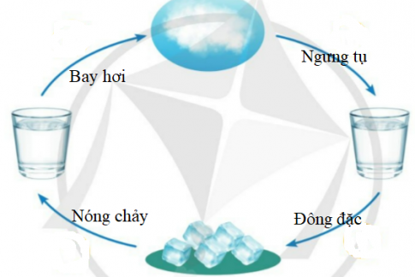  HS hoạt động nhóm đôi, thảo luận trả lời câu hỏi:  - 1 HS đọc yêu cầu bài  1.- Sự nóng chảy: Que kem lạnh để ngoài trời 1 lúc sau tan thành nước  - Sự bay hơi: lau bảng bằng khăn ẩm thì 1 lát bảng đã khô  - Sự ngưng tụ: đậy vung nồi khi nước đang sôi một lúc sau mở lên thấy hơi nước ngưng tụ lại  - Sự đông đặc: ly nước sau khi bỏ vào tủ lạnh một thời gian lấy ra nước trong ly trở thành đá  2.Cách lấy nhanh những viên đá khỏi khay: đổ một ít nước nóng vào khay.  3.Vì nhiệt độ càng cao, nước càng nhanh bay hơi và chỉ còn lại muối.  - 2-3 HS nhắc lại sự chuyển thể của nước
  Sự chuyển thể của nước | Hiện tượng
  Thể rắn → thể lỏng | Nóng chảy
  Thể lỏng → thể rắn | Đông đặc
  Thể lỏng → thể khí | Bay hơi
  Thể khí → thể lỏng | Ngưng tụ
4. Vận dụng trải nghiệm.
- Mục tiêu:
+ Củng cố những kiến thức đã học trong tiết học để học sinh khắc sâu nội dung.
+ Vận dụng kiến thức đã học vào thực tiễn.
+ Tạo không khí vui vẻ, hào hứng, lưu luyến sau khi học sinh bài học.
- Cách tiến hành:
- GV tổ chức cho HS bài tập trắc nghiệm  Câu 1: Nước có thể tồn tại ở dạng thể nào?  A. Rắn B. Lỏng  C. Khí D. Cả 3 đáp án trên  Câu 2: Hiện tượng nước từ thể rắn chuyển sang thể lỏng được gọi là  A. Nóng chảy B. Đông đặc  C. Ngưng tụ D. Bay hơi  Câu 3: Hiện tượng ngưng tụ mô tả sự chuyển thể của nước từ thể khí chuyển sang dạng thể nào?  A. Rắn B. Lỏng  C. A hoặc B D. Không chuyển thể  Câu 4: Hiện tượng tự nhiên nào sau đây mô tả sự chuyển thể của nước từ thể lỏng sang thể khí?  A. Sự hình thành của mây B. Băng tan  C. Sương muối  D. Đường ướt do mưa trở nên khô ráo  Câu 5: Khi làm muối từ nước biển, người dân làm muối dẫn nước biển vào các ruộng muối. Nước biển bay hơi, người ta thu được muối. Theo em, thời tiết như thế nào thì thuận lợi cho nghề làm muối?  A. Trời hanh khô B. Trời nhiều gió  C. Trời nắng nóng D. Trời lạnh  - GV mời HS trả lời, nhận xét, chốt đáp án, tuyên dương các HS trả lời tốt.  - Nhận xét sau tiết dạy, dặn dò về nhà. | - HS chú ý lắng nghe.  - HS chọn đáp án:  - HS lắng nghe, chữa bài.
  Câu 1 | Câu 2 | Câu 3 | Câu 4 | Câu 5
  D | A | B | D | C
ĐIỀU CHỈNH – BỔ SUNG
.............................................................................................................................................................................................................................................................................
________________________
Tiết 3: Khoa học 2
Bài 2: SỰ CHUYỂN THỂ CỦA NƯỚC (T2)
I. YÊU CẦU CẦN ĐẠT:
1. Năng lực đặc thù:
- Vẽ sơ đồ và sử dụng được các thuật ngữ: bay hơi, ngưng tụ, đông đặc, nóng chảy để mô tả sự chuyển thể của nước.
- Vẽ được sơ đồ và ghi chú được “Vòng tuần hoàn của nước trong tự nhiên”.
- Giải thích được một số hiện tượng tự nhiên liên quan đến sự chuyển thể và ứng dụng Sự chuyển thể của nước trong đời sống.
2. Năng lực chung.
- Năng lực tự chủ, tự học: Qua quan sát hình vẽ, nói được vòng tuần hoàn của nước trong tự nhiên.
- Năng lực giải quyết vấn đề và sáng tạo: Vận dụng kiến thức từ bài học vẽ được sơ đồ vòng tuần hoàn của nước theo ý tưởng của mình.
- Năng lực giao tiếp và hợp tác: Biết trao đổi, góp ý cùng bạn trong các hoạt động nhóm.
3. Phẩm chất.
- Phẩm chất nhân ái: Xây dựng tốt mối quan hệ thân thiện với bạn trong học tập và trải nghiệm.
- Phẩm chất chăm chỉ: Có tinh thần chăm chỉ rèn luyện để năm vững nội dung yêu cầu cần đạt của bài học.
- Phẩm chất trách nhiệm: Có ý thức trách nhiệm với lớp, tôn trọng tập thể.
II. ĐỒ DÙNG DẠY HỌC
- Kế hoạch bài dạy, bài giảng Power point.
- SGK và các thiết bị, học liệu phục vụ cho tiết dạy.

III. HOẠT ĐỘNG DẠY HỌC
Hoạt động của giáo viên
1. Khởi động:
- Mục tiêu:
+ Tạo không khí vui vẻ, khấn khởi trước giờ học.
+ Thông qua khởi động, giáo viên dẫn dắt bài mới hấp dẫn để thu hút học sinh tập trung.
- Cách tiến hành:
- GV tổ chức múa hát bài “Cho tôi đi làm mưa với” – Nhạc và lời Hoàng Hà để khởi động bài học.  - GV Cùng trao đổi với HS về nội dung bài hát và các hoạt động múa, hát mà các bạn thể hiện trước lớp.  - GV nhận xét, tuyên dương và dẫn dắt vào bài mới. | - Một số HS lên trước lớp thực hiện. Cả lớp cùng múa hát theo nhịp điệu bài hát.  - HS chia sẻ nhận xét về các bạn thể hiện múa hát trước lớp.  - HS lắng nghe.
2. Hoạt động khám phá:
- Mục tiêu:
+ Chỉ trên sơ đồ và trình bày được vòng tuần hoàn của nước trong tự nhiên.
+ Rèn luyện kĩ năng quan sát, hoạt động trải nghiệm, qua đó góp phần phát triển năng lực khoa học.
- Cách tiến hành:
2. Vòng tuần hoàn của nước trong tự nhiên.  * Hoạt động 4: Tìm hiểu về vòng tuần hoàn của nước trong tự nhiên. (Làm việc cá nhân)  - GV yêu cầu HS quan sát hình 6 ở trang 12 SGK và đọc các thông tin gắn với mỗi quá trình trong vòng tuần hoàn để hiểu được vòng tuần hoàn của nước trong tự nhiên.  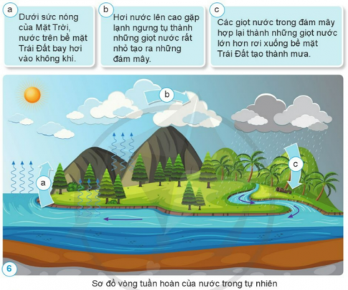  - GV yêu cầu HS chỉ trên hình và trình bày vòng tuần hoàn của nước mà không cần nhìn thông tin.  - GV yêu cầu HS nhận xét bạn trình bày.  - GV nhận xét và tuyên dương.  - GV treo hình phóng to sơ đồ vòng tuần hoàn của nước trong tự nhiên, gọi 2 HS lên chỉ và trình bày vòng tuần hoàn của nước trong tự nhiên.  - GV nhận xét, đánh giá.  - GV cho HS xem clip về vòng tuần hoàn của nước trong tự nhiên.  - GV yêu cầu HS đọc nội dung kiến thức cốt lõi ở cuối trang 12 trong SGK.  (GV nhấn mạnh cho HS ở giai đoạn a, quá trình bay hơi nước vào không khí xảy ra trên bề mặt Trái Đất bao gồm: ao, hồ, sông, suối, biển, đất, cây cối,... ngay cả khi có nắng hay không có nắng (khi không có nắng bay hơi chậm hơn khi có nắng)). | - HS dựa vào những gợi ý trong hình, chỉ trên sơ đồ và nói về vòng tuần hoàn của nước trong tự nhiên theo thứ tự a, b, c trong sách giáo khoa.  - HS thực hiện và trình bày vòng tuần hoàn của nước lưu loát mà không cần nhìn thông tin.  - Nhận xét cách trình bày của bạn.  - HS lên bảng chỉ và trình bày.  - Các bạn khác nhận xét.  - HS quan sát clip trên bảng để ghi nhớ kiến thức đã học.  - HS đọc bài.  - HS lắng nghe và ghi nhớ.
3. Luyện tập.
- Mục tiêu:
+ Vẽ được sơ đồ và ghi chú được “Vòng tuần hoàn của nước trong tự nhiên”.
+ Chơi trò chơi vui vẻ và có hiệu quả.
- Cách tiến hành:
* Hoạt động 5: Vẽ sơ đồ vòng tuần hoàn của nước trong tự nhiên và chơi trò chơi “Tôi là nước”.  - GV gọi HS đọc yêu cầu câu 2 trong SGK.  - GV yêu cầu HS vẽ sơ đồ vòng tuần hoàn của nước theo ý tưởng của em và ghi chú thích vào sơ đồ rồi chia sẻ với các bạn.  - GV lưu ý HS vẽ theo ý tưởng nhưng phải đúng, đủ các quá trình chuyển thể của nước trong tự nhiên.  - GV quan sát HS trong quá trình vẽ ở lớp.  - GV tuyên dương HS vẽ đẹp và có ý tưởng hay trong quá trình thể hiện vòng tuần hoàn của nước trong tự nhiên, treo bản vẽ đẹp trên bảng hoặc ở góc học tập của lớp để cả lớp cùng tham khảo. | - 1 HS đọc yêu cầu bài.  - HS làm việc cá nhân, tự vẽ sơ đồ vòng tuần hoàn của nước theo ý tưởng của mình rồi chia sẻ với các bạn.  - HS chú ý lắng nghe.  - HS thực hiện vẽ tranh theo yêu cầu.  - HS trưng bày sản phẩm của mình.  - Bình chọn những bức tranh đúng yêu cầu và đẹp mắt.  - HS lắng nghe, rút kinh nghiệm.
4. Vận dụng trải nghiệm.
- Mục tiêu:
+ Củng cố những kiến thức đã học trong tiết học để học sinh khắc sâu nội dung.
+ Vận dụng kiến thức đã học vào thực tiễn.
+ Tạo không khí vui vẻ, hào hứng, lưu luyến sau khi học sinh bài học.
- Cách tiến hành:
- GV tổ chức cho HS chơi trò chơi “Tôi là nước”.  - GV và HS cả lớp đánh giá để quyết định giải nhất trong việc diễn xuất, giọng kể truyền cảm khi đóng vai NƯỚC.  - Nhận xét sau tiết dạy  - Dặn dò về nhà. | - Một số học sinh lên bảng đóng vai NƯỚC kể về cuộc phiêu lưu của mình trong tự nhiên.  - Cả lớp quan sát bạn đóng vai.  - Bình chọn bạn kể hay nhất, đủ tiêu chí để nhận giải.  - Học sinh lắng nghe và cam kết thực hiện.  - HS lắng nghe
ĐIỀU CHỈNH – BỔ SUNG
.............................................................................................................................................................................................................................................................................
__________________________
Tiết 4: Toán (tăng)
Tiết 01: ÔN TẬP SỐ VÀ PHÉP TÍNH TRONG PHẠM VI 1 000 000.
HÌNH HỌC VÀ ĐO LƯỜNG. YẾU TỐ THỐNG KÊ XÁC SUẤT.
Trang 2
I. YÊU CẦU CẦN ĐẠT:
1. Kiến thức, kĩ năng:
- Giúp học sinh củng cố kiến thức, kĩ năng:
+ Đọc, viết các số trong phạm vi 100 000 và các số trong phạm vi 1 000 000.
+ Tính chu vi và diện tích của hình chữ nhật , hình vuông.
+ Ôn tập về các phép tính cộng, trừ, nhân, chia (với các số có một chữ số) trong phạm vi
100 000 (bao gồm cả tính nhẩm và tính viết)
+ Ôn tập về một số kiến thức về thống kê và xác suất : Biểu đồ tranh, biểu đồ thống kê số liệu; nqhận biết khả năng xảy ra của một sự kiện.
2. Năng lực chung:
- Năng lực tự chủ, tự học: lắng nghe, trả lời câu hỏi, làm bài tập.
- Năng lực giải quyết vấn đề và sáng tạo: giải quyết được vấn đề với dạng toán vận dụng thực tế.
- Năng lực giao tiếp và hợp tác: giao tiếp với thầy cô, bạn bè trong các hoạt động học tập.
3. Phẩm chất:
- Phẩm chất nhân ái: Có ý thức giúp đỡ lẫn nhau trong các hoạt động học tập để hoàn thành nhiệm vụ.
- Phẩm chất chăm chỉ: Chăm chỉ suy nghĩ, trả lời câu hỏi; làm tốt các bài tập.
- Phẩm chất trách nhiệm: Giữ trật tự, biết lắng nghe, học tập nghiêm túc.
II. ĐỒ DÙNG DẠY HỌC
Vở phát triển năng lực Toán tập 1; bút, vở nháp, thước….
III. CÁC HOẠT ĐỘNG DẠY - HỌC CHỦ YẾU:
Hoạt động của giáo viên | Hoạt động của học sinh
1. HĐ Khởi động  - GV tổ chức cho Hs hát  - GV dẫn dắt vào bài mới  - Gv nêu yêu cầu cần đạt của tiết học:  2- Phần A- Tái hiện, củng cố  Bài 1: Viết ( theo mẫu ):  - Cho HS đọc yêu cầu bài  - Cho hs đọc mẫu  HS nêu cách làm  HS làm bài vào vở  Cho HS chia sẻ kết quả  GV chốt củng cố cách đọc, viết trong phạm vi 100 000  Bài 2: Làm tròn các số sau ( theo mẫu )  - Cho HS đọc yêu cầu bài  HS nêu cách làm  HS làm bài vào vở  Cho HS chia sẻ kết quả  GV chốt củng cố cách làm tròn số đến hàng chục , hàng trăm , hàng nghìn , hàng chục nghìn.  Bài 3: Đặt tính rồi tính  - Cho HS đọc yêu cầu bài  - HS làm vở  - Gọi 2 HS lên làm bảng lớp.  - GV và HS nhận xét kết quả.  Bài 4: Viết tiếp vào chỗ chấm cho thích hợp  - Cho HS đọc yêu cầu bài  HS nêu cách làm  HS làm bài vào vở  Cho HS chia sẻ kết quả  GV chốt củng cố cách tính chu vi và diện tích của hình vuông , hình chữ nhật.  Bài 5: Khoanh vào số đo lường thích hợp.  - Cho HS đọc yêu cầu bài  HS nêu cách làm  GV tổ chức cho HS chơi truyền tin  Bài 6: Quan sát bảng số liệu thống kê dưới đây và trử lời câu hỏi  HS đọc yêu cầu bài tập  GV chụp bài HS, nhận xét kết quả  Chữa bài trước lớp  Củng cố chốt kiến thức về thống kê số liệu  Đáp án :  a) Bảng số liệu cho em biết về cân nặng của các con vật : Trâu , Bò , Ngựa , Lợn  b) Con vật nặng nhất là : Trâu  c) Con vật nhẹ nhất là : Lợn  d) Con ngựa nặng hơn con bò số ki-lô-gam là : 650 – 345 = 305 kg  e) Con bò cân nặng ít hơn con trâu số ki-lô-gam là : 680 – 345 = 335kg  3- Củng cố, dặn dò:  GV nhận xét bài làm của HS  Dặn HS về nhà làm lại bài sai | HS thực hiện  - HS lắng nghe  HS đọc yêu cầu  HS đọc mẫu  HS nêu cách làm  HS làm cá nhân  HS báo cáo KQ  HS đọc yêu cầu  HS nêu cách làm  HS làm cá nhân  HS báo cáo KQ  HS đọc yêu cầu  HS làm cá nhân  HS báo cáo KQ  HS đổi chéo vở để nhận xét bài của bạn.  HS đọc yêu cầu  HS nêu cách làm  HS làm cá nhân  HS báo cáo KQ  HS đọc yêu cầu  HS nêu cách làm  HS chơi trò chơi để báo cáo kết quả.  HS đọc yêu cầu  HS nêu cách làm  HS làm cá nhân  HS báo cáo KQ  HS lắng nghe
ĐIỀU CHỈNH – BỔ SUNG
..............................................................................................................................................................................................................................................................................
________________________
Chiều:
Tiết 1: Toán 4
Bài 06: CÁC SỐ CÓ NHIỀU CHỮ
I. YÊU CẦU CẦN ĐẠT:
1. Năng lực đặc thù:
- Đếm đọc viết được các số có nhiều chữ số ( đến lớp triệu )
- Nhận biết được 10 trăm triệu = 1 tỷ và 1000 triệu = 1 tỷ
- Phát triển năng lực lập luận, tư duy toán học và năng lực giao tiếp toán học
2. Năng lực chung.
- Năng lực tự chủ, tự học: Chủ động thực hiện được các phép tính trong bài học một cách tự giác, tập trung.
- Năng lực giải quyết vấn đề và sáng tạo: Có khả năng thực hiện sáng tạo khi tham gia trò chơi và vận dụng thực tiễn.
- Năng lực giao tiếp và hợp tác: Phát triển kĩ năng giao tiếp nghe - nói trong hoạt động nhóm.
3. Phẩm chất.
- Phẩm chất nhân ái: Có ý thức giúp đỡ lẫn nhau trong hoạt động nhóm để hoàn thành nhiệm vụ.
- Phẩm chất chăm chỉ: Chăm chỉ suy nghĩ, trả lời câu hỏi; làm tốt các bài tập.
- Phẩm chất trách nhiệm: Giữ trật tự, biết lắng nghe, học tập nghiêm túc.
II. ĐỒ DÙNG DẠY HỌC
- Kế hoạch bài dạy, bài giảng Power point.
- SGK và các thiết bị, học liệu phụ vụ cho tiết dạy.

III. HOẠT ĐỘNG DẠY HỌC
Hoạt động của giáo viên | Hoạt động của học sinh
1. Khởi động:
- Mục tiêu:
+ Tạo không khí vui vẻ, khấn khởi trước giờ học.
+ Kiểm tra kiến thức đã học của học sinh ở bài trước.
- Cách tiến hành:
- GV tổ chức trò chơi để khởi động bài học.  + Câu 1: Quan sát tranh trong sách giáo khoa và trả lời câu hỏi :  + Năm 2020 dân số của Hà Nội là khoảng bao nhiêu triệu người ?  + Câu 2: Năm 2020 dân số của TP Hồ Chí Minh là khoảng bao nhiêu triệu người ?  + Câu 3: 8 triệu người, 9 triệu người được viết như thế nào và mỗi số có bao nhiêu chữ số 0 ?  + Câu 4: Gọi 1 HS đếm từ 100000 đếm 900000.  + Liền sau số 900000 là số bao nhiêu?  - GV nhận xét, tuyên dương.  - GV dẫn dắt vào bài mới | - HS tham gia trò chơi  - Trả lời:  Khoảng tám triệu người  Khoảng chín triệu người  8 000000 có 6 chữ số 0  9 000000 có 6 chữ số 0  +100000; 200000;300000... 900000  + 10 trăm nghìn.  - HS lắng nghe.
2. Khám phá:
- Mục tiêu:
+ Nhận biết được các số tròn triệu
+ Đếm đọc viết được các số có nhiều chữ số ( đến lớp triệu )
+ Nhận biết được 10 trăm triệu = 1 tỷ và 1000 triệu = 1 tỷ
- Cách tiến hành:
* Nhận biết các số tròn triệu  GV giới thiệu : 10 trăm nghìn còn dược gọi là 1 triệu. 1 triệu bằng mấy trăm nghìn?  1 triệu có mấy chữ số đó là những chữ số nào ?  - GV giới thiệu : 10 triệu còn gọi là 1 chục triệu  - GV : 10 chục triệu còn gọi là 1 trăm triệu viết là : 100000000  - GV cho HS đếm thêm 100 triệu từ 100 triệu đến 900 triệu.  + H : Nếu đếm thêm như trên thì số tiếp theo 900 triệu là số nào : ( 1000 triệu )  -Số 1000 triệu còn gọi là 1 tỷ  - Số 1 tỷ được viết là : 1000000000  + Một tỷ có mấy chữ số? Đó là những chữ số nào?  + Nếu nói 1 tỷ đồng tức là bao nhiêu triệu đồng?  * Đọc, viết số:  - GV cho HS đọc và nhận xét các số  1000000,3000000,...10000000 rồi giới thiệu với học sinh các số tròn triệu.  - GV lưu ý HS khi đọc viết các số nhiều chữ số, chú ý đến số chữ số để không nhầm lẫn.  Chẳng hạn:  + 1000 000 là số có 7 chữ số trong đó có 6 chữ số 0.  + 10000 000 là số có 8 chữ số trong đó có 7 chữ số 0.  - GV cho HS đọc rồi viết một vài số tròn triệu khác vào bảng con: 5000 000, 8000 000, 10000000,... | - HS lắng nghe.  10 trăm nghìn còn gọi là 1 triệu  Viết : 1000 000  Đọc : Một triệu  + 1 triệu có 7 chữ số  10 triệu = 1 chục triệu  Viết : 10 000 000  Đọc : Mười triệu  10 chục triệu = 1 trăm triệu  Viết : 10 000 000  Đọc : Một trăm triệu  + 1000 triệu  HS đọc : Một nghìn triệu còn gọi là 1 tỷ  Viết : 100 000 000  Đọc : 1 tỷ  + Có 10 chữ số : 1 số 1 và 9 số 0  - HS đọc và viết bảng con.
2. Luyện tập:
- Mục tiêu:
+ Ôn tập, củng cố kiến thức vừa học về đọc và viết số trong trong phạm vi
10 000 000.
+ Vận dụng được các phép tính đã học vào giải quyết một số tình huống gắn với thực tế.
- Cách tiến hành:
Bài 1: Làm việc chung cả lớp  - GV mời 1 HS đọc yêu cầu bài 1.  - GV mời cả lớp làm việc chung, HS đọc và viết các số theo yêu cầu.  a) Hãy đếm thêm 1 triệu từ 1 triệu đến 10 triệu  b) Hãy đếm thêm 1 chục triệu từ 1 chục triệu đến 1 trăm triệu  c) Hãy đếm thêm 1 trăm triệu từ 1 trăm triệu đến 1 tỷ  - GV nhận xét, tuyên dương. | - 1 HS đọc yêu cầu bài 1  - Cả lớp làm việc chung cùng nhau đọc các số theo yêu cầu.  - HS đọc các số.  a) 1 triệu, 2 triệu, 3 triệu... 10 triệu  b) 1 chục triệu , 2 chục triệu... 10 0 triệu  c) 100 triệu, 2 trăm triệu... 10 trăm triệu ( 1 tỷ)  - Nhận xét bạn đọc.  - HS lắng nghe, rút kinh nghiệm.
Bài 2: Làm việc nhóm 2  Đọc số và nêu cấu tạo của số  - GV mời 1 HS đọc yêu cầu bài 2.  - Mời cả lớp làm việc theo nhóm 2 để cùng nhau đọc số sau đó GV gọi từng cặp đứng tại chỗ đọc cho cả lớp nghe và nhân xét đúng, sai.  + 2000000; 5000000; 40000000; 600000000  - GV kiểm tra, đánh giá. Tuyên dương các nhóm.  b) GV mời 1 HS đọc yêu cầu bài 2b  - GV cho HS làm PHT  - GV kiểm tra, đánh giá. Tuyên dương các HS.  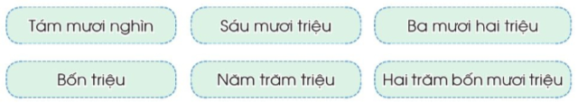 | - 1 HS đọc yêu cầu bài 2.  - Cả lớp làm việc theo nhóm 2 để thực hiện nhiệm vụ.  HS đọc :  + 2000000: Hai triệu  5000000: Năm triệu  40000000: Bốn mươi triệu 600000000: Sáu trăm triệu  b) 1 HS đọc yêu cầu bài 2.  - HS làm PHT  - GV nhận xét đánh giá sửa sai.  b) 80 000. Số 80 000 có 5 chữ số và có 4 chữ số 0  60 000 000. Số 60 000 000 có 8 chữ số và có 7 chữ số 0.  32 000 000. Số 32 000 000 có 8 chữ số và có 6 chữ số 0.  4 000 000. Số 4 000 000 có 7 chữ số và có 6 chữ số 0  500 000 000. Số 500 000 000 có 9 chữ số và có 8 chữ số.  240 000 000. Số 240 000 000 có 9 chữ số và có 7 chữ số 0.
Bài 3: Làm việc cá nhân  Điền số?  - GV mời 1 HS đọc yêu cầu bài 3.  - Mời cả lớp làm việc cá nhân và điền số vào ô trống:  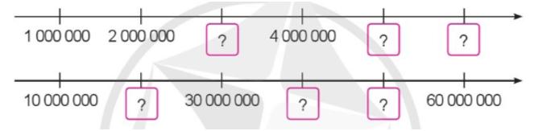  - Ở tia số thứ nhất GV hướng dẫn HS đếm thêm (đếm cách) 1 triệu để nhận biết các số thích hợp điền vào ô trống.  - Ở tia số thứ hai GV hướng dẫn HS đếm thêm (đếm cách) 1 chục triệu để nhận biết các số thích hợp điền vào ô trống.  - GV kiểm tra, đánh giá. Tuyên dương | - 1 HS đọc yêu cầu bài 3.  - Cả lớp làm việc cá nhân để thực hiện nhiệm vụ.  - HS điền các số vào ô trống theo thứ tự từ trái sang phải lần lượt là:  3000000; 5000000; 6000 000;  - HS điền các số vào ô trống theo thứ tự từ trái sang phải lần lượt là: 20000000; 40000000; 50000000;  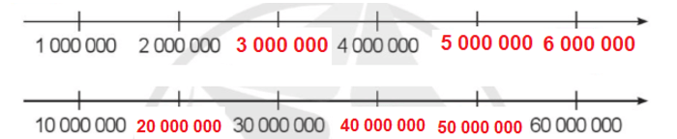
3. Vận dụng trải nghiệm
- Mục tiêu:
+ Củng cố những kiến thức đã học trong tiết học để học sinh khắc sâu nội dung.
+ Vận dụng kiến thức đã học vào thực tiễn.
+ Tạo không khí vui vẻ, hào hứng, lưu luyến sau khi học sinh bài học.
- Cách tiến hành:
Bài 4: 1 HS đọc nội dung bài toán  - GV tổ chức cho HS vận dụng bằng cách cùng nhau quan sát và nói giá tiền của từng đồ vật trong tranh:  - Cho từng cặp : 1 bạn hỏi một bạn trả lời  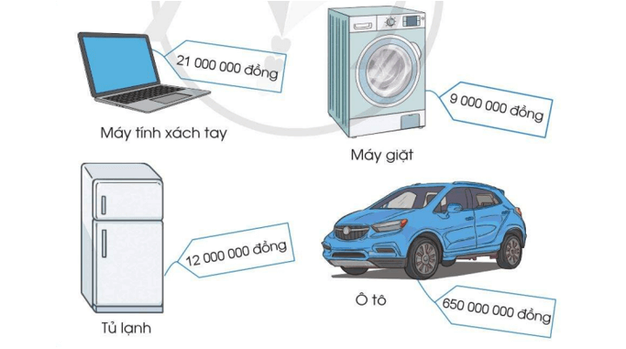  - GV mời một số cặp HS đưa ra kết quả.  - Nhận xét, tuyên dương | - HS tham gia để vận dụng kiến thức đã học vào thực tiễn.  - HS đọc lắng nghe câu hỏi của GV nêu.  - HS đưa ra kết quả theo hiểu biết của mình.  - Lắng nghe, rút kinh nghiệm.
  Đồ vật | Giá bán | Đọc giá bán
  Máy tính xách tay | 21 000000 đồng | Hai mươi mốt triệu đồng
  Máy giặt | 9000000 đồng | Chín triệu đồng
  Tủ lạnh | 12 000000 đồng | Mười hai triệu đồng
  Ô tô | 650000000 đồng | Sáu trăm năm mươi triệu đồng
ĐIỀU CHỈNH – BỔ SUNG
..............................................................................................................................................................................................................................................................................
__________________________
Tiết 2: Tiếng Việt 6
LUYỆN TỪ VÀ CÂU: DẤU GẠCH NGANG (1Tiết)
I. YÊU CẦU CẦN ĐẠT.
1. Năng lực đặc thù:
- Nhận biết được công dụng đánh dấu chuỗi liệt kê của dấu gạch ngang.
- Sử dụng được dấu gạch ngang khi viết văn bản.
2. Năng lực chung.
- Năng lực tự chủ, tự học: Tích cực học tập, tiếp thu kiến thức để thực hiện tốt nội dung bài học.
- Năng lực giải quyết vấn đề và sáng tạo: Nâng cao kĩ năng tìm hiểu dấu gạch ngang , vận dụng bài học vào thực tiễn.
- Năng lực giao tiếp và hợp tác: Phát triển năng lực giao tiếp trong trò chơi và hoạt động nhóm.
3. Phẩm chất.
- Phẩm chất nhân ái: Thông qua bài học, biết yêu quý bạn bè và đoàn kết trong học tập.
- Phẩm chất chăm chỉ: Có ý thức tự giác trong học tập, trò chơi và vận dụng.
- Phẩm chất trách nhiệm: Biết giữ trật tự, lắng nghe và học tập nghiêm túc.
II. ĐỒ DÙNG DẠY HỌC.
- Kế hoạch bài dạy, bài giảng Power point.
- SGK và các thiết bị, học liệu phụ vụ cho tiết dạy.
III. HOẠT ĐỘNG DẠY HỌC.
Hoạt động của giáo viên | Hoạt động của học sinh
1. Khởi động:
- Mục tiêu:
+ Tạo không khí vui vẻ, khấn khởi trước giờ học.
+ Kiểm tra kiến thức đã học của học sinh ở bài trước.
- Cách tiến hành:
- GV yêu cầu HS nhắc lại kiến thức về dấu gạch ngang đã học ở lớp 3: Dấu gạch ngang dùng để đánh dấu lời nói của các nhân vật trong đối thoại  - GV dẫn dắt vào bài mới. | + HS trả lời theo suy nghĩ  - HS lắng nghe.
2. Khám phá.
- Mục tiêu:
+ Nhận biết được công dụng đánh dấu chuỗi liệt kê của dấu gạch ngang.
+ Nhận biết được dấu gạch ngang trong câu, trong đoạn.
- Cách tiến hành:
Hoạt động 1: Nhận xét. (Sinh hoạt nhóm 2)  Bài 1: Tìm từ chỉ sự vật.  - GV mời 1 HS đọc yêu cầu bài 1.  - Cả lớp sinh hoạt nhóm 2, cùng đọc thầm bài, thảo luận: Đọc những câu văn có chứa dấu gạch ngang cũng như nêu tác dụng của dấu gạch ngang trong các câu sau:  - Bạn nhỏ trong bài thơ Tuổi Ngựa.  - Hồng trong câu chuyện Làm chị.  - Bạn nhỏ trong câu chuyện Cái răng khểnh.  - Minh trong câu chuyện Vệt phấn trên mặt bàn.  - Bạn nhỏ trong câu chuyện Những vết đinh.  - GV mời các nhóm trình bày.  - Mời các nhóm khác nhận xét, bổ sung.  - GV nhận xét kết luận và tuyên dương. |  | - 1 HS đọc yêu cầu bài 1.  - Cả lớp cùng đọc thầm bài và tìm những câu văn có chứa dấu gạch ngang cũng như nêu tác dụng của dấu gạch ngang trong các câu sau:  - Bạn nhỏ trong bài thơ Tuổi Ngựa.  - Hồng trong câu chuyện Làm chị.  - Bạn nhỏ trong câu chuyện Cái răng khểnh.  - Minh trong câu chuyện Vệt phấn trên mặt bàn.  - Bạn nhỏ trong câu chuyện Những vết đinh.  * Dấu gạch ngang trong bảng sau được dùng để đánh dấu các ý trong một đoạn liệt kê tên các nhân vật trong các câu chuyện, bài thơ đã học.  - Đại diện các nhóm trình bày.  - Các nhóm khác nhận xét, bổ sung.  - Lắng nghe rút kinh nghiệm
Hoạt động 2: Rút ra bài học (làm việc chung cả lớp)  - GV nêu câu hỏi để dẫn dắt HS đưa ra tác dụng của dấu gạch ngang  + Vậy các em cho cô biết dấu gạch ngang có tác dụng gì?  - GV nhận xét, tuyên dương và rút ra ghi nhớ:  Dấu gạch ngang được dùng để đánh dấu các ý trong một đoạn liệt kê. |  | - Hs lắng nghe câu hỏi.  - Một số HS trả lời theo hiếu biết của mình.  - 2-3 HS nhắc lại ghi nhớ, cả lớp đọc thầm theo.
3. Luyện tập.
- Mục tiêu:
+ Nhận biết và viết được được các dấu gạch ngang trong đoạn văn đã cho
- Cách tiến hành:
Bài tập 1: Viết đoạn văn (Sinh hoạt nhóm 4)  - GV mời HS đọc yêu cầu của bài 1.  - GV mời HS làm việc theo nhóm 4: cùng nhau đọc yâu cầu bài, thảo luận viết được được các dấu gạch ngang trong đoạn văn đã cho:  Trẻ em có bổn phận sau đây: yêu quý, kính trọng, hiếu thảo với ông bà, cha mẹ; kính trọng thầy giáo, cô giáo; lễ phép với người lớn; thương yêu em nhỏ; đoàn kết với bạn bè; giúp đỡ người già yếu, người khuyết tật, tàn tật, người gặp hoàn cảnh khó khăn.  - GV mời các nhóm trình bày.  - GV mời các nhóm nhận xét.  - GV nhận xét, tuyên dương |  | - 1 HS đọc yêu cầu bài tập 1.  - Các nhóm tiến hành thảo luận và nhận biết và viết được được các dấu gạch ngang trong đoạn văn đã cho  + Trẻ em có bổn phận sau đây:  - Yêu quý, kính trọng, hiếu thảo với ông bà, cha mẹ.  - Kính trọng thầy giáo, cô giáo.  - Lễ phép với người lớn.  - Thương yêu em nhỏ  - Đoàn kết với bạn bè.  - Giúp đỡ người già yếu, người khuyết tật, tàn tật, người gặp hoàn cảnh khó khăn  - Các nhóm trình bày kết quả thảo luận.  - Các nhóm khác nhận xét.  - HS lắng nghe, rút kinh nghiệm.
Bài tập 2: Hãy viết một đoạn văn ngắn kể về những đức tính tốt của em, trong đó có sử dụng dấu gạch ngang để đánh dấu các ý được liệt kê. (làm việc cá nhân)  - GV mời HS đọc yêu cầu của bài.  - GV mời HS làm việc cá nhân, viết vào vở Viết một đoạn văn ngắn kể về những đức tính tốt của em, trong đó có sử dụng dấu gạch ngang để đánh dấu các ý được liệt kê.  - GV thu vở chấm một số bài, nhận xét, sửa sai và tuyên dương học sinh.  - GV nhận xét, tuyên dương chung. |  | - 1 HS đọc yêu cầu bài tập 2.  + HS làm bài vào vở.  Em là một học sinh lớp 4. Ở nhà hay trên trường bố mẹ, thầy cô luôn dạy cho em những điều hay lẽ phải. Điều đó đã khiến em trở thành một người con ngoan trò giỏi:  - Yêu quý, kính trọng, hiếu thảo với ông bà, cha mẹ  - Kính trọng thầy giáo, cô giáo; lễ phép với người lớn  - Thương yêu em nhỏ; đoàn kết với bạn bè  - Giúp đỡ người già yếu, người khuyết tật, tàn tật, người gặp hoàn cảnh khó khăn.  Hoặc :  Mặc dù cố gắng rèn luyện nhiều nhưng em là một cô bé có nhiều ưu điểm:  - Biết giúp đỡ bạn bè và những người xung quanh  - Luôn chăm chỉ và quyết tâm trong học tập  - Biết giúp đỡ bố mẹ và làm việc nhà  - Biết lễ phép với người lớn tuổi  + HS nộp vở để GV chấm bài, đánh giá.  + HS lắng nghe, rút kinh nghiệm.
4. Vận dụng trải nghiệm.
- Mục tiêu:
+ Củng cố những kiến thức đã học trong tiết học để học sinh khắc sâu nội dung.
+ Vận dụng kiến thức đã học vào thực tiễn.
+ Tạo không khí vui vẻ, hào hứng, lưu luyến sau khi học sinh bài học.
- Cách tiến hành:
- GV tổ chức vận dụng bằng trò chơi “Ai nhanh – Ai đúng”.  + GV chuẩn bị một số câu trắc nghiệm nói về dấu gạch ngang  + Chia lớp thành 2 nhóm, cử một số đại diện tham gia (nhất là những em còn yếu)  + Yêu cầu các nhóm cùng nhau tìm dấu gạch ngang có tác dụng gì?  Đội nào tìm được đúng nhanh sẽ thắng cuộc.  - Nhận xét, tuyên dương. (có thể trao quà,..)  - GV nhận xét tiết dạy.  - Dặn dò bài về nhà. | - HS tham gia để vận dụng kiến thức đã học vào thực tiễn.  Câu 1: Dấu gạch ngang trong đoạn văn sau có nghĩa là gì?  "Để quạt điện được bền, người dùng nên thực hiện các biện pháp sau đây:  - Trước khi bật quạt, đặt quạt nơi chắc chắn để chân quạt tiếp xúc đều với nền.  - Khi điện đã vào quạt, tránh để cánh quạt bị vướng víu, quạt không quay được sẽ làm nóng chảy cuộn dây trong quạt.  - Hằng năm, tra dầu mỡ vào ổ trục, bộ phận điều khiển hướng quay của quạt, nhưng không nên tra quá nhiều, vì dầu mỡ sẽ chảy vào trong làm hỏng dây bên trong quạt.  - Khi không dùng, cất quạt vào nơi khô, mát, sạch sẽ, ít bụi bặm."  A. Đánh dấu chỗ bắt đầu lời nói của nhân vật trong đối thoại.  B. Đánh dấu phần chú thích.  C. Đánh dấu các ý trong một đoạn liệt kê.  D. Đánh dấu từ được dùng với ý nghĩa đặc biệt.  Câu 2: Dấu gạch ngang trong đoạn văn sau có nghĩa là gì?  "Thấy tôi sán đến gần, ông hỏi tôi:  - Cháu con ai?  - Thưa ông, cháu là con ông Thư."  A. Đánh dấu chỗ bắt đầu lời nói của nhân vật trong đối thoại.  B. Đánh dấu phần chú thích.  C. Đánh dấu các ý trong một đoạn liệt kê.  D. Đánh dấu từ được dùng với ý nghĩa đặc biệt.  - Các nhóm tham gia trò chơi vận dụng  - HS lắng nghe, rút kinh nghiệm.
ĐIỀU CHỈNH – BỔ SUNG
..............................................................................................................................................................................................................................................................................
________________________
Tiết 3: Tiếng Việt (tăng)
Luyện tập về danh từ

I. YÊU CẦU CẦN ĐẠT:
1. Năng lực đặc thù.
- Củng cố khái niệm danh từ, cách xác định danh từ.
- Rèn kỹ năng nhận biết danh từ trong câu, sắp xếp được các từ ngữ vào các nhóm thích hợp, đặt câu với danh từ.
- Phát triển năng lực văn học:
+ Biết bày tỏ sự yêu thích với một số từ ngữ hay, hình ảnh đẹp.
2. Năng lực chung.
- Năng lực giao tiếp và hợp tác: Biết cùng các bạn thảo luận nhóm.
3. Phẩm chất.
- Lịch sự khi giao tiếp, sử dụng danh từ phù hợp với tình huống giao tiếp.
- Giáo dục HS tình yêu TV, có ý thức giữ gìn sự trong sáng của TV qua dùng từ, đặt câu.
II. ĐỒ DÙNG DẠY HỌC :
- GV : Bảng phụ ( Bài 1 + 2)
III. CÁC HOẠT ĐỘNG DẠY HỌC :
A. Khởi động:
- GV yêu cầu HS hỏi đáp theo nhóm bàn để thực hiện các yêu cầu sau:  +Thế nào là danh từ? Lấy VD về từng loại.  + Hãy đặt câu với 1 danh từ. | - HS hỏi – đáp thực hiện yêu cầu
- Gọi 1 số nhóm trình bày trước lớp | - 2-3 nhóm trình bày  - Các nhóm khác nhận xét, bổ sung
- GV nhận xét, đánh giá, tuyên dương nhóm trình bày tốt.
=> GV chốt: Danh từ là những từ chỉ sự vật (người, vật, con vật, thời gian, hiện tượng tự nhiên, …).
+ GV mở rộng thêm về cách xác định danh từ :
- DT có khả năng kết hợp với các từ chỉ số lượng như : mọi, một, hai, ba, những, các,... ở phía trước (những tình cảm, những lúc, những nỗi đau,...)
- DT kết hợp được với các từ chỉ định: này, kia, ấy, nọ ,đó,... ở phía sau
( hôm ấy, trận đấu này, …)
- DT có khả năng tạo câu hỏi với từ nghi vấn “ nào” đi sau ( lợi ích nào ? chỗ nào? khi nào?...)
B. Luyện tập
Bài 1: (BP): Đánh dấu ( x) vào từ là danh từ trong dãy từ sau:
bác sĩ nhân dân hi vọng
bàn ghế mơ ước sóng thần
mong muốn tự hào gió mùa
- GV gọi HS đọc YC của bài tập. | - 1-2 HS đọc bài tập. Cả lớp đọc thầm.
+ Bài tập yêu cầu gì? | + HS nêu yêu cầu
- GV yêu cầu HS làm việc cá nhân. | - HS làm bài
- GV mời HS trình bày kết quả. | - Vài HS báo cáo kết quả, HS khác nhận xét bổ sung.
- GV chốt đáp án: bác sĩ, nhân dân, bàn ghế, sóng thần, gió mùa. | - HS lắng nghe và chữa bài.
=> Củng cố về danh từ
Bài 2: Gạch dưới các danh từ trong đoạn văn sau :
Mùa xuân/ đã /đến/. Những / buổi chiều / hửng / ấm/, từng/ đàn/ chim én/ từ/ dãy/ núi/ đằng xa/ bay/ tới/, lượn vòng/ trên/ những /bến đò/ đuổi nhau/ xập xè/quanh/ những/ mái nhà/.
- GV cho HS đọc YC của bài tập. | - 1-2 HS đọc bài tập. Cả lớp đọc thầm.
+ Bài tập yêu cầu gì? | + Gạch dưới các danh từ trong đoạn văn
- GV yêu cầu HS thảo luận nhóm đôi. | - HS thảo luận nhóm đôi.
- GV mời đại diện các nhóm trình bày kết quả.  - GV chốt lời giải đúng: mùa xuân, buổi chiều, đàn, chim én, dãy, núi, bến đò, mái nhà | - Đại diện các nhóm báo cáo kết quả, nhóm khác nhận xét bổ sung.  ………
- GV nhận xét, tuyên dương.
=> Củng cố cách xác định danh từ trong câu văn, đoạn văn
Bài 3 : Gạch dưới chỗ sai trong các câu sau rồi viết lại cho đúng:
a) Bạn Vân đang nấu cơm nước.
b) Bác nông dân đang cày ruộng nương.
c) Mẹ cháu vừa đi chợ búa.
d) Em có một người bạn bè rất thân.
- GV cho HS đọc YC của bài tập. | - 1-2 HS đọc bài tập; cả lớp đọc thầm.
+ Bài tập yêu cầu gì? | + Gạch dưới chỗ sai trong các câu rồi viết lại cho đúng
- GV yêu cầu HS thảo luận nhóm đôi. | - HS thảo luận nhóm đôi.
- GV mời đại diện các nhóm trình bày kết quả.  - GV chốt câu đúng.  - Giảng cho HS hiểu từ cơm nước, ruộng nương, bạn bè, chợ búa đều có nghĩa khái quát, không kết hợp được với động từ mang nghĩa cụ thể hoặc với từ chỉ số ít ở trước. | - Đại diện các nhóm báo cáo kết quả, nhóm khác nhận xét bổ sung.  a) Bạn Vân đang nấu cơm.  b) Bác nông dân đang cày ruộng.  c) Mẹ cháu vừa đi chợ.  d) Em có một người bạn rất thân.
=> Củng cố cách dùng danh từ để đặt câu cho đúng.
C. Vận dụng:
Bài 4: Viết đoạn văn ngắn giới thiệu về gia đình em. Chỉ ra danh từ mà em đã sử dụng.
- Yêu cầu HS làm bài cá nhân vào vở. | - HS đọc và xác định yêu cầu.  - HS làm bài cá nhân vào vở.
- Gọi HS đọc đoạn văn của mình. | -1 vài em đọc bài viết, nêu các danh từ trong đoạn văn.
- H/D nhận xét và góp ý cho HS. | - HS nhận xét.
- GV nhận xét tiết học. | - HS lắng nghe.
ĐIỀU CHỈNH – BỔ SUNG
..............................................................................................................................................................................................................................................................................
________________________
Thứ Năm ngày 18 tháng 9 năm 2025
Chiều:
Tiết 1: Kĩ năng sống
CHỦ ĐỀ: TỰ PHỤC VỤ
Tiết 2: Góc học tập của em
I. YÊU CẦU CẦN ĐẠT
1. Năng lực đặc thù
- Hiểu được giá trị của việc rèn luyện tính gọn gàng ngăn nắp.
- Biết cách sắp xếp góc học tập một cách gọn gàng và khoa học.
- Vận dụng biết cách trang trí sắp xếp đồ dùng học tập một cách khoa học.
2. Năng lực chung
- Năng lực tự chủ, tự học.
- Năng lực giao tiếp.
- Năng lực giải quyết vấn đề và sáng tạo.
3. Phẩm chất
- Có trách nhiệm với bản thân trong rèn luyện thói quen vệ sinh sạch sẽ mọi nơi, mọi lúc.
II. THIẾT BỊ DẠY HỌC VÀ HỌC LIỆU
- Giáo viên:
+ Kế hoạch bài dạy, bài giảng powerpoint, tranh ảnh.
+ Giấy cứng, keo dán, bút chì, thước,
- Học sinh: Sách vở, đồ dùng học tập.
III. HOẠT ĐỘNG DẠY- HỌC
Hoạt động của giáo viên | Hoạt động của học sinh
1.Hoạt động khởi động  - GV tổ chức cuộc thi : “Ai nhớ nhanh hơn”  - Cách chơi: GV chia lớp thành 3 nhóm, các nhóm sẽ được nghe bài hát “Ngăn nắp gọn gàng” 1 lần.  https://www.youtube.com/watch?v=7NY1Nh2g8JM  Lời bài hát: Bé chơi xong, đồ chơi nhớ dọn.  Quần áo bày bừa trông không đẹp.  Sách, bút vở gọn gàng, ngăn nắp  Để đúng chỗ là tìm ra ngay  Ai ai cũng phải nhớ điều này  Để gọn gàng đúng nơi bé ơi đừng quên  - Các nhóm phân chia thảo luận sao cho nhóm nào nhớ được đầy đủ lời bài hát, không sai câu từ nào thì nhóm đó sẽ giành chiến thắng.  - Kết thúc trò chơi, tạo không khí vui vẻ, hứng khởi cho HS, GV dẫn dắt vào bài học.  2. Hoạt động hình thành kiến thức:  *Phương pháp & KTDH: Đàm thoại, hoạt động nhóm  +GV: sử dụng PowerPoint chiếu video : Bàn học bừa bộn  https://www.youtube.com/watch?v=ndiWAdlgQeM  - Trong video bạn nhỏ đã không làm gì?  - Em có giống bạn nhỏ trong video không?  - Ông Trăng đã phải nhắc bạn điều gì?  - Sau khi được nhắc nhở bạn nhỏ đã làm gì? Bạn ấy cảm thấy thế nào sau khi dọn dẹp xong?  - GV kết luận: Gọn gàng ngăn nắp có nghĩa là tất cả các đồ đạc cần được sắp xếp hợp lý, thuận tiện để khi cần sử dụng ta có thể tìm kiếm và lấy chúng một cách dễ dàng nhất. Khi sống trong một môi trường gọn gàng ta sẽ thấy thoải mái, sạch sẽ và dễ chịu hơn là ở trong một căn phòng bừa bộn.  2.1. Lợi ích của gọn gàng, ngăn nắp.  - GV cho HS quan sát hình ảnh.  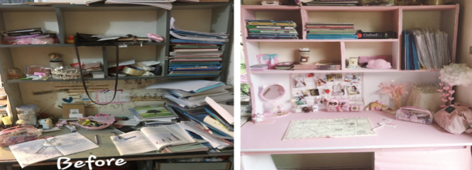  - GV cho HS hoạt động theo cặp.  - Em có nhận xét gì về 2 góc học tập trên?  - Một góc học tập gọn gàng ngăn nắp sẽ đem lại lợi ích gì?  - GV nhận xét:  + Góc học tập gọn gàng giúp chúng ta tập trung hơn.  + Không gian học tập trở nên gọn gàng.  + Rèn tính tự giác và kỷ luật.  + Tạo hứng thú học tập.  + Thể hiện cá tính cá nhân.  2.2. Cách sắp xếp góc học tập gọn gàng, ngăn nắp.  - GV đặt câu hỏi:  - Khi ở nhà em thường sắp xếp bàn học như thế nào?  - Nếu được thay đổi vị trí và cách sắp xếp góc học tập của em ở nhà, em muốn thay đổi như thế nào? Vì sao?  - GV nhận xét, kết luận:  + Dọn rác bàn học thường xuyên  + Sắp xếp đồ dùng học tập trên bàn theo vị trí đã quy định  + Chọn bàn học thông minh có kệ sách, ngăn kéo  + Phân loại các loại giấy tờ và tài liệu để thực hiện cách sắp xếp bàn học  + Treo giấy tờ cần thiết và bài tập lên bảng nhớ.  3. Hoạt động luyện tập:  3.1. Sắp xếp góc học tập trên lớp:  - GV yêu cầu: Trong thời gian 3 phút, mỗi thành viên của các nhóm sẽ sắp xếp khu vực học tập của mình sao cho gọn gàng và thuận tiện cho việc học nhất.  - Sau 3 phút, GV đánh giá, nhận xét, khen thưởng.  3.2. Trải nghiệm: Làm khung ảnh để bàn  - GV chuẩn bị vận dụng: giấy cứng, bút, thước kẻ, kéo, keo dán.  - GV hướng dẫn chi tiết từng bước:  + Bước 1: Chọn giấy cứng để làm viền, góc cạnh được chắc chắn.  + Bước 2: Kẻ các đường theo tỉ lệ ( có thể thay đổi theo tỉ lệ ảnh) . Trước tiên hãy đo kích thước ảnh mà bạn muốn đóng khung. Nhân thêm mười lần chiều rộng của đường viền khung cho cả hai chiều.  VD: ảnh của 10 x 15cm với viền rộng 1cm, kích thước của giấy gấp sẽ là 10 + 10 * 1 x 15 + 10 * 1 = 20x25cm.  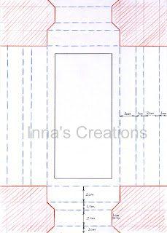  + Bước 3: cắt bỏ phần màu đỏ thừa, ta được hình dáng dưới đây.  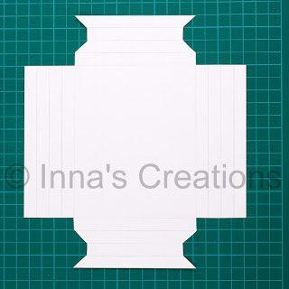  + Bước 4 : Sau khi đã kẻ các đường gấp trên giấy thì bạn tiến hành gấp theo từng bước trong hình. Lưu ý khi gấp bạn cần miết mạnh các cạnh để chúng tạo khối được đẹp hơn và không bị biến đổi trở lại hình dán ban đầu.  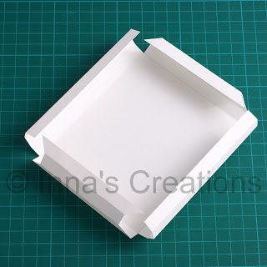  + Bước 5: Chèn một đầu của mỗi cạnh bên vào đầu của canh liền kề ở các góc, từng cái một, như trong các ảnh.  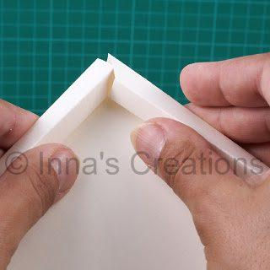  + Bước 6: Dùng keo dán cố định là hoàn thành.  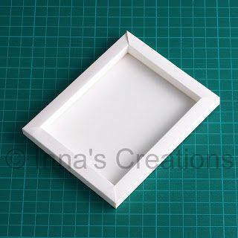  - Thời gian làm: 10 phút  - GV đánh giá sản phẩm, nhận xét, khen thưởng.  - GV kết luận: : Một không gian học tập gọn gàng, ngăn nắp và được bố trí một cách khoa học không chỉ giúp không gian của bạn trở nên thẩm mỹ và đẹp mắt hơn mà nó còn giúp tăng cường sự tập trung và hiệu quả trong học tập.  * Với học sinh đặc biệt:  GV chuẩn bị: Bút màu, giấy, tranh tô màu. Giao cho học sinh thực hiện và hoàn thiện sản phẩm theo chủ đề.  Phương pháp: Sử dụng đồ dùng giáo cụ học sinh được tham gia hoạt động tránh gây mất tập trung cho học sinh khác.  4. Hoạt động vận dụng  - GV tổng hợp lại kiến thức.  - Mỗi học sinh vẽ một tranh hoặc sưu tầm tư liệu : thơ , bài hát , tiểu phẩm , tranh ảnh,  sách báo về chủ đề:“ Gọn gàng ngăn nắp” | 1. Hoạt động khởi động  - Học sinh tham gia trò chơi.  2. Hoạt động hình thành kiến thức:  - HS xem video  - HS trả lời câu hỏi.  - HS lắng nghe.  - HS quan sát  - HS trả lời câu hỏi.  - HS lắng nghe.  - HS trả lời câu hỏi  - HS lắng nghe và ghi nhớ.  3. Hoạt động luyện tập:  - HS lắng nghe và trả lời câu hỏi  - HS thực hành  - HS quan sát  - HS thực hành  - HS quan sát  - HS quan sát, lắng nghe  - HS thực hành  - HS lắng nghe  4. Hoạt động vận dụng  - Học sinh lắng nghe.
ĐIỀU CHỈNH – BỔ SUNG
..............................................................................................................................................................................................................................................................................
__________________________
Tiết 2: CLB Toán
TƯ DUY SÁNG TẠO
TIẾT 3 : Dự án nhỏ: "Hành trình khám phá một đồ vật.”
I. YÊU CẦU CẦN ĐẠT
1. Năng lực đặc thù
- Hiểu được quy trình cơ bản của một dự án nghiên cứu nhỏ: Lựa chọn, tìm kiếm thông tin, phân tích, tổng hợp và trình bày.
- Phát triển khả năng quan sát, đặt câu hỏi và tìm kiếm thông tin từ nhiều nguồn khác nhau (sách, internet, hỏi người lớn).
- Phát triển khả năng quan sát, đặt câu hỏi và tìm kiếm thông tin từ nhiều nguồn khác nhau (sách, internet, hỏi người lớn).
2. Năng lực chung
- Rèn tính cẩn thận cho bản thân.
- Rèn luyện kỹ năng làm việc độc lập và làm việc nhóm (nếu thực hiện theo nhóm).
- Rèn luyện kĩ năng sáng tạo, phát huy trí tưởng tượng của học sinh; phát triển tư duy logic; rèn luyện tính kiên trì cho HS.
- Phát triển kỹ năng giải quyết vấn đề khi gặp khó khăn trong quá trình thực hiện dự án.
3. Phẩm chất.
- Phát triển tính cẩn thận, tỉ mỉ, kiên nhẫn khi thực hiện dự án.
- Biết trân trọng giá trị của các đồ vật và công sức của người tạo ra chúng.
II. THIẾT BỊ DẠY HỌC VÀ HỌC LIỆU
- Giáo viên:
. Phiếu hướng dẫn dự án cho học sinh (gợi ý các bước, các câu hỏi cần trả lời, tiêu chí đánh giá).
. Chuẩn bị 1-2 ví dụ về "hành trình khám phá" một đồ vật đơn giản (ví dụ: chiếc bút chì, cái kéo) để học sinh dễ hình dung.
.Giấy A3/A4, bút màu, kéo, keo dán, bìa cứng (để làm
- Học sinh: Sách vở, đồ dùng học tập.
III. HOẠT ĐỘNG DẠY- HỌC
Hoạt động của giáo viên | Hoạt động của học sinh
1. Hoạt động khởi động (2-3’)  - GV: "Đố vui đồ vật"  + Cách tiến hành:  Giáo viên đưa ra một vài câu đố về các đồ vật quen thuộc (ví dụ: "Có răng mà chẳng ăn gì/Giúp em chải tóc tức thì thẳng ngay." - Cái lược).  Học sinh trả lời.  Giáo viên hỏi: "Các con có bao giờ tự hỏi chiếc lược được làm ra từ đâu? Ai đã nghĩ ra nó không?"  Chuyển dẫn: "Hôm nay, chúng ta sẽ cùng nhau thực hiện một dự án nhỏ, đó là một 'Hành trình khám phá một đồ vật' để tìm hiểu thật sâu về một đồ vật mà mình yêu thích."  2. Hoạt động hình thành kiến thức mới:  2.1 Giới thiệu dự án và quy trình thực hiện-  - Cách tiến hành  Giới thiệu tên dự án, mục tiêu.  Hành trình khám phá mang lại lợi ích và ý nghĩa gì?  GV nhận xét và kết luận.  không chỉ biết tên mà còn tìm hiểu sâu về đồ vật đó.  - HS lựa chọn ra những loại đồ vật mà nhóm mình sẽ khám phá.( Giáo viên có thể gợi ý)  Cho học sinh thảo luận theo nhóm nhỏ hoặc cá nhân để chọn đồ vật mà mình muốn khám phá.  Lưu ý: Khuyến khích chọn đồ vật có thể tìm kiếm thông tin dễ dàng và phù hợp với lứa tuổi.  - Giáo viên trình bày các bước cơ bản của dự án.  + Bước 1: Lựa chọn đồ vật và đặt câu hỏi. (Đồ vật là gì? Nó có từ bao giờ? Ai tạo ra nó? Nó được làm bằng gì? Có công dụng gì? Có những loại nào?...)  Bước 2: Tìm kiếm thông tin. (Qua sách, báo, internet, hỏi người lớn...)  Bước 3: Xử lý và tổng hợp thông tin. (Ghi lại những thông tin quan trọng, sắp xếp theo chủ đề.)  Bước 4: Thiết kế sản phẩm trình bày. (Vẽ sơ đồ tư duy, làm poster, làm sách nhỏ, mô hình, bài thuyết trình PowerPoint đơn giản...).  2.2: Hướng dẫn xử lý và tổng hợp thông tin  Cách tiến hành  Giáo viên hỏi: "Các con đã tìm được rất nhiều thông tin rồi. Vậy làm thế nào để chúng ta sắp xếp chúng lại cho dễ hiểu?"  Giáo viên hướng dẫn cách phân loại thông tin theo các chủ đề đã gợi ý (lịch sử, cấu tạo, công dụng, vật liệu...) hoặc theo ý tưởng của học sinh.  Ví dụ: Nếu khám phá "cái bút chì":  Lịch sử: Bút chì có từ khi nào? Ai phát minh ra?  Cấu tạo: Làm từ gì? (gỗ, ruột chì - than chì + đất sét).  Công dụng: Dùng để làm gì?  Phân loại: Có những loại bút chì nào? (bút chì gỗ, bút chì kim...).  - Giáo viên gợi ý các cách ghi chép thông tin (sơ đồ tư duy đơn giản, gạch đầu dòng...)  3. Hoạt động luyện tập.  - Thảo luận nhóm/cá nhân: Học sinh bắt đầu lựa chọn đồ vật và đặt ra các câu hỏi ban đầu về đồ vật đó. Giáo viên đi vòng quanh hỗ trợ, gợi ý.  HS Trình bày sản phẩm và chia sẻ.  Giáo viên phát Phiếu hướng dẫn dự án cho từng học sinh/nhóm.  -Thiết kế sản phẩm trình bày  +Vẽ, viết, dán hình ảnh lên một tờ giấy lớn (A3).  +Làm mô hình đơn giản của đồ vật (nếu có thể và phù hợp).  + Bài thuyết trình đơn giản: Chuẩn bị nội dung để nói trước lớp (có thể kết hợp với hình ảnh)  4. Hoạt động vận dụng  - Giáo viên nhắc lại giá trị của việc quan sát, đặt câu hỏi, tìm kiếm thông tin và trình bày. Khuyến khích học sinh tiếp tục khám phá thế giới xung quanh. | 1. Hoạt động khởi động (2-3’)  - HS vận động, sáng tạo theo trò chơi cùng GV.  - HS lắng nghe.  2. Hoạt động hình thành kiến thức mới:  2.1 Giới thiệu dự án và quy trình thực hiện  - HS suy nghỉ trả lời  - HS lắng nghe và nghi nhớ  - HS làm theo hướng dẫn  HS lắng nghe và ghi nhớ  2.2: Hướng dẫn xử lý và tổng hợp thông tin  HS lăng nghe và trả lời  HS lăng nghe  HS lăng nghe  HS lăng nghe  3. Hoạt động luyện tập  HS lắng nghe yêu cầu  HS hoạt động nhóm  - Thực hiện theo nhóm  Đại diện lên thuyết trình  4. Hoạt động vận dụng  - HS lắng nghe và ghi nhơ
ĐIỀU CHỈNH – BỔ SUNG
..............................................................................................................................................................................................................................................................................
________________________
Tiết 3: CLB Tiếng Việt
TƯ DUY SÁNG TẠO
TIẾT 4: Mở khóa trí tò mò
I. YÊU CẦU CẦN ĐẠT
1. Năng lực đặc thù
- Nhận diện được sự tò mò là khởi đầu của quá trình học hỏi và sáng tạo.
- Phân biệt được giữa một thắc mắc, suy nghĩ chung chung và một câu hỏi cụ thể, rõ ràng.
- Vận dụng được các từ để hỏi (Tại sao? Như thế nào? Nếu... thì sao?...) để chuyển hóa một ý nghĩ tò mò thành một câu hỏi có mục đích.
- Thực hành đặt được các câu hỏi cụ thể, có chiều sâu về các sự vật, hiện tượng quen thuộc.
2. Năng lực chung
- Phát triển năng lực quan sát, tư duy phản biện và giải quyết vấn đề.
- Nâng cao năng lực giao tiếp và hợp tác thông qua các hoạt động thảo luận nhóm.
- Rèn luyện kỹ năng trình bày, diễn đạt ý tưởng một cách mạch lạc, tự tin.
3. Phẩm chất
- Chủ động, tích cực khám phá tri thức, không ngại đặt câu hỏi.
- Bồi dưỡng sự tự tin, mạnh dạn bày tỏ những thắc mắc của bản thân.
- Tôn trọng sự khác biệt trong ý kiến và câu hỏi của người khác.
II. THIẾT BỊ DẠY HỌC VÀ HỌC LIỆU
GV chuẩn bị:
Một "Chiếc hộp bí mật", bên trong chứa một vật thể thú vị (ví dụ: nam châm, vỏ ốc, la bàn, quả thông...).
Bảng phụ hoặc máy chiếu ghi sẵn các từ khóa để hỏi: Ai? Cái gì? Ở đâu? Khi nào? Tại sao? Như thế nào?
Phiếu học tập "Ngân hàng câu hỏi" cho các nhóm.
Một số hình ảnh về các sự vật, hiện tượng khơi gợi trí tò mò (cầu vồng, mạng nhện, bong bóng xà phòng...).
HS chuẩn bị:
Sổ tay, bút viết.
III. HOẠT ĐỘNG DẠY- HỌC
Hoạt động của giáo viên | Hoạt động của học sinh
1. Hoạt động khởi động  - Hoạt động: "Chiếc hộp bí mật".  - GV mang "Chiếc hộp bí mật" ra và mời một vài HS lên chỉ dùng tay để cảm nhận và đoán vật bên trong.  - GV cho cả lớp xem vật thể và đặt câu hỏi: "Khi chạm những vật này, trong đầu các con nảy ra những suy nghĩ, suy đoán hay thắc mắc gì?"  - GV dẫn dắt: "Những thắc mắc đó chính là biểu hiện của trí tò mò. Trí tò mò là chiếc chìa khóa để chúng ta mở ra những cánh cửa tri thức mới. Hôm nay, chúng ta sẽ học cách biến những thắc mắc đó thành những câu hỏi cụ thể qua bài học Mở khóa trí tò mò."  2. Hoạt động hình thành kiến thức mới  Phương pháp & KTDH: Đàm thoại, trực quan, phân tích tình huống.  a. Từ thắc mắc đến câu hỏi  - GV trình bày 2 ví dụ lên bảng:  1. "Tại sao bong bóng xà phòng lại có hình cầu và có nhiều màu sắc?"  2. "Bong bóng xà phòng hình thành như thế nào?"  - GV yêu cầu HS so sánh và chỉ ra sự khác biệt giữa hai phát biểu trên.  - GV kết luận: Một suy nghĩ, thắc mắc ban đầu luôn đơn giản, sau đó nó cần được chuyển hóa thành một câu hỏi cụ thể để chúng ta có thể bắt đầu quá trình tìm tòi, khám phá.  b. Công cụ đặt câu hỏi  - GV giới thiệu các từ để hỏi (Ai, Cái gì, Ở đâu, Khi nào, Tại sao, Như thế nào) .  - GV cùng HS thực hành biến các suy nghĩ chung chung thành câu hỏi cụ thể bằng cách sử dụng các từ khóa trên. Ví dụ: "Mạng nhện thật chắc" -> "Nhện làm mạng bằng chất liệu gì mà chắc vậy? Nhện học cách làm mạng từ đâu?".  3. Hoạt động luyện tập  - Hoạt động: "Nhà thông thái".  - GV chia lớp thành các nhóm, phát phiếu "Trả lời những câu hỏi".  - GV yêu cầu các nhóm đặt những đồ vật cá nhân lên bàn. Nhiệm vụ là quan sát các đồ vật và cùng nhau đặt ra nhiều câu hỏi cụ thể nhất có thể về chúng, tìm câu trả lời, sau đó ghi vào phiếu:  Vì sao cặp có quai xách?  Tại sao sách vở lại đánh số trang?  Vì sao cặp kéo có tay cầm?  ….  - GV di chuyển giữa các nhóm để quan sát, gợi ý và hỗ trợ.  - Mời đại diện các nhóm lên trình bày những câu hỏi thú vị nhất mà nhóm mình đã đặt ra. Cả lớp cùng nhận xét để câu hỏi hay và rõ ràng hơn.  4. Hoạt động vận dụng  - GV giao nhiệm vụ: "Từ hôm nay, mỗi khi có một thắc mắc về bất cứ điều gì xung quanh, các con hãy ghi lại vào sổ tay của mình dưới dạng một câu hỏi cụ thể."  - Dặn dò: "Trong giờ học sau, chúng ta sẽ cùng nhau chia sẻ những câu hỏi thú vị và thử tìm cách để giải đáp chúng." | 1. Hoạt động khởi động  - Học sinh tham gia trò chơi.  - Học sinh lắng nghe giới thiệu bài học.  2. Hoạt động hình thành kiến thức mới  - Học sinh quan sát, lắng nghe.  - HS lắng nghe và ghi nhớ.  - Học sinh quan sát và trả lời.  - HS tham gia thực hành cùng giáo viên.  3. Hoạt động luyện tập  - Học sinh tập hợp theo nhóm và nhận đồ dùng.  - Học sinh trong nhóm thảo luận, hợp tác để thực hiện.  4.Hoạt động vận dụng  - HS ghi nhớ nhiệm vụ.
ĐIỀU CHỈNH – BỔ SUNG
..............................................................................................................................................................................................................................................................................

_____________________________
Thứ Sáu ngày 19 tháng 9 năm 2025

Sáng:
Tiết 3+4: Đạo đức

CHỦ ĐỀ 1: BIẾT ƠN NGƯỜI LAO ĐỘNG

BÀI 1: NGƯỜI LAO ĐỘNG QUANH EM (2 tiết)
I. YÊU CẦU CẦN ĐẠT
1. Kiến thức
Sau bài học này, HS sẽ:
- Nêu được đóng góp của một số người lao động ở xung quanh.
- Biết vì sao phải biết ơn người lao động.
2. Năng lực
Năng lực chung:
- Năng lực giao tiếp và hợp tác: khả năng thực hiện nhiệm vụ một cách độc lập hay theo nhóm; Trao đổi tích cực với giáo viên và các bạn khác trong lớp.
- Năng lực tự chủ và tự học: biết lắng nghe và chia sẻ ý kiến cá nhân với bạn, nhóm và GV. Tích cực tham gia các hoạt động trong lớp.
- Giải quyết vấn đề và sáng tạo: biết phối hợp với bạn bè khi làm việc nhóm, tư duy logic, sáng tạo khi giải quyết vấn đề.
Năng lực riêng:
- Năng lực điều chỉnh hành vi, có thái độ, lời nói, việc làm thể hiện lòng biết ơn với người lao động.
- Góp phần hình thành năng lực phát triển bản thân, tìm hiểu và tham gia hoạt động kinh tế - xã hội.
3. Phẩm chất
- Góp phần hình thành phẩm chất yêu nước, chăm chỉ.
II. PHƯƠNG PHÁP VÀ THIẾT BỊ DẠY HỌC
1. Phương pháp dạy học
- Vấn đáp, động não, trực quan, hoạt động nhóm, giải quyết vấn đề, lắng nghe tích cực.
2. Thiết bị dạy học
- Kế hoạch bài dạy, bài giảng Power point.
- SGK và các thiết bị, học liệu phụ vụ cho tiết dạy.
III. CÁC HOẠT ĐỘNG DẠY HỌC
HOẠT ĐỘNG CỦA GV | HOẠT ĐỘNG CỦA HS
A. HOẠT ĐỘNG KHỞI ĐỘNG  a. Mục tiêu: Tạo tâm thế tích cực, hứng thú học tập cho HS và kết nối với bài học mới.  b. Cách tiến hành  - GV mời cả lớp xem và hát theo bài hát Lớn lên em sẽ làm gì? (sáng tác Trần Hữu Phước).  - GV yêu cầu HS trả lời câu hỏi: Em hãy kể tên những nghề nghiệp được nhắc tới trong bài hát?  - GV mời đại diện 2 – 3 HS trả lời.  - GV mời các HS khác lắng nghe, nhận xét, bổ sung ý kiến (nếu có).  - GV nhận xét và chốt đáp án: Những nghề nghiệp được nhắc tới trong bài hát là: người công nhân xây dựng, người nông dân lái máy cày, người kĩ sư mỏ địa chất, người lái tàu.  - GV dẫn dắt HS vào bài học: Nhờ có những người lao động, chúng ta mới có những sản phẩm cần thiết cho cuộc sống. Vì vậy, chúng ta cần biết ơn người lao động. Sau đây chúng ta sẽ đến với Bài 1: Người lao động quanh em để tìm hiểu những đóng góp của họ trong cuộc sống. Từ đó, thể hiện lòng biết ơn người lao động bằng những lời nói, việc làm cụ thể.  B. HOẠT ĐỘNG HÌNH THÀNH KIẾN THỨC  Hoạt động 1. Quan sát tranh và trả lời câu hỏi  a. Mục tiêu: Thông qua hoạt động, HS nêu được đóng góp của một số người lao động ở xung quanh.  b. Cách thực thực hiện  - GV yêu cầu HS quan sát tranh và trả lời câu hỏi:  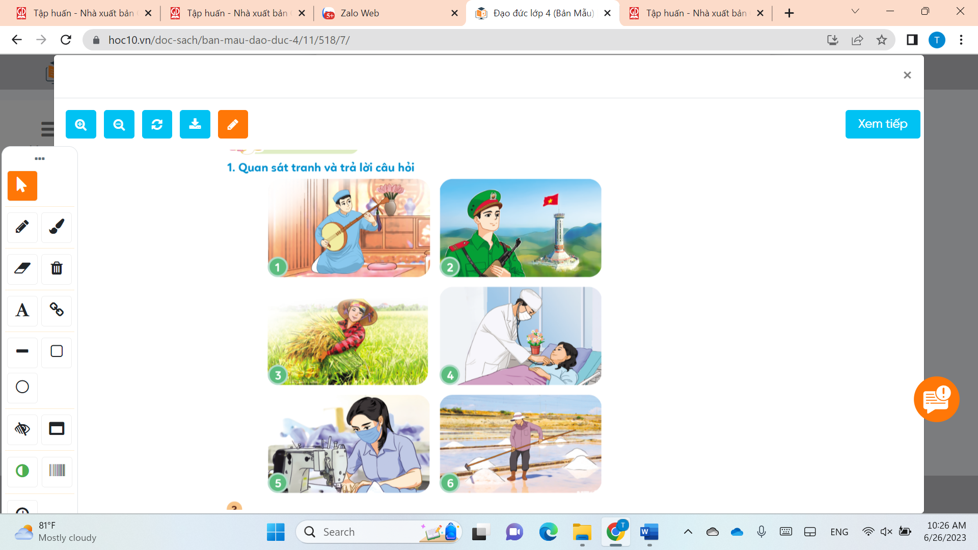  Em hãy nêu những đóng góp của người lao động trong bức tranh trên?  - GV mời đại diện 2 – 3 HS trả lời.  - GV mời các HS khác lắng nghe, nhận xét, bổ sung ý kiến (nếu có).  - GV nhận xét, đánh giá và đưa ra câu trả lời phù hợp.  + Tranh 1: Nghệ sĩ đờn ca tài tử Nam Bộ là những người góp phần bảo tồn di sản văn hóa phi vật thể quý giá của cộng đồng, mang lại những phút giây giải trí cho người nghe, góp phần phục vụ du lịch bền vững ở địa phương, duy trì sự đa dạng văn hóa của quốc gia và quốc tế,...  + Tranh 2: Chú bộ đội luôn sẵn sàng chiến đấu và chiến đấu chống xâm lược, bảo vệ vững chắc Tổ quốc; đồng thời tham gia bảo vệ an ninh chính trị, trật tự, an toàn xã hội.  + Tranh 3: Người nông dân tham gia lao động sản xuất, chủ yếu là trồng trọt và chăn nuôi để làm ra các nông sản phục vụ nhu cầu về lương thực, thực phẩm của mọi người.  + Tranh 4: Bác sĩ khám bệnh, chẩn đoán, kê đơn thuốc, ra phác đồ điều trị và chăm sóc sức khỏe cho người bệnh.  + Tranh 5: Thợ may làm ra những bộ trang phục giúp chúng ta giữ ấm, chống nắng, làm đẹp,...  + Tranh 6: Diêm dân là người sản xuất muối.  - GV tiếp tục đặt câu hỏi cho HS: Hãy kể thêm những đóng góp của một số người lao động khác mà em biết?  - GV mời 2 – 3 HS trả lời câu hỏi. Các HS khác lắng nghe, bổ sung ý kiến (nếu có).  - GV nhận xét, chốt đáp án: Những đóng góp của người lao động khác.  + Người giáo viên có nhiệm vụ dạy dỗ, đào tạo các học sinh nên người.  + Người lao công giữ cho môi trường quan ta luôn sạch sẽ.  Hoạt động 2. Đọc câu chuyện và trả lời câu hỏi  a. Mục tiêu: Thông qua hoạt động, HS biết vì sao phải biết ơn người lao động.  b. Cách thức thực hiện  - GV yêu cầu HS đọc câu chuyện và trả lời câu hỏi:  + Bài học quý mà Hùng, Quý và Nam nhận được là gì?  + Theo em vì sao phải biết ơn người lao động?  CÁI GÌ QUÝ NHẤT  Một hôm, trên đường đi học về, Hùng, Quý và Nam trao đổi với nhau xem ở trên đời này, cái gì quý nhất.  Hùng nói: “Theo tớ, quý nhất là lúa gạo. Các cậu có thấy ai không ăn mà sống được không?”.  Quý và Nam cho là có lí. Nhưng đi được mươi bước, Quý vội reo lên: “Bạn Hùng nói không đúng. Quý nhất phải là vàng. Mọi người chẳng thường nói quý như vàng là gì! Có vàng là có tiền, có tiền sẽ mua được lúa gạo!”.  Nam vội tiếp ngay: “Quý nhất là thời gian. Thầy giáo thường nói thời gian quý hơn vàng bạc. Có thời gian mới làm ra lúa gạo, vàng bạc!”.  Cuộc tranh luận thật sôi nổi, người nào cũng có lí, không ai chịu ai. Hôm sau, ba bạn đến nhờ thầy giáo phân giải.  Nghe xong, thầy mỉm cười rồi nói:  - Lúa gạo quý vì ta phải đổ bao mồ hôi mới làm ra được. Vàng cũng quý vì nó rất đắt và hiếm. Còn thời gian đã qua đi thì không lấy lại được, đáng quý lắm. Nhưng lúa gạo, vàng bạc, thời gian vẫn chưa phải là quý nhất. Ai làm ra lúa gạo, vàng bạc, ai biết dùng thời gian? Đó chính là người lao động, các em ạ! Không có người lao động thì không có lúa gạo, không có vàng bạc, nghĩa là tất cả mọi thứ đều không có và thời gian cũng trôi qua một cách vô vị mà thôi.  (Theo Trịnh Mạnh – Tiếng Việt 5, tập 1, NXB Giáo dục Việt Nam, 2014)  - GV mời đại diện 2 – 3 HS trả lời.  - GV mời các HS khác lắng nghe, nhận xét, bổ sung ý kiến (nếu có).  - GV nhận xét, đánh giá và đưa ra câu trả lời phù hợp:  + Bài học quý mà Hùng, Quý và Nam nhận được: “Lúa gạo, vàng bạc, thời gian vẫn chưa phải là quý nhất. Ai làm ra lúa gao, vàng bạc, ai biết dùng thời gian? Đó chính là người lao động. Không có người lao động thì không có lúa gạo, không có vàng bạc, nghĩa là tất cả mọi thứ đều không có và thời gian cũng trôi qua một cách vô vị mà thôi.  + Cần phải biết ơn người lao động vì người lao động làm ra của cải, mọi vật dụng trong xã hội phục vụ nhu cầu cuộc sống của chúng ta.  C. HOẠT ĐỘNG LUYỆN TẬP  a. Mục tiêu: Thông qua hoạt động, HS nhận xét được các ý kiến có liên quan đến người lao động và đóng góp của những người lao động.  b. Cách tiến hành  Bài tập 1: Nhận xét các ý kiến  - GV chia lớp thành 4 nhóm.  - GV cho các lớp bốc thăm chọn ý kiến.  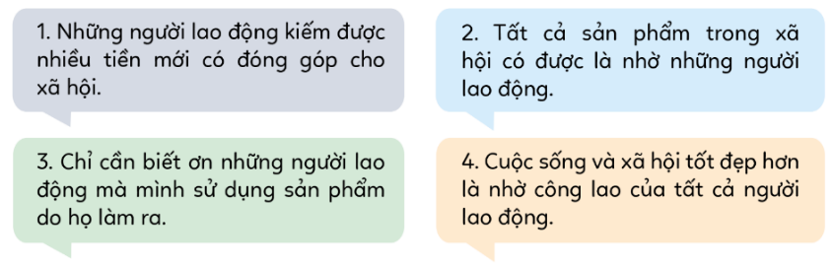  - GV cho cả lớp thời gian thảo luận để đưa ra phần nhận xét.  - GV mời các nhóm trả lời. Các nhóm khác lắng nghe, nhận xét, bổ sung ý kiến (nếu có).  - GV nhận xét, đánh giá và đưa ra câu trả lời phù hợp.  + Ý kiến 1: Là ý kiến chưa đúng vì mỗi ngành nghề, mỗi người lao động đều có đóng góp khác nhau cho xã hội, nên chúng ta phải tôn trọng tất cả các ngành nghề và tất cả những người lao động chân chính quanh ta.  + Ý kiến 2: Đây là ý kiến đúng vì mọi sản phẩm đều nhờ có người lao động tạo ra.  + Ý kiến 3: Là ý kiến chưa đúng vì những sản phẩm của người lao động khác mà chúng ta không sử dụng thì những sản phẩm đó cũng dùng để phục vụ nhu cầu của những người khác trong xã hội, giúp xã hội và cộng đồng phát triển bền vững.  Bài tập 2. Bày tỏ ý kiến  - GV chia lớp thành các nhóm học tập.  - GV yêu cầu các nhóm đọc tình huống và thể hiện ý kiến: Đồng tình hay không đồng tình với lời nói, việc làm nào sau đây? Vì sao?  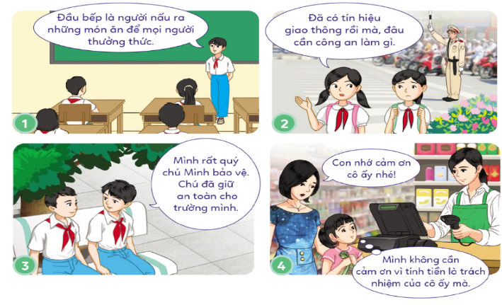  - GV mời đại diện các nhóm trả lời. Các nhóm khác lắng nghe, nhận xét, bổ sung ý kiến (nếu có).  - GV nhận xét, đánh giá và đưa ra câu trả lời phù hợp.  + Ý kiến 1: Đồng tình vì nó thể hiện được tình yêu và sự trân trọng đối với đóng góp của người lao động là người đầu bếp.  + Ý kiến 2: Không đồng tình vì bạn học sinh chưa nhận thấy được đóng góp của người lao động là chú cảnh sát giao thông.  + Ý kiến 3: Đồng tình vì nó thể hiện được tình yêu và sự trân trọng đối với đóng góp của người lao động là chú bảo vệ.  + Ý kiến 4: Không đồng tình vì bạn học sinh chưa nhận thấy được đóng góp của người lao động là cô thu ngân.  Bài tập 3: Xử lí tình huống  - GV yêu cầu HS đọc tình huống trong SGK và trả lời câu hỏi  + Tình huống 1: Một hôm, Nam và Quân chia sẻ với nhau về nghề nghiệp của bố mình. Quân rất tự hào vì bố của Quân là công nhân. Nam cũng rất hãnh diện vì bố mình là nhà báo. Quân thắc mắc: “Nhà báo có đóng góp gì cho xã hội vậy Nam?”.  Nếu là Nam, em sẽ trả lời bạn như thế nào?  + Tình huống 2: Hồng đọc được một bài viết về tấm gương người lao động trên báo Tuổi trẻ. Hồng cảm thấy rất ngưỡng mộ và yêu quý tấm gương này nên chia sẻ với Lan. Lan bảo: “Đây đâu phải là người thân của mình mà mình phải yêu quý, biết ơn. Họ có giúp được gì cho mình đâu.”.  Nếu là Hồng, em sẽ ứng xử như thế nào?  - GV mời 2 – 4 HS đưa ra cách ứng xử phù hợp. Các HS khác lắng nghe, nhận xét, bổ sung ý kiến (nếu có).  - GV nhận xét, rút ra những cách ứng xử phù hợp.  + Tình huống 1: Nhà báo có nhiệm vụ tìm kiếm thông tin, sau đó xác minh tính xác thực của thông tin, đánh giá thông tin để đảm bảo tính đúng của thông tin. Sau đó họ sẽ đưa những tin tức nóng hổi hàng ngày, hàng giờ đến công chúng thông qua các loại hình báo giấy, truyền hình phát thanh.  + Tình huống 2: Người lao động làm ra của cải vật chất và mang lại những giá trị tinh thần cống hiến cho xã hội. Tất cả sản phẩm trong xã hội có được là nhờ những người lao động. Cuộc sống và xã hội tốt đẹp hơn là nhờ công lao của tất cả người lao động. Do đó, không phải chỉ yêu quý, biết ơn những người thân trong gia đình mà còn phải biết yêu thương, quý trọng những người lao động.  D. HOẠT ĐỘNG VẬN DỤNG  a. Mục tiêu: HS ứng dụng được những điều đã học vào thực tiễn qua những việc làm thể hiện lòng biết ơn đối với người lao động.  b. Cách tiến hành  Bài tập 1. Sưu tầm một số câu ca dao, tục ngữ, bài thơ, bài hát,… về người lao động  - GV hướng dẫn HS sưu tầm ca dao, tục ngữ, bài thơ, bài hát,… về người lao động.  - GV cho HS thời gian hoàn thiện sản phẩm theo yêu cầu.  - GV khuyến khích HS trang trí sản phẩm mang tính thẩm mĩ và sáng tạo như ghi sản phẩm vào các bông hoa, khung hình,...  - GV mời 2 – 3 HS trình bày. Các HS khác lắng nghe, nhận xét, bổ sung ý kiến (nếu có).  - GV nhận xét, tổng kết những ý kiến phù hợp và động viên HS tích cực thực hiện.  - GV đưa ra một số câu ca dao, tục ngữ về người lao động:  + Muốn no thì phải chăm làm,  Một hột thóc vàng, chín hột mồ hôi.  + Ai ơi đừng bỏ ruộng hoang,  Bao nhiêu tấc đất tấc vàng bấy nhiêu.  Bài tập 2. Tìm hiểu và chia sẻ với bạn về một người lao động quanh em  - GV yêu cầu HS thực hiện nhiệm vụ: Tìm hiểu về một người lao động và ghi lại vào giấy.  - GV gợi ý cho HS: Tìm hiểu về chú cảnh sát giao thông, cô lao công ở trong trường hoặc chính bố mẹ và người thân của em.  - GV cho HS 1 tuần để thực hiện. GV hỗ trợ, hướng dẫn, động viên HS tích cực thực hiện.  - GV mời 3 – 5 HS chia sẻ sau 1 tuần thực hiện. Các HS khác lắng nghe, nhận xét, bổ sung ý kiến (nếu có).  - GV nhận xét, động viên HS tích cực thực hiện.  * CỦNG CỐ  - GV nhận xét, tóm tắt lại những nội dung chính của bài học.  - GV nhận xét, đánh giá sự tham gia của HS trong giờ học, khen ngợi những HS tích cực; nhắc nhở, động viên những HS còn chưa tích cực, nhút nhát.  * DẶN DÒ  - GV nhắc nhở HS:  + Đọc lại bài học Người lao động quanh em.  + Biết vì sao phải biết ơn những người lao động và nêu được những đóng góp của họ.  + Đọc trước Bài 2 – Em biết ơn người lao động (SHS tr.9) | - HS xem và hát theo giai điệu bài hát.  - HS lắng nghe GV nêu câu hỏi.  - HS trả lời.  - HS lắng nghe, tiếp thu.  - HS lắng nghe, tiếp thu, chuẩn bị vào bài mới.  - HS quan sát tranh.  - HS trả lời câu hỏi.  - HS lắng nghe, tiếp thu.  - HS lắng nghe GV nêu câu hỏi.  - HS lắng nghe, tiếp thu.  - HS đọc câu chuyện và lắng nghe GV nêu câu hỏi.  - HS trả lời câu hỏi.  - HS lắng nghe, tiếp thu.  - HS làm việc theo nhóm.  - HS trả lời câu hỏi.  - HS lắng nghe, tiếp thu.  - HS chia thành các nhóm.  - HS đọc tình huống.  - HS trả lời câu hỏi.  - HS lắng nghe, tiếp thu.  - HS đọc tình huống  - HS trả lời câu hỏi.  - HS lắng nghe, tiếp thu.  - HS lắng nghe GV hướng dẫn.  - HS trình bày.  - HS lắng nghe, tiếp thu.  - HS lắng nghe, tiếp thu.  - HS thực hiện theo yêu cầu của GV.  - HS chia sẻ.  - HS lắng nghe, tiếp thu.  - HS lắng nghe, tiếp thu.  - HS tiếp thu, ghi nhớ.
ĐIỀU CHỈNH- BỔ SUNG
.......................................................................................................................................
………………………………………………………………………………………...

________________________
Chiều:
Tiết 1: Toán 5
Bài 07: CÁC SỐ CÓ NHIỀU CHỮ( TT) Tiết 1
I. YÊU CẦU CẦN ĐẠT:
1. Năng lực đặc thù:
- Đọc viết được các số có nhiều chữ số đến lớp triệu
- Nhận biết được cấu tạo thập phân của 1 số và giá trị theo vị trí của mỗi chữ số trong số đó.
- Phát triển năng lực lập luận, tư duy toán học và năng lực giao tiếp toán học
2. Năng lực chung.
- Năng lực tự chủ, tự học: Chủ động thực hiện được các phép tính trong bài học một cách tự giác, tập trung.
- Năng lực giải quyết vấn đề và sáng tạo: Có khả năng thực hiện sáng tạo khi tham gia trò chơi và vận dụng thực tiễn.
- Năng lực giao tiếp và hợp tác: Phát triển kĩ năng giao tiếp nghe - nói trong hoạt động nhóm.
3. Phẩm chất.
- Phẩm chất nhân ái: Có ý thức giúp đỡ lẫn nhau trong hoạt động nhóm để hoàn thành nhiệm vụ.
- Phẩm chất chăm chỉ: Chăm chỉ suy nghĩ, trả lời câu hỏi; làm tốt các bài tập.
- Phẩm chất trách nhiệm: Giữ trật tự, biết lắng nghe, học tập nghiêm túc.
II. ĐỒ DÙNG DẠY HỌC
- Kế hoạch bài dạy, bài giảng Power point.
- SGK và các thiết bị, học liệu phục vụ cho tiết dạy.

III. HOẠT ĐỘNG DẠY HỌC
Hoạt động của giáo viên | Hoạt động của học sinh
1. Khởi động:
- Mục tiêu:
+ Tạo không khí vui vẻ, khấn khởi trước giờ học.
+ Kiểm tra kiến thức đã học của học sinh ở bài trước.
- Cách tiến hành:
- GV tổ chức trò chơi để khởi động bài học.  + Câu 1: HS đọc các số sau : 4000 000;  20 000 000; 100 000 000  + Câu 2: Số ở giữa số 3000 000 và 5000 000 là số nào?  . Số liền sau số 9 000 000 là số nào ?  + Câu 3: HS viết số vào bảng con các số sau :  Ba mươi sáu triệu, Chín trăm triệu ?  + Câu 4: Số 1 tỷ có mấy chữ số và có mấy chữ số 0 ?  - GV nhận xét, tuyên dương.  - GV dẫn dắt vào bài mới | - HS tham gia trò chơi  - Trả lời:  Bốn triệu  Hai mươi triệu  Một trăm triệu  + số 4000 000  10 000 000  36 000 000; 900 000 000  + Có 10 chữ số và có 9 số 0  - HS lắng nghe.
2. Khám phá:
- Mục tiêu:
+ Đọc viết được các số có nhiều chữ số đến lớp triệu
+ Nhận biết được cấu tạo thập phân của 1 số và giá trị theo vị trí của mỗi chữ số trong số đó.
- Cách tiến hành:
* Đọc viết các số có nhiều chữ số (đến lớp triệu)  GV viết số 532 178 629 lên bảng lớp – HS quan sát sau đó phân tích và nêu các chữ số thuộc các hàng.  1HS lên bảng lớp điền. Lớp quan sát và nhận xét  GV cho HS đọc : Năm trăm ba mươi hai triệu một trăm bảy mươi tám nghìn saú trăm hai mươi chín  * GV giới thiệu :  Cũng như lớp nghìn, lớp đơn vị, lớp triệu cũng có 3 hàng tạo thành đó là hàng triệu , hàng chục triệu và hàng trăm triệu.  + Hàng trăm, hàng chục, hàng đơn vị tạo thành lớp đơn vị  + Hàng trăm nghìn, chục nghìn, hàng nghìn tạo thành lớp nghìn  + Hàng trăm triệu hàng chục triệu hàng triệu tạo thành lớp triệu  + H : Số 532 178 629. Lớp triệu gồm những chữ số nào? Lớp nghìn, lớp đơn vị gồm những chữ số nào?  + GV cho HS nêu cách đọc : Khi đọc số có nhiều chữ số, ta tách số thành từng lớp từ lớp đơn vị đến lớp nghìn rồi lớp triệu, mỗi lớp có ba hàng. Sau đó dựa vaò cách đọc số có tới ba chữ số thuộc từng lớp để đọc và đọc từ trái sang phải.  Ví dụ : 413 751 246  Lớp triệu Lớp nghìn Lớp đơn vị | - HS lắng nghe.  - 1 HS lên bảng điền  HS viết bảng con số vừa phân tích  và đọc:  Viết số : 532 178 629  Đọc số : Năm trăm ba mươi hai triệu một trăm bảy mươi tám nghìn saú trăm hai mươi chín  + Lớp triệu gồm các chữ số : 5;3;2  + Lớp nghìn : 1;7;8  + Lớp đơn vị : 6;2;9  - GV cho HS đọc và viết bảng con: 413 751 246  Bốn trăm mười ba triệu bảy trăm năm mốt nghìn hai trăm bốn mươi sáu.
  Lôùp trieäu |  |  | Lôùp nghìn |  |  | Lôùp ñôn vò
  Traêm trieäu | Chuïc trieäu | Trieäu | traêm nghìn | Chuïc nghìn | Nghìn | Traêm | Chuïc | Ñôn vò
  5 | 3 | 2 | 1 | 7 | 8 | 6 | 2 | 9
2. Luyện tập:
- Mục tiêu:
+ Đọc viết được các số có nhiều chữ số đến lớp triệu
+ Nhận biết được cấu tạo thập phân của 1 số và giá trị theo vị trí của mỗi chữ số trong số đó.
+ Vận dụng được các phép tính đã học vào giải quyết một số tình huống gắn với thực tế.
- Cách tiến hành:
Bài 1: Làm việc chung cả lớp  - GV mời 1 HS đọc yêu cầu bài 1.  - GV hướng dẫn HS phân tích mẫu  Sau đó cho HS phân tích các chữ số của số đã cho vào từng hàng. Từ đó HS chọn các chữ số thích hợp vào ô ?  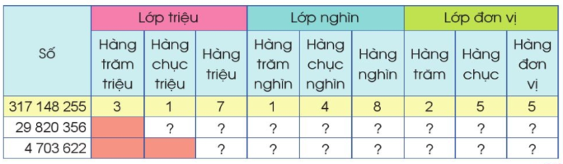  - GV mời cả lớp làm việc chung, HS nêu các chữ số đúng vào ô ?  - GV nhận xét, tuyên dương.  b) Tương tự như bài 1a, GV cũng phân tích mẫu sau đó cho HS thảo luận theo nhóm đôi rồi làm vào PHT  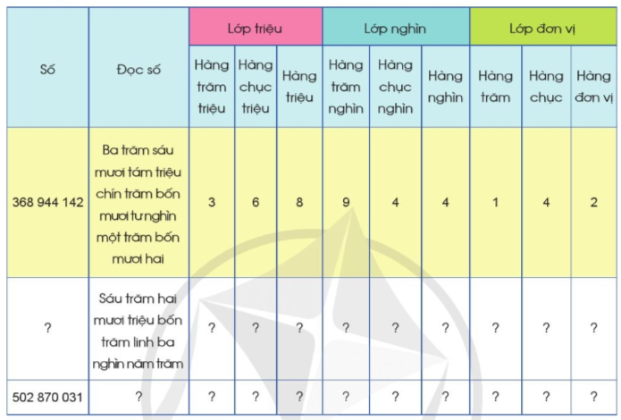  - HS đổi chéo vở KT. GV gọi HS trả lời kết quả của mình – Lớp nhận xét sửa sai.  Chú ý : Khi đọc hoặc viết các chữ số 0 ở các hàng.  Một HS đọc lại bài đúng của mình.  -GV nhận xét sửa sai | - 1 HS đọc yêu cầu bài 1  - Cả lớp làm việc chung cùng nhau đọc các số theo yêu cầu.  - HS nêu các số.  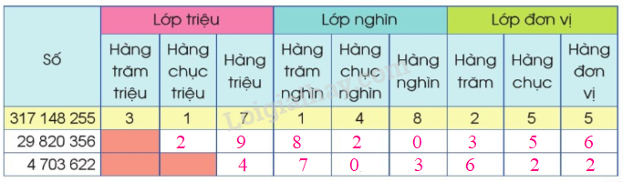  - HS lắng nghe, rút kinh nghiệm.  - HS đọc các số đã điền đúng  1b) 1 HS đọc yêu cầu bài 1b.  HS thảo luận theo nhóm đôi rồi làm vào PHT  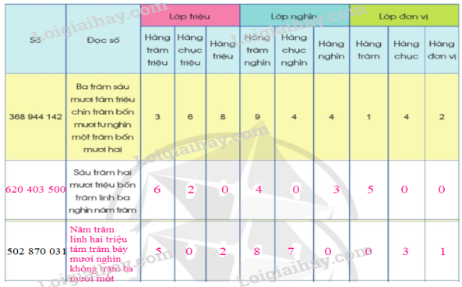
Bài 2: Đọc các số sau :  - GV mời 1 HS đọc yêu cầu bài 2a.  - Mời cả lớp làm việc theo nhóm 2 để cùng nhau đọc số sau đó GV gọi từng cặp đứng tại chỗ đọc cho cả lớp nghe và nhân xét đúng, sai.  + 48 320 103, 2 600 332, 710 108 280, 8 000 001  * GV nêu lưu ý cho HS đọc đúng : Khi đọc số có nhiều chữ số, ta tách số thành từng lớp, từ lớp đơn vị đến lớp nghìn rồi lớp triệu. Sau đó dựa vào cách đọc số có tới ba chữ số thuộc từng lớp để đọc và đọc từ trái sang phải.  - GV kiểm tra, đánh giá. Tuyên dương các nhóm.  b) GV mời 1 HS đọc yêu cầu bài 2b. Sau đó cho HS làm cá nhân vào VBT.  + Khi viết số các em cần viết các lần lượt ntn?  Viết số lần lượt từ trái sang phải là lớp triệu, lớp nghìn, lớp đơn vị  - Hai trăm bảy mươi lăm triệu:  - Sáu trăm bốn mươi mốt triệu tám trăm hai mươi nghìn:  - Chín trăm mười lăm triệu một trăm bốn mươi tư nghìn bốn trăm linh bảy:  - Hai trăm linh bốn triệu năm trăm sáu mươi bảy nghìn hai trăm:  - GV cho HS làm VBT  - GV kiểm tra, đánh giá. Tuyên dương các HS. | - 1 HS đọc yêu cầu bài 2a.  - Cả lớp làm việc theo nhóm 2 để thực hiện nhiệm vụ.  HS đọc :  a) 48 320 103 đọc là: Bốn mươi tám triệu ba trăm hai mươi nghìn một trăm linh ba  2 600 332 đọc là: Hai triệu sáu trăm nghìn ba trăm ba mươi hai  710 108 280 đọc là: Bảy trăm mười triệu một trăm linh tám nghìn hai trăm tám mươi  8 000 001 đọc là: Tám triệu không nghìn không trăm linh một  b) 1 HS đọc yêu cầu bài 2.  - HS làm vào vở bài tập, đổi chéo vở với bạn bên cạnh để cùng kiểm tra kết quả.  Đáp án:  275 000 000  641 820 000  915 144 407  204 567 200  - GV nhận xét đánh giá sửa sai.
c)- GV mời 1 HS đọc yêu cầu bài 2c.  - Mời cả lớp làm việc cá nhân vào VBT.  Lưu ý : Các em xác định hàng của chữ số 3 trong mỗi số rồi viết giá trị tương ứng.  - GV kiểm tra, đánh giá. Tuyên dương | - 1 HS đọc yêu cầu bài 2c.  HS đọc số xác định hàng của chữ số 3 trong mỗi số rồi viết giá trị tương ứng.  - HS làm vào vở bài tập, đổi chéo vở với bạn bên cạnh để cùng kiểm tra kết quả.  Cả lớp làm việc cá nhân để thực hiện nhiệm vụ.  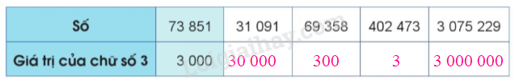
3. Vận dụng trải nghiệm
- Mục tiêu:
+ Củng cố những kiến thức đã học trong tiết học để học sinh khắc sâu nội dung.
+ Vận dụng kiến thức đã học vào thực tiễn.
+ Tạo không khí vui vẻ, hào hứng, lưu luyến sau khi học sinh bài học.
- Cách tiến hành:
GV cho HS chơi trò chơi Truyền điện theo 2 dãy ngồi của HS.  - GV hướng dẫn cách chơi: Một bạn đọc số dân của Việt Nam được cô trình chiếu sau đó gọi 1 bạn bất kì bên dãy kia nêu giá trị của 1 chữ số bất kì trong số dân của VN đó.  Sau đó nhóm xác nhận kết quả và học sinh đó nêu số tiếp theo rồi chỉ định một bạn tùy ý trong nhóm đọc, tiếp tục như thế cho đến số cuối cùng.  - GV mời một số nhóm khác nhận xét.  - GV nhận xét, tuyên dương. | - HS tham gia để vận dụng kiến thức đã học vào thực tiễn.  - HS đọc lắng nghe câu hỏi của GV nêu.  - HS đưa ra kết quả theo hiểu biết của mình.  - Lắng nghe, rút kinh nghiệm.  Dân số Việt Nam 99.726.765  (Tính đến ngày 15/07/2023 )
ĐIỀU CHỈNH – BỔ SUNG
.............................................................................................................................................................................................................................................................................
__________________________
Tiết 2: Tiếng Việt 7
GÓC SÁNG TẠO : EM TUỔI GÌ ? ( 1 tiết)
I. YÊU CẦU CẦN ĐẠT.
1. Năng lực đặc thù:
- Đọc chính xác tên các năm âm lịch và tên con vật tương ứng
- Nói rõ ràng truyền cảm về con giáp biểu tượng của năm nay hoặc năm sinh của bản thân ; giới thiệu và bình chọn được sản phẩm viết sáng tạo của nhóm hoặc cá nhân.
- Viết được đoạn văn thơ về con giáp yêu thích hoặc con giáp là của mình
- Biết lựa chọn tranh ảnh hoặc vẽ trang trí phù hợp với nội dung bài viết
2. Năng lực chung.
- Năng lực tự chủ, tự học: Tích cực học tập, tiếp thu kiến thức để thực hiện tốt nội dung bài học.
- Năng lực giải quyết vấn đề và sáng tạo: Nâng cao kĩ năng hoạt động viết và trang trí bài viết .
- Năng lực giao tiếp và hợp tác: Phát triển năng lực giao tiếp trong trò chơi và hoạt động nhóm.
3. Phẩm chất.
- Phẩm chất chăm chỉ: Có ý thức tự giác trong học tập, trò chơi và vận dụng.
- Phẩm chất trách nhiệm: Biết giữ trật tự, lắng nghe và học tập nghiêm túc.
II. ĐỒ DÙNG DẠY HỌC.
- Kế hoạch bài dạy, bài giảng Power point.
- SGK và các thiết bị, học liệu phụ vụ cho tiết dạy.
III. HOẠT ĐỘNG DẠY HỌC.
Hoạt động của giáo viên | Hoạt động của học sinh
1. Khởi động:
- Mục tiêu:
+ Tạo không khí vui vẻ, khấn khởi trước giờ học.
+ Kiểm tra kiến thức đã học của học sinh ở bài trước.
- Cách tiến hành:
- GV tổ chức trò chơi để khởi động bài học.  + Câu 1: Em hãy kể các con vật mà mình yêu thích ?  + Câu 2: Hãy hát 1 bài hát nói về các con vật  + Câu 3: Tên mỗi năm âm lịch được đặt theo tên một con vật (con giáp). Em hãy đọc tên các con giáp dưới đây và cho biết đó là những con vật nào.  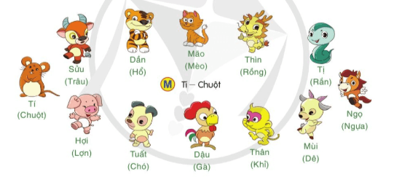  - GV nhận xét, tuyên dương.  - GV dùng tranh minh họa yêu cầu HS đọc to tên cả 12 năm và tên 12 con vật biểu tượng trước lớp. | - HS tham gia trò chơi  + Trả lời: Mèo, gà, chó, hổ, rắn…  - + Trả lời: Chim Chích Bông...  - Con Cào Cào...  - Chị ong nâu và em bé...  - Bướm vàng...  + Trả lời: Tí – chuột; sửu – trâu; dần – hổ; mão – mèo; thìn – rồng; tị – rắn; ngọ – ngựa; mùi – dê; thân – khỉ; dậu – gà; tuất – chó; hợi – lợn.  - HS lắng nghe.  - Học sinh thực hiện.
2. Luyện tập :
Hoạt động 1: Trao đổi về con giáp
a. Nói về con giáp mà em yêu thích (Hoạt động nhóm ).  - GV mời 1 HS đọc đề bài 2  - GV cho HS hoạt động nhóm ( mỗi nhóm khoảng 5 em ) sau đó cùng nhau thảo luận theo câu hỏi sau :  + Em thích con giáp nào nhất ? Vì sao ?  - GV mời các nhóm trình bày.  - GV mời các nhóm nhận xét.  - GV nhận xét, tuyên dương  * GV có thể mở rộng hỏi về con giáp của năm nay là con giáp gì?  + Ưu điểm của con giáp này là gì? |  | - 1 HS đọc yêu cầu bài 2. Cả lớp lắng nghe bạn đọc:  - Các nhóm tiến hành thảo luận và kể cho nhau nghe về con giáp mà mình yêu thích.  + Em thích con giáp tuất – chó vì nhà em có nuôi một chú chó rất dễ thương.  + Năm nay là năm sửu - Con trâu. Con trâu là con vật khỏe mạnh, hiền lành, cần cù lao động. Con trâu gắn bó thân thiết với người nông dân, góp phần đem lại cuộc sống ấm no.
b. Nói về con giáp là tuổi của em  ( Hoạt đông theo nhóm cặp – 2 HS nói chuyện với nhau về năm sinh con giáp biểu tượng của mình. )  - HS nhắc lại yêu cầu bài tập 2b  + Em sinh năm nào? Em thích con giáp là tuổi của em ở những điểm nào?  - GV nhắc HS: Khi nói về các con giáp các em cần nói về điểm tích cực của những con giáp này  - GV mời các nhóm trình bày.  - GV mời các nhóm nhận xét.  - GV theo dõi hỗ trợ HS  - GV nhận xét, tuyên dương |  | 1 HS đọc yêu cầu bài 2b. Cả lớp lắng nghe bạn đọc:  - Các nhóm tiến hành thảo luận và kể cho nhau nghe về mình sinh năm nào? Và thích con giáp nào nhất ?  + Em sinh năm mão – mèo. Con mèo là một con vật thông minh và nhanh nhẹn  + Em sinh năm 2012 theo âm lịch là năm thìn – Năm con Rồng / Con Rồng là biểu tượng cuả người dân VN. Vì coi mình là Con Rồng cháu tiên. Người Việt coi Rồng là con vật cao quý, linh thiêng nên cũng gần gũi với con người, ó uốn lượn trên những tầng mây, có thể làm mưa cho vạn vật, cây cối tốt tươi. Em thích những đặc điểm trên của Rồng.  + Con chuột : Nhanh nhẹn, khôn ngoan...  + Con hổ : Khỏe mạnh, là chúa sơn lâm  + Con rắn : Kiên nhẫn, lanh lợi ...
Hoạt động 2: Viết và trang trí  - HS đọc bài tập trong sách GK  - GV cho HS hoạt động nhóm ( mỗi nhóm khoảng 6 em ) sau đó các nhóm lựa chọn đề bài cùng nhau thảo luận và tiến hành viết đoạn văn hoặc thơ.  + Con giáp mà em thích  + Con giáp là tuổi của em  - GV hướng dẫn học sinh hoàn thiện bài viết : Đọc và sửa bài viết.  - GV hướng dẫn HS trang trí bài viết bằng tranh ảnh, sưu tầm hoặc cho học sinh vẽ trực tiếp tranh con vật vào bài.  - GV mời các nhóm trình bày.  - GV mời các nhóm nhận xét.  - GV theo dõi hỗ trợ HS  - GV nhận xét, tuyên dương |  | 1 HS đọc yêu cầu bài 3. Cả lớp lắng nghe bạn đọc:  - Các nhóm tiến hành thảo luận.  Một số nhóm trình bày kết quả trước lớp.  - HS lắng nghe, góp ý.  - HS chỉnh sửa theo hướng dẫn của GV  a) Viết đoạn văn về con giáp mà em thích:  Em là một người rất yêu động vật, em cũng có cho riêng mình một chú chó con rất đáng yêu. Hơn cả một vật nuôi cưng, chú cún của em còn là một người bạn mà em hết sức yêu quý, tin tưởng. Từ ngày có cún con bên cạnh, cuộc sống của em trở nên vui nhộn và sống động hơn. Cậu bạn nhỏ nhưng hết sức dễ thương đã đem đến cho em rất nhiều sự hứng khởi.  + Con mèo là một con vật rất đáng yêu trong cuộc sống. Vì sinh năm con mèo nên em cũng đã được mẹ mua cho một chú mèo rất xinh xắn. Ngày đầu tiên trở thành một người bạn trong gia đình, chú mèo còn bé xíu, tầm bằng chai nước nhỏ. Vậy mà thoáng qua đã một năm trời, chú mèo đã lớn hơn, trưởng thành hơn, không còn rụt rè như hồi đầu. Chú mèo rất thông minh và nhanh nhẹn. Nó cũng rất thân thiết với các thành viên trong gia đình tôi. Cả nhà ai cũng yêu quý chú mèo.
Hoạt động 3: Giới thiệu và bình chọn sản phẩm ( làm việc theo 2 dãy bàn )  - GV cho HS đọc yêu cầu bài 4.  - GV hướng dẫn HS trang trí bài viết bằng tranh ảnh, sưu tầm hoặc vẽ trực tiếp tranh con vậtđể giới thiệu và bình chọn sản phẩm  - GV HS các nhóm trình bày sản phẩm lên giấy A0 trên bảng lớp  - Đại diện các nhóm lên giới thiệu sản phẩm của nhóm mình  - Sau đó bình chọn bài viết hay và trang trí đẹp.  - GV mời các nhóm nhận xét, đánh giá. |  | - HS đọc yêu cầu bài 4.  - Các nhóm trình bày kết quả  - HS lắng nghe và cùng nhau góp ývà sau đó bình chọn bài viết hay và trang trí đẹp.
3. Vận dụng trải nghiệm.
- Mục tiêu:
+ Biết vận dụng kiến thức từ bài học để vận dụng vào thực tiễn. Hãy biết quý trọng những người bình thường qua bài chiếc lá.
+ Tạo không khí vui vẻ, hào hứng, lưu luyến sau khi học sinh bài học.
- Cách tiến hành:
- GV yêu cầu HS làm bài tập mục A. Đọc và làm bài tập: Chiếc lá  + Làm vào vở bài tập  + Tự nhận xét ở mục B  - Em đạt yêu cầu ở mức nào (HTT, HT, CHT )  - Em cần cố gắng thêm về mặt nào ?  + Kĩ năng đọc hiểu  + Kiến thức về dấu gạch ngang  + Kĩ năng viết dùng từ viết câu, viết đoan văn  + Em cần làm gì để có kiến thức kĩ năng tốt hơn?  - HS tự đánh giá bài làm của mình.  - HS dựa vào bài đánh giá và rút kinh nghiệm cho bản thân.  - GV nhận xét chung , ken ngợi những bài làm tốt và những bạn chưa đạt cần cố gắng hơn.  - GV nhận xét tiết dạy.  - Dặn dò bài về nhà. |  |  | - HS vận dụng kiến thức đã học vào làm bài tập  Câu 1 (2 điểm) : Ý đúng b  Câu 2 (1 điểm) : Ý a đúng  Câu 3 (2 điểm ) : Ý c đúng  Câu 4 (1điểm) : Trong đoạn văn dấu gạch ngang được sử dụng để đánh dấu các ý được liệt kê  Câu 5 (4 điểm ): Các em tự viết bài.  GV gợi ý làm mẫu cho HS  Tôi là chim sâu, sau khi trò chuyện với chiếc lá và hoa tôi đã rất khâm phục chiếc lá. Ban đầu, tôi thấy đó là một chiếc lá nhạt nhẽo. Khi nghe bông hoa ca ngợi, tôi còn thấy bông rất khéo bịa chuyện. Sau khi hiểu được, tôi thấy chiếc lá thật có ích. Tôi đã nghĩ rằng: Có khi nào chiếc lá biến thành hoa, thành quả, thành một ngôi sao, thành ông Mặt Trời đem lại niềm vui cho mọi người như trong các câu chuyện cổ tích mà bác gió thường rì rầm kể suốt đêm ngày. Nhưng không, chiếc lá tuy rất giản dị nhưng lại vô cùng có ích cho đời. Nhờ có lá mới những hoa, những quả, những niềm vui.
ĐIỀU CHỈNH – BỔ SUNG
..............................................................................................................................................................................................................................................................................
__________________________
Tiết 3: Sinh hoạt
PHẦN I: ATGT Bài 7: An toàn khi đi trên phương tiện
giao thông đường thủy(Tiết 2)
I. YÊU CẦU CẦN ĐẠT
ATGT:1. HS biết và thực hiện được:
- Lên, xuống và ngồi an toàn trên thuyền, đò, phà an toàn;
- Bảo đảm an toàn khi đứng chờ tại bến phà;
- Bảo đảm an toàn sau khi từ trên thuyền, phà xuống bến;
- Phân biệt được các hành vi nguy hiểm khi đi thuyền, đò, phà.
2. HS hình thành năng lực:
- Tự học, tự phục vụ, tự giải quyết vấn đề;
- Phát triển năng lực giao tiếp và hợp tác.
3. HS hình thành phẩm chất:
- Biết yêu quý và giúp đỡ mọi người xung quanh;
- Có ý thức thực hiện tốt luật ATGT
- Biết tuyên truyền, chia sẻ, nhắc nhở mọi người tham gia giao thông an toàn.
II. ĐỒ DÙNG: Bài giảng ATGT điện tử
III. CÁC HOẠT ĐỘNG DẠY HỌC CHỦ YẾU
Phần 1: Học ATGT Bài 7, Nội dung 2: An toàn khi đi trên thuyền, phà. Hành vi nguy hiểm khi đi thuyền, phà
Dạy trên phần mềm điện tử Bài 7 nội dung2
PHẦN 2: SINH HOẠT ĐỘI
I- YÊU CẦU CẦN ĐẠT
- Giúp học sinh nắm vững những truyền thống tốt đẹp, những thành tựu nổi bật, và lịch sử hình thành, phát triển của trường.
- Khuyến khích học sinh có ý thức tham gia vào các hoạt động của trường, giữ gìn và phát huy truyền thống nhà trường.
- Nâng cao ý thức, xây dựng văn hóa giao thông an toàn cho học sinh, phụ huynh và cộng đồng; giảm thiểu tai nạn giao thông và ùn tắc, đặc biệt tập trung vào việc đưa trẻ đến trường an toàn.
II- ĐỒ DÙNG DẠY – HỌC:
Các phân đội trưởng chuẩn bị nội dung nhận xét, xếp thi đua của tuần.
III-TIẾN TRÌNH
Nghi lễ: Chi đội trưởng chỉ đạo buổi sinh hoạt
1. Chào cờ:- Quốc ca - Đội ca.
- Khẩu hiệu:Vì tổ quốc xã hội chủ nghĩa. Vì lý tưởng của bác hồ vĩ đại.Sẵn sàng
2. Tuyên bố lý do - Giới thiệu đại biểu: Nêu chủ đề tháng 9:
3. Thông qua nội dung của buổi sinh hoạt.
IV- Đánh giá- nhận xét
Phần 1: Đánh giá nhận xét của từng phân đội trong tuần
- Phát động thi đua đợt 1
- Tiếp tục ổn định nền nếp
- Tập lại các bài trống, bài Quốc ca
- Triển khai tập luyện các bài Thể dục giữa giờ, Múa hát tập thể.
- Tổ chức kí cam kết "ATGT"
- Đề nghị khen cá nhân
Phần 2 : Đánh giá chung của Chi đội trưởng; xếp loại từng phân đội
Phần 3: Ý kiến phát biểu của cô phụ trách:
- Nhận xét chung về thực hiện nề nếp..
Phần 4: Sinh hoạt văn nghệ:
V- Kết thúc: - Chào cờ: đứng nghiêm khoảng 1'
Hô đáp: Nghiêm! Chào cở chào!

PHẦN 3: CHỦ ĐỀ 1: TRƯỜNG EM XANH, SẠCH ĐẸP
MỤC TIÊU CỦA CHỦ ĐỀ:
- Tìm hiểu được thực trạng vệ sinh trường, lớp.
- Xây dựng và thực hiện kế hoạch lao động trong nhà trường.
- Thực hiện được những việc làm cụ thể giữ gìn trường học xanh, sạch, đẹp.
- Tích cực tham gia hoạt động giáo dục theo chủ đề của Đội Thiếu niên Tiền phong Hồ Chí Minh và của nhà trường.
I. YÊU CẦU CẦN ĐẠT
1. Kiến thức
Sau tuần học này, HS sẽ:
- Xây dựng và thực hiện kế hoạch lao động trong nhà trường.
2. Năng lực
Năng lực chung:
- Năng lực giao tiếp, hợp tác: khả năng thực hiện nhiệm vụ một cách độc lập hay theo nhóm; trao đổi tích cực với giáo viên và các bạn khác trong lớp.
- Năng lực tự chủ và tự học: biết lắng nghe và chia sẻ ý kiến cá nhân với bạn, nhóm và GV. Tích cực tham gia các hoạt động trong lớp.
- Năng lực giải quyết vấn đề và sáng tạo: biết phối hợp với bạn bè khi làm việc nhóm, tư duy logic, sáng tạo khi giải quyết vấn đề.
Năng lực riêng:
- Cùng chơi Đoán tranh.
- Lập kế hoạch giữ gìn trường học xanh, sạch, đẹp.
- Thực hiện giữ gìn trường học xanh, sạch đẹp.
3. Phẩm chất
- Chăm chỉ, trách nhiệm: có ý thức tự lập kế hoạch giữ gìn vệ sinh trường học xanh, sạch, đẹp; có tinh thần làm việc nhóm tích cực và hiệu quả.
II. PHƯƠNG PHÁP VÀ THIẾT BỊ DẠY HỌC
1. Phương pháp dạy học
- Hoạt động nhóm, thực hành, trực quan.
- Nêu vấn đề và giải quyết vấn đề.
2. Thiết bị dạy học
a. Đối với giáo viên
- Giáo án, SGK, VBT Hoạt động trải nghiệm 4.
- Tranh ảnh liên quan chủ đề môi trường.
- Các dụng cụ cần thiết vào hoạt động thực tế.
b. Đối với học sinh
- SGK, VBT Hoạt động trải nghiệm 4.
III. CÁC HOẠT ĐỘNG DẠY HỌC

Tiết 3: Sinh hoạt lớp: Thực hiện giữ gìn trường em xanh, sạch, đẹp
HOẠT ĐỘNG CỦA GV | HOẠT ĐỘNG CỦA HS
Hoạt động 1: Hoạt động tổng kết tuần  a. Mục tiêu: Sau khi tham gia hoạt động, HS có khả năng:  - Tổng kết được những việc đã làm được trong tuần vừa qua.  b. Cách tiến hành  - GV ổn định trật tự lớp học, tổng kết những hoạt động của tuần 1 và nêu những kế hoạch học tập và hoạt động trong tuần 2.  - GV nhận xét về ý thức học tập của một số bạn trong lớp và tiến hành tuyên dương bạn có ý thức tốt, nhắc nhở bạn có ý thức chưa tốt.  Hoạt động 2: Thực hiện giữ gìn trường học xanh, sạch, đẹp.  a. Mục tiêu: Sau khi tham gia hoạt động, HS có khả năng:  - Thực hiện được những việc làm cụ thể để giữ gìn trường học xanh, sạch, đẹp theo kế hoạch đã xây dựng.  - Biết đảm bảo an toàn khi lao động.  - Có ý thức và trách nhiệm trong việc giữ gìn cảnh quan trường học.  b. Cách tiến hành:  - GV tổ chức HS thực hiện giữ gìn trường học xanh, sạch, đẹp theo kế hoạch đã xây dựng:  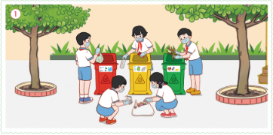  + Kiểm tra việc chuẩn bị các đồ dùng cần thiết theo kế hoạch: găng tay, chổi, dụng cụ hót rác, xẻng, bình tưới nước,...  + Nhắc lại những lưu ý đảm bảo khi thực hiện.  + Các nhóm giữ gìn trường học xanh, sạch, đẹp theo nhiệm vụ được phân công.  - GV nhắc nhở HS thu dọn đồ dùng gọn gàng để sử dụng cho những lần sau.  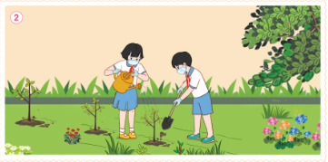  - GV tổ chức cho HS đánh gía kết quả thực hiện theo các nội dung sau:  + Những việc em đã làm được để giữ gìn trường học xanh, sạch, đẹp.  + Cảm xúc của em sau khi thực hiện.  + Những việc em sẽ tiếp tục làm để giữ gìn trường học xanh, sạch, đẹp.  - GV mời đại diện các nhóm lên trình bày trước lớp.  - GV kết luận: Chúng ta đã thực hiện xong hoạt động thực hiện giữ gìn trường học xanh, sạch, đẹp. Sau hoạt động này mỗi em sẽ góp phần tích cực vào việc giữ gìn cảnh quan chung của trường học.  Hoạt động 3: Hoạt động tiếp nối  - GV yêu cầu HS thực hiện hoạt động ở nhà: Cùng người thân thu gom các chai nhựa nhiều kiểu dáng để làm chậu cây trong giờ học sau. | - HS chú ý lắng nghe  - HS lắng nghe và vỗ tay tuyên dương những bạn có ý thức tốt, động viên những bạn còn kém.  - HS hoạt động theo nhóm.  - HS kiểm tra dụng cụ.  - HS nắm rõ các lưu ý an toàn.  - HS làm việc theo hướng dẫn.  - HS thu dọn dụng cụ cẩn thận.  - HS lắng nghe và thực hiện.  - HS bày tỏ cảm nhận của bản thân.  - HS lắng nghe.  - HS lắng nghe và thực hiện.
ĐIỀU CHỈNH – BỔ SUNG
..............................................................................................................................................................................................................................................................................

Duyệt bài, ngày….tháng….năm 2025
Phó hiệu trưởng
………………………………………………………………………………………………………………………………………………………………………………………………………………………………………………………………………
Nguyễn Thị Hằng

